聊城市农用运输机械产业海外知识产权风险预警

聊城市知识产权事业发展中心
聊城市广告商标协会
2025年7月

目录
引言 1
摘要 3
第一章 产业及重点企业情况 4
1.1 农业运输机械产业分析 4
1.1.1 全球农业运输机械产业发展概况 5
1.1.2 中国农业运输机械产业发展概况 10
1.2 聊城市农业运输机械产业分析 13
1.2.1 产业发展概况 13
1.2.2 重点企业 15
第二章 专利检索、产业专利竞争态势及风险识别 21
2.1 技术分解及专利检索 21
2.2 聊城市农业运输机械产业知识产权保护现状 28
2.3 产业重点布局区域知识产权竞争态势 30
2.3.1 美国 30
2.3.2 德国 32
2.3.3 日本 34
2.3.4 法国 36
2.4 重点企业知识产权竞争态势 38
2.5 风险区域识别 42
2.6 风险企业识别 43
2.7 风险技术方向识别 44
第三章 产业知识产权司法实践 46
3.1 商标 46
3.2 不正当竞争 49
3.3 软著 51
3.4 专利 53
第四章 重点国家或地区知识产权相关法律法规汇总分析 55
4.1 美国知识产权风险防控分析 55
4.1.1 美国专利侵权行为的认定 55
4.1.2 “337调查”及常规应对策略 57
4.1.3 美国专利诉讼及常规应对策略 61
4.1.4 美国侵权诉讼中的反诉及抗辩 63
4.2 德国知识产权风险防控分析 67
4.2.1 德国专利侵权行为及其例外 67
4.2.2 德国侵权诉讼的反诉及抗辩 74
4.3 日本知识产权风险防控分析 75
4.3.1 日本专利侵权行为 75
4.3.2 日本专利侵权诉讼的反诉及抗辩 77
4.4 法国知识产权风险防控分析 83
4.4.1 专利侵权行为 83
4.4.2 专利侵权的例外 87
4.4.3 法国专利侵权的反诉及抗辩 91
第五章 应对措施 93
5.1 产业现状与海外知识产权风险研判 93
5.2 政府层面​ 93
5.3 企业层面 94
附件1：海外知识产权侵权风险防控标准化流程 96

引言
冠县交通设施商会成立于2018年1月25日。商会的宗旨是遵守国家宪法、法律和政策、遵守职业道德和社会道德风尚；增进会员与国内外同行业之间的互相了解、合作交流；并充分发挥桥梁和纽带作用，搭建政企沟通平台，构建新型政商关系，做好行业自律和管理工作；不断帮助会员提高素质；不断促进行业高质量发展。商会建立了领导班子、党支部和监督委员会。商会设会长1名，副会长8名，秘书长1名，党支部书记1名，监督委员会主任1名。2021年11月，冠县交通设施商会变更为冠县交通设施行业协会，赋予更多的职能。冠县交通设施的销售占到全国的60%，被行业内称为“护栏生产基地”。据统计，全国生产交通设施企业约200家，就我县占到120多家，其中9家拥有发明专利17件，21家拥有实用新型165件2022年，有5家交通设施企业质押融资6笔1600万元，质押专利23件，其中发明专利2件。
协会成立后引导企业生产线升级，引进全自动智能喷粉设备，镀锌设备也逐步改善为全自动和半自动来提高产品质量，在酸洗生产方面全部改为负压车间。在环保上，2020年底，我们企业已经能够做到标准排放，构建绿色企业，争取减少重污染天气的影响，大大提升了交通设施产品的质量和产量。
2020年，冠县交通设施商会获批创建山东省优质交通安全设施生产基地，山东省优质产品基地认定条件严格、含金量高，是一项颇富竞争力的区域性品牌建设荣誉。2020年的11月份，冠县交通设施商会与卡奥斯签订平台合作协议，并逐步打造冠县交通设施平台。商会根据山东省优质交通安全设施生产基地，和自身产业优势，搭建功能完备的服务业科技平台，以优质会员企业为代表逐渐实现了行业内部的科技成果转化，形成了“规划先行、品牌引领、产业提升、龙头带动、全域服务”的交安优质产品基地建设模式。
2020年以来，冠县交通设施行业协会与北京中交畅观科技发展有限公司建立稳固合作伙伴关系，与北京中交畅观牵头、日照钢铁做高强板和耐候钢低合金护栏，在2020年4月发布了《波形梁合金钢护栏》团体标准。合金钢护栏的研发成功在材料的优化上体现节能减排，绿色环保的理念，通过更安全的结构进行产品安全性能优化，产品性能更好、价格更低的特点。波形梁合金钢护栏在2021年下半年在全国的交通市场上大面积应用，山东高速集团京台高速80公里合金钢护栏通过标准验收。
协会与沈阳金属研洽谈交流，引进了先进的熔融结合技术，熔融结合是一种新型防腐材料技术，用于京港澳涂层防腐的材料，也是食用级别的防腐材料，研发技术已经成熟，项目产业体系完善，在港珠澳大桥全线应用，形成中国品牌，可以完全代替镀锌工艺，形成国家标准，在其他行业也是一项重大的突破，对镀锌问题环境改善也是一个重大突破，熔融结合完全可以代替镀锌技术，改善生态环境质量。2022年12月31日，中国交通运输协会发布并实施《交通工程钢构件熔融纳米环氧符合涂层防腐技术要求》团体标准。
2025年，协会根据冠县农业运输机械产业相关企业的经营现状和发展前景，进行了实地走访调研，组织涉外企业开展海外知识产权风险预警培训，帮助企业加强海外风险防控体系建设，并针对农业运输机械产业制作一份海外知识产权预警分析报告，本次报告经过多次现场调研和座谈，希望通过这次知识产权预警分析，帮助相关企业规避知识产权风险，逐步开拓海外市场。

摘要
本报告，首先分析了全球、中国以及聊城市农业运输机械产业的发展现状，包括产业规模，产业链，产业竞争格局，产业发展趋势，产业内重点企业等，对农业运输机械产业当前的发展现状做了详细具体的分析。
其次，基于对农业运输机械产业的技术分解，对农业运输机械领域的专利进行检索形成专利数据库，并基于该专利数据库对全球农业运输机械领域的专利进行技术分析。具体分析内容包括聊城市以及部分重点国家或地区专利的申请趋势，专利的类型，专利的法律状态，农业运输机械领域专利侵权诉讼高发区域，农业运输机械领域专利无效高发区域，农业运输机械领域专利诉讼涉及的企业，农业运输机械领域专利诉讼涉及的技术方向等。
再次，结合具体案例，对商标、软著、专利等知识产权侵权行为进行了具体的分析。同时对农业运输机械领域主要国家的知识产权侵权相关法律法规做了介绍，并对如何进行侵权抗辩做了具体的分析。
最后，基于产业分析和知识产权分析，并结合聊城市农业运输机械企业的具体情况，给出了应对海外知识产权侵权风险的具体应对措施，供聊城市农业运输机械行业内企业参考，增强聊城市农业运输机械企业应对海外知识产权侵权风险的能力。

第一章 产业及重点企业情况

1.1 农业运输机械产业分析
农业运输机械是指在农业生产过程中，用于运输农业生产资料（如种子、化肥、农药）、农产品（如粮食、果蔬、畜禽）及农业废弃物（如秸秆、粪污）的专用或通用机械装备。其核心功能是缩短运输时间、降低人力成本、提高物流效率，是连接农业生产、加工、销售各环节的关键纽带。常见的农业运输机械包括农用拖拉机、农用三轮车、农用卡车等。
1.农用拖拉机
农用拖拉机是一种专为农业生产设计的动力机械，通过发动机（柴油、电动等）提供动力，主要用于牵引或驱动各类农机具完成农田作业，也可承担农产品运输、固定设备驱动等任务。它是农业机械化的核心装备，通过与犁、播种机、收割机等工具配合，大幅提升农业生产效率，减少人力依赖。
农用拖拉机主要用于为农田作业提供牵引、动力输出和装载能力，可搭配犁、耙、播种机、收割机等多种农机具，完成耕整地、播种、施肥、收获、运输等一系列农业生产环节，显著替代人力畜力、提升生产效率。
农用拖拉机类型丰富，按动力可分为柴油、汽油及新兴的电动 / 混动机型，柴油机型动力强劲、燃油经济，是主流选择，汽油机型轻便灵活，适合小型场景，电动 / 混动机型则契合环保趋势，处于推广阶段；按行走方式有轮式和履带式，轮式转向灵活、应用广泛，履带式牵引力大、防陷性强，适用于特殊地形；按功率又分小型、中型、大型，分别适配小地块作业、中等规模农场及规模化高效耕作需求。
在农业生产中，拖拉机既是农田作业的核心动力源，通过牵引装置和动力输出轴驱动各类农机具高效作业，也是农业运输的主力，可搭载拖车完成粮食、农资等的短途运输，还能在设施农业、果园茶园、畜牧养殖等多场景中灵活适配，满足不同生产需求。
随着技术发展，农用拖拉机正朝着智能化、精准化方向迈进，集成导航、自动驾驶、传感器等技术实现作业数据监测与管理数字化；绿色节能技术不断升级，柴油机型排放更环保，电动机型续航提升；大功率机型配套宽幅复式农机具，进一步提高规模化作业效率；同时人机工程持续优化，驾驶室舒适性和操作便捷性不断增强，以适应现代农业对机械化、高效化、可持续化的发展要求。
2.农用三轮车
农用三轮车是专为农业生产与农村运输打造的三轮机动车辆，以柴油发动机或电动机为动力，车身多采用前单轮转向、后双轮驱动（或前双轮转向、后单轮驱动）的三轮结构，配备驾驶室与货箱。其核心优势在于适应农村复杂路况，具备灵活的通过性，可在土路、狭窄巷道等场景中自由穿行，且结构简单、购置成本低，非常适合中小型农场、农户家庭使用。
农用三轮车主要功能集中于短途运输，可装载粮食、农资、农副产品等，载重量通常在 500 公斤至 2 吨之间，部分加大车型可达 3 吨，部分车型还能通过加装拖挂装置牵引小型农机具（如播种机、喷灌设备）或改装自卸货箱，拓展至轻度农田作业领域，如运输肥料、参与田间植保药剂转运等。
在中国农村地区，尤其是山区、丘陵等地形复杂或基础设施不完善的区域，农用三轮车是农业生产和乡村物流的关键工具，凭借其经济实用、操作便捷的特性，极大地提升了农村物资运输效率，降低了人力成本，成为连接田间地头与乡村生活的重要运输载体。
随着技术的不断发展，近年来技术迭代加速，轻量化铝合金车架普及、车联网监控系统逐步应用，部分前沿车型已试水北斗导航辅助驾驶，未来将向智能化、电动化、多功能化方向深化，持续优化农村生产与运输效率，成为衔接田间作业与乡村生活的关键纽带。

1.1.1 全球农业运输机械产业发展概况
一、农用拖拉机
1.产业链
上游：核心零部件与原材料供应
关键零部件是产业链技术门槛最高的环节，直接决定整机性能：
动力系统：以柴油发动机为主（如潍柴、约翰迪尔发动机），电动化趋势下电机、锂电池需求上升，成本占比约20%-30%。
传动与液压系统：变速箱、驱动桥、液压泵等核心部件，中低端市场以国内企业（如中国一拖）为主，高端依赖博世、采埃孚等外资品牌。
智能化组件：传感器、导航系统（北斗/GPS）、自动驾驶控制器，头部企业通过自研或合作（如约翰迪尔与Trimble）布局。
原材料以钢材（占比超60%）、橡胶、铝合金为主，环保政策推动低能耗材料应用，价格波动直接影响整机成本。
中游：整机制造与技术集成
整机制造是产业链的核心环节，呈现明显的技术分层：
低端市场：以25-50马力中小型机型为主，功能单一，价格敏感，主要满足东南亚、非洲等农业机械化初期地区需求（如印度马恒达、中国东方红）。
中高端市场：70马力以上大型化、智能化机型，集成液压悬挂、自动驾驶等功能，面向欧美及中国东北等规模化农业区（如约翰迪尔、爱科AGCO），毛利率可达25%-35%。
电动化转型加速，约翰迪尔、中联重科等企业推出电动原型机，适配果园、温室等场景，续航约8-12小时。
下游：销售、应用与后市场服务
销售渠道以经销商模式为主（占全球销量超70%），提供试驾、融资及配件服务，部分企业通过电商平台直销大型农场主。
应用场景覆盖农田作业（犁地、播种等，占比超60%）、农村运输及特种场景（如果园型、无人化机型）。
后市场包括配件供应、维修保养、二手交易及报废回收，头部企业通过全球服务网络（如约翰迪尔100+国家网点）提升客户粘性，远程诊断技术（车联网）降低设备停机损失。
2.市场规模
2023年，全球农业拖拉机市场销量下降，但价值增长。拖拉机总销量约为220万台，比上一年下降8%，然而收入上升至570亿美元，比上一年增长2%。这主要是由于通货膨胀和原材料成本上涨推动了价格上升。
2024年全球农业拖拉机市场规模约为683.3亿美元，预计到2034年将达到1085.7亿美元，2024年至2034年的复合年增长率（CAGR）为5.28%。
3.区域分布
亚太地区：是全球最大的拖拉机生产地区，占有接近 70% 的市场份额。印度在单位数量方面处于领先地位，2023 年共售出 915,000 台拖拉机，与 2022 年销量持平。中国市场 2023 年停滞在 380,000 台左右，与上一年相比大幅下降 28%，凸显出当地市场的周期性，也受到支持政策的显著影响。日本的销量基本保持不变，为 34,000 台，近年来由于农业企业数量减少，市场逐渐萎缩，但机械的功率和技术特性有所提高。
北美地区：美国 2023 年共售出 250,000 台拖拉机，比上一年下降 8%，下降归因于农业收入萎缩，部分原因是对中国市场的商品出口减少，以及来自其他生产国在国际市场上的竞争加剧。加拿大 2023 年停滞在 28,000 台，同比下降 10%。
欧洲：2023 年欧洲共售出 158,000 台拖拉机，比上年下降了 5%，主要是由于农业盈利能力不足，部分原因是不利的天气条件对某些作物产生了负面影响。不过，欧洲大陆市场各国表现不同，法国逆势增长 2%，注册拖拉机数量达 36,400 台，德国保持稳定，注册量为 28,900 台，与上年持平，而意大利市场下降了 13%，西班牙市场下降幅度更大，达 18%。
4.企业竞争格局
全球农用拖拉机市场竞争激烈，头部企业市场占有率较高。如 Mahindra、John Deere、AGCO 和 TAFE 等前四大厂商占有全球大约 40% 的份额，其中 Mahindra 是最大的厂商，占有大约 15% 份额。久保田公司、CNH Industrial N.V. 等也是行业内的重要企业。这些企业通过不断推出新产品、提升技术水平和服务质量来增强竞争力。
5.产业发展趋势
智能化自动化：随着计算机、传感器和卫星定位技术的深度融合，农用拖拉机的智能化、自动化水平将进一步提升，如智能拖拉机可以实现自动驾驶、精准作业等功能，满足现代农业高效生产的要求。
新能源化：新能源拖拉机的研发和生产成为重要方向，越来越多的拖拉机企业开始研发和生产新能源拖拉机，以满足环保要求和市场需求，减少对传统燃油的依赖，降低尾气排放。
大型化高端化：随着农业生产规模的扩大和农民对高效、智能、环保农机具的需求增加，大型化、高端化的农用拖拉机将成为市场的主流产品，具备更高的功率、更好的舒适性和更先进的功能。
6.产业发展政策环境
不同国家和地区对农用拖拉机产业都有一定的政策支持。例如，北美地区政府通过补贴等政策支持可持续农业发展，促进了农用拖拉机市场的增长。在亚洲，一些国家也出台了鼓励农业机械化的政策，加大对农用拖拉机等农机具的购置补贴力度，推动了市场的发展。欧洲则在环保政策方面对农用拖拉机提出了更高的要求，促使企业研发更环保、更节能的产品。
二、农用三轮车
1.产业链
上游：零部件供应与原材料
核心零部件决定产品性能和成本，主要包括：
动力系统：
燃油型：柴油/汽油发动机（如时风、五征自研发动机），成本占比约20%-30%，依赖国内供应商（如隆鑫、宗申动力）。
电动型：电机、电池（铅酸/锂电池）、电控系统，电池成本占比超40%，头部企业逐步引入宁德时代等外部供应链。
底盘与车身：车架、车桥、轮胎（农用耐磨橡胶胎），国内企业（如正新轮胎）主导，部分高端部件（如液压减震）依赖进口。
智能化组件：GPS导航、智能仪表（逐步渗透），中小厂商多采用第三方采购，头部企业开始自研车联网系统。
原材料以钢材（占比约50%）、橡胶、塑料为主，价格受大宗商品市场波动影响显著，环保政策推动轻量化材料（如铝合金车架）应用。
中游：整车制造与技术集成
制造环节呈现明显的“中国主导、低价竞争”特征：
企业分层：
头部企业（如时风、五征、淮海）：年产超50万辆，具备自主研发能力，覆盖燃油/电动全系产品，毛利率约15%-20%，主导国内及亚非市场。
中小厂商：集中于山东、河南、江苏等地，以组装生产为主，依赖低价抢占农村市场，毛利率不足10%，出口以东南亚、非洲低价区为主。
产品分化：
传统燃油车：以载重运输为主（载重量1-3吨），适配农村道路条件，价格区间1-3万元，仍占全球销量60%以上。
电动三轮车：政策驱动下增长迅速（如中国“双碳”目标），主要用于短途运输、果蔬配送，价格2-5万元，欧洲市场出现高端化趋势（如意大利Prolux电动车型售价超10万元）。
技术瓶颈：核心部件（如高性能电机、长续航电池）依赖外部供应，智能化水平低（仅头部企业配备基础物联网功能）。
下游：销售、应用与后市场
销售渠道以“经销商+本地化服务”为主：
区域特征：
亚太（中国、印度）：占全球销量超80%，以农村个体农户、中小农场为主要用户，通过县级经销商网络触达，价格敏感型消费。
欧美：需求集中于小型农场、园艺场景，通过农机合作社或品牌直营店销售，偏好定制化电动车型，价格敏感度低。
应用场景：
核心场景：农业物资运输（种子、化肥、农产品）、农村短途客运、小型工程作业，占比超70%。
新兴场景：跨境电商末端配送（如东南亚Lazada、非洲Jumia）、社区团购“最后一公里”运输，推动电动三轮车需求增长。
后市场：
配件供应：以通用件为主（如轮胎、刹车片），头部企业通过全国售后网点提供原厂配件，中小厂商依赖第三方市场。
维修与回收：本地化维修摊点主导，报废回收体系不完善（尤其在发展中国家），环保问题凸显。
2.市场规模
2023年全球农用三轮车市场规模达到了618.6亿元，《2024-2029年中国农用三轮车行业重点企业发展分析及投资前景可行性评估报告》预计到2030年全球农用三轮车市场规模将达到1498.9亿元，市场规模增长较为显著。
3.区域分布
亚太地区是全球最大的农用三轮车市场，2023年占有大约90.06%的市场份额，这主要得益于中国、印度等人口众多、农业基础庞大的国家对农用三轮车的大量需求。其次是欧洲市场，占比约为5.14%，欧洲地区对农用三轮车的需求主要集中在一些农业国家。
4.企业竞争格局
在全球农用三轮车市场，中国企业占据重要地位。第一梯队包括时风、五征、福田、淮海等年产量和市场份额较大的企业，这些企业拥有较强的品牌影响力和市场竞争力，是市场的主要推动者。第二梯队由中等规模的企业组成，它们有一定的知名度和影响力，但市场份额和品牌影响力稍逊于第一梯队。
5.产业发展趋势
一是电动化，随着环保意识提升，电动三轮车因运营成本低、环境污染小，逐渐成为主流；二是智能化，智能导航、远程监控等技术的应用，提升了农用三轮车的效率和管理水平；三是多功能化，农民对农用三轮车的需求不再局限于运输，生产商注重产品的多功能性和定制化，以满足不同用户的个性化需求；四是国际化，全球农业机械市场竞争激烈，各大生产商积极扩展国际业务。
6.产业发展政策环境
全球多个国家和地区均出台了支持农机购置的政策措施，鼓励农民使用现代化农业设备，这不仅促进了农用三轮车市场的扩展，还推动了产品的更新换代和技术应用。例如，一些国家为购买农用三轮车的农民提供补贴，降低农民的购买成本，从而刺激市场需求。

1.1.2 中国农业运输机械产业发展概况
一、农用拖拉机
1.市场规模
根据 2025 年 5 月 27 日发布的《2025 至 2030 中国农用拖拉机行业市场竞争格局及有效策略与实施路径评估报告》，2025 年中国农用拖拉机市场规模预计突破 800 亿元，从 2025 年到 2030 年，市场规模预计从约 780 亿元提升至 1250 亿元，年均复合增长率保持在 8.5% 左右。从产品结构来看，100 马力以上大型拖拉机市场份额预计将从 2025 年的 38% 提升至 2030 年的 45%，中型拖拉机（50-100 马力）占比预计稳定在 32%-35% 区间，小型拖拉机需求逐步向丘陵山区等细分场景集中。
2.区域分布
东北、华北等粮食主产区仍占据较大的销量份额，其中东北地区作为传统农业基地，2023 年拖拉机保有量达 78.6 万台，占全国总量的 23.8%，黑龙江省市场份额占比超过 40%，大型轮式拖拉机需求旺盛；华北平原以山东、河南、河北三省为核心，2023 年市场规模达到 192 亿元，中小型拖拉机占据主导地位。同时，黄淮海平原和长江中下游地区的增量贡献率预计提升至 40%，南方水田机械化和经济作物区农机升级需求强劲。此外，西南丘陵山区因山地农机补贴政策加码，将成为增速最快的细分市场，预计 2027 年区域销量占比将达 18%。
企业竞争格局：当前行业呈现 “两超多强” 特征，中国一拖和雷沃重工合计市占率维持在 45%-50% 区间。约翰迪尔、久保田等外资品牌在 200 马力以上高端市场保持 70% 的垄断优势。同时，三一重工、中联重科等工程机械巨头通过差异化产品切入大马力细分市场，2023-2025 年期间已累计获得 15% 的增量份额。
产业发展趋势：在技术路线上，新能源拖拉机渗透率预计将从 2024 年的 12% 快速攀升至 2030 年的 28%，纯电动机型在果园、设施农业等封闭场景率先普及，混合动力技术在大田作业领域取得突破性进展。2025 年智能网联拖拉机装机量预计将突破 5 万台，到 2030 年 L4 级自动驾驶系统在高端机型中的配置率有望达到 15%。此外，出口市场将成为重要增长极，东盟、中亚地区对 200 马力以下经济型拖拉机的年需求增速预计维持在 12%-15%，中国品牌凭借性价比优势有望占据 30% 的出口份额。
产业发展政策环境：国家持续加大对农业机械化的支持力度，农机购置补贴政策向丘陵山区专用机型倾斜，单台最高补贴比例由 30% 提升至 40%。同时，“国四” 排放标准全面实施，加速淘汰老旧设备，创造约 300 亿元更新需求。农机报废更新补贴标准有望提高 20%-30%，与精准农业配套的智能化农机具购置补贴范围将持续扩大。
二、农用三轮车
1.市场规模
2024年全国农用三轮车销量达191万辆，同比微增5%。增长动力主要来自农村物流需求扩张（电商下沉）及区域性农机补贴政策延续。柴油动力车型占比约65%，仍为主导市场，但电动化趋势明显加快（占比提升至30%）。
2.区域分布
华北、华东：作为粮食主产区，农业机械化率较高，柴油动力农用三轮车需求稳定。
西南、华南：多山区，适合电动三轮车进行短途运输，且充电便利性相对较好，电动化转型速度快。
东北：受国四排放标准实施影响，柴油车置换需求集中释放。
3.企业竞争格局
头部品牌：时风、五征、福田、东风等品牌凭借渠道下沉和价格优势，占据市场主要份额，四家企业市占率超过50%。其中，时风占比18%，五征占比 15%，福田占比 12%，东风占比 10%。
第二梯队：宗申、隆鑫、大运等品牌通过区域差异化和灵活金融政策维持份额，市占率在 20%-30%。
新势力：金彭、淮海等电动三轮车品牌加速渗透，年增速超 25%，对传统柴油车市场形成冲击。
4.产业发展趋势
动力清洁化：随着环保要求提高，燃油型三轮车面临更严格排放标准，电动三轮车因节能环保、运行成本低等特点，市场占比将逐渐提升，成为行业重要发展方向。
功能智能化：农用三轮车或将与北斗导航、自动驾驶、远程监控等技术结合，实现精准作业路径规划和无人化运输，提升农业生产效率。
产品实用化：产品将更加注重安全性能提升，同时部分产品会配备液压升降装置、货箱翻转机构等功能模块，增强实用性。
5.产业发展政策环境
排放标准收紧：国家对非道路移动源污染治理力度加强，柴油动力设备面临排放标准收紧，部分区域可能限制高污染机型使用。
新能源获补贴：电动化、混动化农机将享受购置补贴、充电基建等政策倾斜，有利于推动农用三轮车企业向新能源方向转型。
智能化受重视：政策要求推进农机装备智能化升级，如 “北斗智能终端全覆盖” 的要求，促使农用三轮车行业加快数字化管理升级。
适应特殊地形：丘陵山区农机短板补强政策，要求企业开发适应小地块、陡坡地形的特种车型，以满足不同区域的农业生产需求。

1.2 聊城市农业运输机械产业分析

1.2.1 产业发展概况
聊城市的农业运输机械产业具有一定规模和特色。
1.产业规模
聊城市作为农业大市，农业机械产业基础雄厚。目前已形成年产农用车辆 130 万辆、发动机 150 万台、拖拉机 30 万台、联合收割机 3 万台的生产能力，实现年产值 200 亿元，从业人员 2 万余人的产业规模，其中拖拉机和三轮车产业在其中占据重要地位。
2.企业竞争格局及市场竞争力
聊城市农业机械产业呈现出大型企业主导，中小企业并存的企业竞争格局。聊城农机生产厂家数量众多，但规模普遍较小，大型企业在聊城农机行业占据主导地位，市场份额较高。例如山东时风（集团）有限责任公司是知名企业，在拖拉机和三轮车生产方面具有较强实力，产品不仅在国内市场有较高的占有率，还受到加纳、赞比亚、摩洛哥、坦桑尼亚等国外客商青睐。众多中小企业产品差异化程度较低，同质化竞争现象较为严重，导致市场竞争激烈
时风集团是聊城拖拉机和三轮车产业的龙头企业，其产品种类丰富，涵盖三轮汽车、拖拉机等，在国内外市场都有较高的知名度和市场份额。该公司从农用车生产企业转变为集三轮汽车、拖拉机、商用汽车、发动机制造，以及化纤、光伏 + 储能等新业态于一体的多元化产业集团。2024 年，时风集团实现产值 114.5 亿元，同比增长 7.8%；国际贸易额达 7319 万美元，同比增长 58%，并入选 2024 聊城市综合百强企业，跃居第四位。
2024 年前 11 个月，聊城市出口以三轮车为主的货车 3159 辆，同比增长 63%，价值 5517.9 万元，同比增长 70.8%，三轮车以高性价比、实用性强的特点，在非洲市场广受欢迎，对非出口占比超 9 成。
3.产业发展优势
地理位置优越：聊城位于山东省西部，地处鲁西平原，是连接华北和华东的重要交通枢纽，便于农业机械的运输和销售，能够辐射周边广阔的市场。
农业基础雄厚：作为农业大市，聊城对农业机械的需求量巨大。当地农业生产对拖拉机、三轮车等农业机械的依赖程度高，为产业发展提供了稳定的本地市场需求。
产业集群效应：聊城农机企业在地域上形成了多个产业集聚区，通过资源共享和协同发展，降低了生产成本，提高了整个行业的竞争力。
政策支持有力：国家和地方政府对农业机械化高度重视，出台了一系列政策支持农机行业发展，如农机购置补贴政策、农机报废更新政策等，为聊城农业机械产业发展提供了良好的政策环境。
4.产业发展面临的挑战
技术创新不足：虽然聊城农机行业在技术研发和产品创新方面取得了一定成果，但与发达地区相比，整体技术水平仍有待提高，高端产品研发能力相对较弱，关键核心技术仍需依赖进口。
企业规模较小：聊城市农机生产厂家数量众多，但规模普遍较小，缺乏具有国际竞争力的大型龙头企业，在市场竞争中难以与国内外大型农机企业抗衡。
产品同质化严重：各生产厂家的产品差异化程度较低，同质化竞争现象较为严重，导致市场竞争激烈，企业利润空间受到压缩。
人才短缺：农机行业的发展需要大量专业技术人才和管理人才，但聊城地处相对欠发达地区，对人才的吸引力不足，人才短缺问题较为突出，制约了产业的发展。
5.产业发展政策环境
国家及地方政府对农业机械化给予了一系列政策优惠，如财政补贴、税收优惠等，为拖拉机和三轮车产业的发展提供了良好的政策环境。聊城市还建立了由 14 个部门组成的产业链工作专班，深入开展产业链巡链诊链融链固链、招商引资等活动，为相关企业提供全方位服务，全力助推产业高质量发展。
总体而言，聊城市农业机械产业在拖拉机和三轮车领域有一定的产业基础和规模，但也面临着企业创新能力需进一步提升、产品同质化等挑战，在政策的支持下，产业正朝着转型升级的方向发展。

1.2.2 重点企业
1.时风集团
山东时风（集团）有限责任公司成立于 1993 年 5 月 18 日，其前身可追溯至 1963 年的城关修配社。时风是一家以农用车为主业、多元化经营的大型企业集团，总占地 1500 亩，干部职工 28000 余人。
时风集团聚焦国家新四化战略构想，建设了六大产业园，包括农用汽车产业园、农业装备产业园、热电产业园、锦纶工业布产业园、商用汽车产业园和现代农业装备产业园。公司主导产品涵盖三轮汽车、轻卡汽车、电动车、拖拉机、发动机、轮胎、联合收割机等。其中，三轮汽车产品配置完善、功能齐全、造型完美；轻卡汽车是战略产品，车身实现全数字化设计等先进工艺；拖拉机产品类型多样；自主研制的新一代环保型单缸发动机具有低排放、低噪音等优点；时风巨兴轮胎产品规格丰富，形成了较大的生产能力；玉米收获机等新兴产品也获得了市场的认可。
在技术创新方面，时风集团设有国家级工业设计中心、国家认定企业技术中心等科研机构，建有时风中央研究院，下设 15 个研究所。公司利用 “互联网 + 时风制造”，对多种工艺和装备进行自动化、智能化和机器人化改造，引进大量高端智能设备，走进高端智慧制造新时代。
时风集团市场网络强大，拥有 1500 多个营销网点和 2000 多家配套企业，产品远销美国、墨西哥、阿尔巴尼亚等 50 多个国家。企业荣誉众多，先后获得全国五一劳动奖、国家创新型企业等称号。经济规模也较为可观，2023 年完成工业产值 106.19 亿元，同比增长10%。
多年来，时风集团凭借强大的实力和不断创新的精神，在农业机械等领域占据重要地位，为中国农业机械化发展和农村经济建设做出了重要贡献。
当前，山东泉林秸秆高科环保股份有限公司共申请专利10件，包括发明专利6件，实用新型3件，外观设计1件。
表1.2-1 时风集团专利列表（部分）
序号 | 公开号 | 标题 | 当前申请人 | 申请日 | 法律状态/事件
1 | CN108146226B | 拖拉机热管理智能控制系统及其低功耗自动冷却的方法 | 山东时风(集团)有限责任公司 | 2017-12-12 | 授权
2 | CN108547926B | 一种拖拉机自动变速传动装置 | 山东时风(集团)有限责任公司 | 2018-04-19 | 授权
3 | CN201030788Y | 手扶拖拉机 | 山东时风(集团)有限责任公司 | 2007-01-30 | 未缴年费
4 | CN201496485U | 轮式拖拉机变速传动装置 | 山东时风(集团)有限责任公司 | 2009-09-25 | 未缴年费
5 | CN201907483U | 一种三轮汽车前轮转向锁定系统 | 山东时风(集团)有限责任公司 | 2010-12-29 | 未缴年费
6 | CN201922889U | 一种三轮汽车暖风系统 | 山东时风(集团)有限责任公司 | 2010-12-27 | 未缴年费
7 | CN202358080U | 三轮汽车液压前轮制动系统 | 山东时风(集团)有限责任公司 | 2011-12-15 | 未缴年费
8 | CN202703555U | 三轮汽车碟刹前轮制动系统 | 山东时风(集团)有限责任公司 | 2012-08-27 | 未缴年费
9 | CN202923707U | 一种四轮驱动的拖拉机液压转向系统 | 山东时风(集团)有限责任公司 | 2012-12-14 | 未缴年费
10 | CN202946623U | 一种拖拉机变速箱总成 | 山东时风(集团)有限责任公司 | 2012-12-14 | 未缴年费
11 | CN203005087U | 四轮拖拉机直联传动机构 | 山东时风(集团)有限责任公司 | 2013-04-22 | 未缴年费
12 | CN203567888U | 电动三轮车用电控驻车装置 | 山东时风(集团)有限责任公司 | 2013-10-29 | 未缴年费
13 | CN203920527U | 一种三轮自卸汽车 | 山东时风(集团)有限责任公司 | 2014-06-30 | 未缴年费
14 | CN205824087U | 一种新型传动方式的拖拉机变速箱后桥总成 | 山东时风(集团)有限责任公司 | 2016-07-29 | 未缴年费
15 | CN205931127U | 一种前叉转向装置及蓄电池三轮车 | 山东久久星新能源车辆科技有限公司 | 2016-08-20 | 未缴年费
16 | CN205931135U | 前叉支撑装置、前叉系统及蓄电池三轮车 | 山东久久星新能源车辆科技有限公司 | 2016-08-20 | 未缴年费
17 | CN206201995U | 充电口组件以及电动三轮车 | 山东久久星新能源车辆科技有限公司 | 2016-11-30 | 未缴年费
18 | CN207128536U | 一种应用于三轮汽车的空气悬架装置 | 山东时风(集团)有限责任公司 | 2017-09-05 | 未缴年费
19 | CN207128989U | 一种应用于三轮汽车的电动助力转向装置 | 山东时风(集团)有限责任公司 | 2017-09-05 | 未缴年费
20 | CN207989441U | 一种拖拉机电控液压悬挂装置 | 山东时风(集团)有限责任公司 | 2018-03-13 | 未缴年费
21 | CN208119325U | 一种微型电动乘用三轮车 | 山东明爵新能源科技有限公司 | 2018-04-23 | 授权
22 | CN208153647U | 一种拖拉机动力换挡装置 | 山东时风(集团)有限责任公司 | 2018-04-19 | 未缴年费
23 | CN209274351U | 一种电驱动的拖拉机变速装置 | 山东时风(集团)有限责任公司 | 2018-11-12 | 未缴年费
24 | CN209274800U | 一种全封电动三轮摩托车的中央暖风系统 | 山东时风(集团)有限责任公司 | 2018-12-17 | 未缴年费
25 | CN210920002U | 一种主副变速多档位三轮汽车联体后桥变速箱 | 山东时风(集团)有限责任公司 | 2019-06-24 | 未缴年费
26 | CN220147142U | 一种单缸发动机三轮汽车轴传动结构 | 山东时风(集团)有限责任公司 | 山东时风商用车有限公司 | 高唐县农用车制造厂 | 2023-05-31 | 授权
27 | CN221111703U | 一种三轮车生产用车架工装台 | 山东时风(集团)有限责任公司 | 2023-11-21 | 授权
28 | CN221329514U | 一种小型拖拉机用的滑阀强压升降装置 | 山东时风(集团)有限责任公司 | 山东时风(集团)聊城农业装备有限公司 | 高唐县农用车制造厂 | 2023-10-17 | 授权
29 | CN222246989U | 一种具有装卸和自装功能的三轮车 | 山东时风(集团)有限责任公司 | 山东时风商用车有限公司 | 高唐县农用车制造厂 | 2024-05-31 | 授权
30 | CN2541234Y | 一种拖拉机档位锁定装置 | 山东时风(集团)有限责任公司 | 2002-05-15 | 未缴年费
31 | CN2649440Y | 农用三轮车双并联液压制动装置 | 山东时风(集团)有限责任公司 | 2003-06-21 | 全部撤销 | 无效程序 | 权利转移
32 | CN2656194Y | 单缸机三轮农用车复合式传动机构 | 山东时风(集团)有限责任公司 | 2003-10-27 | 未缴年费
33 | CN2750973Y | 机动三轮车减震器加强辅助装置 | 山东时风(集团)有限责任公司 | 2004-10-12 | 未缴年费
34 | CN2751140Y | 小型拖拉机消声器 | 山东时风(集团)有限责任公司 | 2004-09-03 | 未缴年费
35 | CN2825339Y | 带暖风装置驾驶室的小四轮拖拉机 | 山东时风(集团)有限责任公司 | 2004-11-24 | 未缴年费
36 | CN2854117Y | 电起动手扶拖拉机 | 山东时风(集团)有限责任公司 | 2005-12-31 | 未缴年费
37 | CN2871977Y | 拖拉机变速箱总成 | 山东时风(集团)有限责任公司 | 2006-01-25 | 未缴年费
38 | CN2878148Y | 单缸双回路气刹制动三轮车 | 山东时风(集团)有限责任公司 | 2006-03-16 | 未缴年费
39 | CN2913056Y | 轮式拖拉机后轮复合配重 | 山东时风(集团)有限责任公司 | 2006-03-16 | 未缴年费
40 | CN2920707Y | 轮式拖拉机复合前配重 | 山东时风(集团)有限责任公司 | 2006-03-21 | 未缴年费

2.山东双力车辆有限公司
山东双力车辆有限公司是聊城市重点民营企业和中国农用运输车辆协会常务理事单位，2006年底由冠县振兴机械厂与双力集团重组而成。公司现有职工600余人，资产2.5亿元，拥有600余台套先进生产装备，其总装、电泳涂装等多条生产线居行业先进水平，具备年生产10万台套的能力。
公司产品包括“双力”牌大中型拖拉机、玉米收获机、三轮汽车、环卫车辆、粮食烘干机、深松机、裸苗插秧机等，形成了农用运输机械、动力机械、收获机械、收获后处理机械四大业务板块并驾齐驱的产业格局。
公司建立了完整科学的质量管理体系，通过了ISO9001国际质量体系认证，先后获得“山东省重点扶持的百家企业集团”“AAA级信誉企业”等荣誉，“双力”品牌是“山东省著名商标”。公司产品销往全国20多个省、市、自治区，在同行业中享有较高荣誉，深受用户好评。
3.聊城新泺机械有限公司
聊城新泺机械有限公司是市属国有全资企业，成立于1994年2月18日，前身为聊城市内燃机厂，始建于1966年。公司是国务院国资委“科改企业”，省级高新技术、专精特新及科技小巨人企业，全国铸造行业50强。
公司主要从事大中型发动机机体类、电机壳体类、箱体类、阀体类等四大系列300余种产品的铸造、机械加工和机械装配等生产作业。产品包括系列大功率柴油机和天然气发动机的机体和缸盖、大中小功率拖拉机变速箱体和后桥箱体、系列工业及风力发电用电机壳体、车辆用前后桥壳体、大中小口径阀体和泵体类零件等。
公司拥有国内一流的铸造生产线和600余台大型精密机械加工设备，具有年产10万吨优质铸件的生产能力与年产15万吨的精密机械加工能力。通过了ISO9001质量体系认证、ISO14000环境管理体系认证等多项认证，生产的产品多次荣获中国国际铸件博览会金奖。
公司积极拓展国内外市场，出口份额达到60%。先后与德国西门子、美国卡特彼勒、约翰・迪尔等世界500强企业，以及国内广西玉柴、济柴、上柴等央企或国际高端制造企业达成战略合作伙伴关系。

第二章 专利检索、产业专利竞争态势及风险识别

2.1 技术分解及专利检索
一、技术边界
（一）农用三轮车
1.动力系统
发动机：是农用三轮车的动力来源，多采用单缸或双缸柴油机，也有部分使用汽油机或电动机。柴油机具有扭矩大、燃油经济性好的特点，适合重载和复杂路况；汽油机则较为轻便，适用于一些轻型运输任务；电动机具有环保、噪音小的优点，不过续航里程可能有限。
燃油系统：包括油箱、油管、滤清器、油泵等部件，负责将燃油输送到发动机，并对燃油进行过滤，保证发动机正常运转。
启动系统：一般由蓄电池、启动电机、启动开关等组成，通过启动电机带动发动机曲轴旋转，实现发动机的启动。
2.传动系统
离合器：通常采用干式摩擦离合器，通过手柄操控分离或结合，用于切断或传递发动机动力至变速箱，使换挡和停车操作更加平稳。
变速箱：常见的有 3-5 挡手动变速箱，部分车型还带有高低速挡，如爬坡挡等，可根据不同的行驶速度和载重需求进行挡位切换，改变传动比，满足车辆在各种工况下的动力要求。
传动轴与半轴：传动轴将变速箱的动力传递至后轮，一般采用万向节结构，能够适应车身在行驶过程中的颠簸和摆动；半轴则是连接差速器和车轮的部件，将动力最终传递到驱动轮，使车辆行驶。
3.行走系统
车架：是三轮车的骨架，通常采用矩形钢管焊接而成，如 100×50mm 或 80×40mm 的钢管，具有较高的强度和刚度，能够承载车辆的重量以及运输货物的重量。
悬挂系统：前悬挂多为麦弗逊式独立悬挂或钢板弹簧非独立悬挂，后悬挂通常为钢板弹簧 + 筒式减震器的形式，能够缓冲车辆行驶过程中的颠簸，提高行驶稳定性和舒适性，同时保证车轮与地面的良好接触。
车轮与轮胎：车轮一般为钢制轮毂，有辐条式或盘式结构，轮胎根据使用场景不同可分为公路胎和农田胎，公路胎花纹浅、接地面积大，滚动阻力小，适合在平坦道路上行驶；农田胎则花纹深、抓地力强，能够在泥泞、松软的农田道路上防止打滑。
4.转向系统
转向器：常见的有齿轮齿条式或循环球式转向器，将驾驶员转动方向盘的力转化为转向轮的偏转力，实现车辆的转向操作，转向比一般在 16-20:1 之间，方向盘自由行程通常≤30°。
转向传动机构：包括转向拉杆、转向节等部件，将转向器输出的力传递到前轮，使前轮按照驾驶员的意愿偏转，实现车辆的转向。
5.制动系统
行车制动装置：一般采用鼓式制动器或盘式制动器，常见的是前轮鼓刹 + 后轮鼓刹（或油刹）的双回路制动系统，通过制动踏板控制，能够在车辆行驶过程中实现减速和停车操作，制动距离（30km/h）通常≤8m。
驻车制动装置：也就是手刹，用于在车辆停车时防止车辆滑动，一般作用于后轮，多采用机械式或液压式制动方式。
6.车身及货箱
车身：包括驾驶室、车架覆盖件等部分，为驾驶员提供操作空间和保护，部分三轮车的驾驶室还具备一定的密封和减震功能，以提高驾驶舒适性。
货箱：用于装载货物，材质多为 Q235 钢板，底板厚度 2-3mm，边板高度 300-500mm，根据需要可设计成可折叠或自卸式，自卸式货箱通常配备液压自卸缸，举升角度≥45°。
（二）农用拖拉机
1.动力系统
发动机：发动机是拖拉机的动力源，决定了拖拉机的动力性能和作业能力，常见为柴油机（少数小型拖拉机采用汽油机）。
燃油系统：包括油箱、油管、滤清器、油泵等部件，负责将燃油输送到发动机，并对燃油进行过滤，保证发动机正常运转。
启动系统：由蓄电池、启动电机、启动开关等组成，用于启动发动机，部分拖拉机配备预热装置应对低温环境。
2.传动系统
离合器：多为干式摩擦离合器，用于切断或传递动力，便于换挡和停车，部分大型拖拉机采用液压操纵离合器。
变速箱：分为手动变速箱（常见 8 挡、12 挡等）或无级变速（CVT），通过不同挡位调整速比，适应耕地、播种、运输等不同工况，部分机型带有爬行挡（低速高扭矩）用于重负荷作业。
中央传动与差速器：中央传动将变速箱动力传递至差速器，差速器使左右驱动轮在转弯时以不同速度转动，避免打滑。
最终传动：进一步降低转速、增大扭矩，将动力传递至驱动轮，多采用齿轮传动或行星齿轮结构。
3.行走系统
车架：分为整体式（刚性车架）或铰接式（适用于四轮驱动拖拉机，提高转向灵活性），采用高强度钢材焊接或螺栓连接，承载全车重量。
悬挂装置：前悬挂多为弹簧或液压减震，后悬挂为液压悬挂系统（如三点悬挂），用于连接农机具（如犁、旋耕机等），并控制农具的升降和作业深度。
驱动轮与轮胎：驱动轮多为大尺寸宽胎（如人字胎），增加接地面积，减少农田压实；前轮为导向轮，部分拖拉机为四轮驱动（4WD），提升泥泞或松软地块的通过性。
4.转向系统
转向器：常见液压助力转向（齿轮齿条式或循环球式），减轻驾驶员操作强度，转向角度一般为 30°-45°，铰接式拖拉机转向更为灵活。
转向传动机构：通过转向拉杆、转向节等部件，将转向器的力传递至前轮，实现转向。
5.制动系统
行车制动：多采用鼓式或盘式制动器，分为机械制动、液压制动或气压制动，双回路设计确保安全性，部分拖拉机配备差速锁制动，防止单边打滑。
驻车制动：通过手刹（机械拉杆或液压）作用于驱动轮，防止车辆停放时滑动。
6.电气系统
电气系统为拖拉机的控制、照明、信号等提供电力，包括：
电源设备：蓄电池（12V 或 24V）、发电机（交流发电机），为全车用电设备供电。
照明与信号装置：前大灯、尾灯、转向灯、刹车灯、工作灯（用于夜间作业），以及喇叭、故障报警灯等。
电控系统：现代拖拉机多配备电控单元（ECU），控制发动机喷油、液压系统、自动导航等，部分高端机型支持 GPS 自动驾驶。
7.工作装置
工作装置是拖拉机实现农业作业的核心部件，根据用途不同可分为：
液压悬挂系统：通过液压油泵、油缸和分配器，控制三点悬挂装置的升降，连接犁、旋耕机、播种机等农具，部分机型配备力调节、位调节功能，精确控制农具作业深度。
动力输出轴（PTO）：位于拖拉机后部，通过变速箱取力，输出动力驱动农机具（如秸秆还田机、收割机等），转速通常为 540r/min 或 1000r/min。
牵引装置：用于牵引拖车、播种机等，分为挂钩式或牵引杆式，承载牵引负荷。
其他专用装置：如播种施肥一体机的配套装置、果园拖拉机的低矮车身设计、水田拖拉机的防陷履带等。
8.驾驶室与操纵系统
驾驶室：分为开放式或封闭式，封闭式驾驶室配备空调、减震座椅、隔音降噪装置，提升驾驶舒适性，部分高端机型带有悬浮驾驶室减少颠簸。
操纵装置：包括方向盘、变速杆、离合器踏板、制动踏板、液压操纵手柄（控制悬挂和 PTO）、电控按钮（如自动导航、差速锁开关）等，布局符合人机工程学，便于驾驶员操作。
二、技术分解
表2.1-1 农业运输机械技术分解表
一级分支 | 二级分支 | 三级分支 | 四级分支
农业运输机械 | 农用三轮车 | 动力系统 | 发动机
农业运输机械 | 农用三轮车 | 动力系统 | 燃油系统
农业运输机械 | 农用三轮车 | 动力系统 | 启动系统
农业运输机械 | 农用三轮车 | 传动系统 | 离合器
农业运输机械 | 农用三轮车 | 传动系统 | 变速箱
农业运输机械 | 农用三轮车 | 传动系统 | 传动轴
农业运输机械 | 农用三轮车 | 行走系统 | 车架
农业运输机械 | 农用三轮车 | 行走系统 | 悬挂系统
农业运输机械 | 农用三轮车 | 行走系统 | 车轮与轮胎
农业运输机械 | 农用三轮车 | 转向系统 | 转向器
农业运输机械 | 农用三轮车 | 转向系统 | 转向传动机构
农业运输机械 | 农用三轮车 | 制动系统 | 行车制动
农业运输机械 | 农用三轮车 | 制动系统 | 驻车制动
农业运输机械 | 农用三轮车 | 车身及货箱 | 车身
农业运输机械 | 农用三轮车 | 车身及货箱 | 货箱
农业运输机械 | 农用拖拉机 | 动力系统 | 发动机
农业运输机械 | 农用拖拉机 | 动力系统 | 燃油系统
农业运输机械 | 农用拖拉机 | 动力系统 | 启动系统
农业运输机械 | 农用拖拉机 | 传动系统 | 离合器
农业运输机械 | 农用拖拉机 | 传动系统 | 变速箱
农业运输机械 | 农用拖拉机 | 传动系统 | 中央传动与差速器
农业运输机械 | 农用拖拉机 | 行走系统 | 车架
农业运输机械 | 农用拖拉机 | 行走系统 | 悬挂系统
农业运输机械 | 农用拖拉机 | 行走系统 | 驱动轮与轮胎
农业运输机械 | 农用拖拉机 | 转向系统 | 转向器
农业运输机械 | 农用拖拉机 | 转向系统 | 转向传动机构
农业运输机械 | 农用拖拉机 | 制动系统 | 行车制动
农业运输机械 | 农用拖拉机 | 制动系统 | 驻车制动
农业运输机械 | 农用拖拉机 | 电气系统 | 电源
农业运输机械 | 农用拖拉机 | 电气系统 | 照明
农业运输机械 | 农用拖拉机 | 电气系统 | 电控系统
农业运输机械 | 农用拖拉机 | 工作装置 | 液压悬挂系统
农业运输机械 | 农用拖拉机 | 工作装置 | 动力输出轴（PTO）
农业运输机械 | 农用拖拉机 | 工作装置 | 牵引装置
农业运输机械 | 农用拖拉机 | 工作装置 | 其他专用装置
农业运输机械 | 农用拖拉机 | 驾驶室与操纵系统 | 驾驶室
农业运输机械 | 农用拖拉机 | 驾驶室与操纵系统 | 操纵系统

三、检索范围
本次分析报告综合了分类号检索策略、关键词检索策略以及申请人或发明人追踪检索策略。
分类号检索策略：采用国际上通用的专利文献分类规--IPC分类规则，另外，针对EPO、USPTO以及JPO，分别采用ECLA、UC、FI/FT等分类体系，对其公布的文献、部分外国专利文献和一些非专利文献进行分类检索。在本报告中根据达宝文公司提供的相关技术资料进行技术分解，重点选择IPC分类体系进行检索。
关键词检索策略：本报告针对关键词在标题、摘要、权利要求书、和全文中进行检索，着重在权利要求书中进行检索。
1.摘要检索：摘要是说明书、权利要求书和附图中所包含的公开内容的概要，其一般涵盖发明所属技术领域、要解决的技术问题、通过发明解决该技术问题的方案的要点和发明的用途。
2.权利要求检索：权利要求书是专利文件中限定专利保护范围的文件部分。权利要求书记载发明或者实用新型的技术特征。权利要求具有独立权利要求，也可以有从属权利要求。独立权利要求从整体上反映发明或者实用新型的技术方案，记载解决技术问题所需的必要技术特征。从属权利要求用附加的技术特征，对引用的权利要求做进一步限定。
3.全文检索：对于全文库的检索，更关注一些技术细节，或者技术参数等等。在进行全文检索时对关键词进行选择与对文摘库进行检索时侧重点有所不同，对于全文库的检索，更多的关注关键词的“全”。通过对全文库的检索，可以保证检索的查全率。
应当声明，受专利审查进度的影响，2024年与2025年的部分专利仍未公开，所以本报告中2024年与2025年的专利数量只包含了已经公开的专利数量，所以2024年与2025年的专利数量不具备参考价值，下文中将不再赘述。
四、主要检索式
表2.1-2 专利检索式
检索式
TAC_ALL:(三轮车) AND TAC_ALL:(农业 OR 农村 OR 农用 OR 农田) AND TAC_ALL:(结构 OR 车架 OR 发动机 OR 动力 OR 传动 OR 制动 OR 转向 OR 刹车 OR 货箱 OR 车身)
TAC_ALL:(Tricycle) AND TAC_ALL:(Agriculture OR Rural OR Agricultural OR Farmland) AND TAC_ALL: (Structure OR Frame OR Engine OR Power OR Transmission OR Braking OR Steering OR Braking OR Body)
TAC_ALL:(三轮车) AND TAC_ALL:(农业 OR 农村 OR 农用 OR 农田) AND (载重 OR 货箱 OR 悬挂系统 OR 装卸装置 OR 农具适配 OR 播种 OR 施肥 OR 喷雾 OR 收割辅助)
TAC_ALL:(三轮车) AND TAC_ALL:(农业 OR 农村 OR 农用 OR 农田) AND (智能控制 OR 物联网 OR 自动驾驶 OR 倒车影像 OR 制动系统 OR 防侧翻 OR 灯光安全 OR 预警系统)
TAC_ALL:(三轮车) AND TAC_ALL:(农业 OR 农村 OR 农用 OR 农田) AND (山地 OR 泥泞 OR 越野 OR 防滑 OR 高通过性 OR 轮胎设计 OR 减震系统 OR 地形适应)
TAC_ALL:(三轮车) AND IPC:( B62D OR B60K OR F16H OR B60B OR B60L OR B23K OR H02K OR B60P)
TAC_ALL:(拖拉机) AND TAC_ALL:(发动机 OR 电动驱动 OR 混合动力 OR 燃料电池 OR 动力系统 OR 传动系统 OR智能控制 OR 自动驾驶 OR 自动导航 OR 传感器 OR 控制器 OR 物联网 OR 远程控制 OR犁耕装置 OR 播种装置 OR 施肥装置 OR 收割装置 OR 旋耕机 OR 农具悬挂系统 OR底盘 OR 车架 OR 车轮 OR 履带 OR 悬挂系统 OR 转向系统 OR 制动系统 OR驾驶室 OR 座椅 OR 减震 OR 降噪 OR 安全防护 OR 翻车保护 OR 灯光系统)
TAC_ALL:(Tractor) AND TAC_ALL:(Engine OR Electric Drive OR Hybrid OR “Fuel Cell” OR Powertrain OR Drivetrain OR Intelligent Control OR “Autonomous Driving” OR “Automatic Navigation” OR Sensors OR Controller OR Internet of Things OR “Remote Control” OR Ploughing OR Sowing OR Fertilization OR Harvesting OR “Rotary Tool Suspension” OR Chassis OR Frame OR Wheel OR Track OR Suspension OR Steering OR “Braking System” OR Cab OR Seat OR Seat or “Noise Reduction” OR Safety OR “Rollover Protection”)
TAC_ALL:(拖拉机) AND IPC:( A01B OR B62D OR B60K OR F16H OR A01D OR B60D OR B60B)

在专利数据库(智慧芽)中检索得到全球与农业运输机械直接相关的专利62997件，其中中国专利19957件，国外专利43040件。本项目后续将基于该62997件专利形成专利数据池，并对其进行专利分析。

2.2 聊城市农业运输机械产业知识产权保护现状
1.专利申请趋势
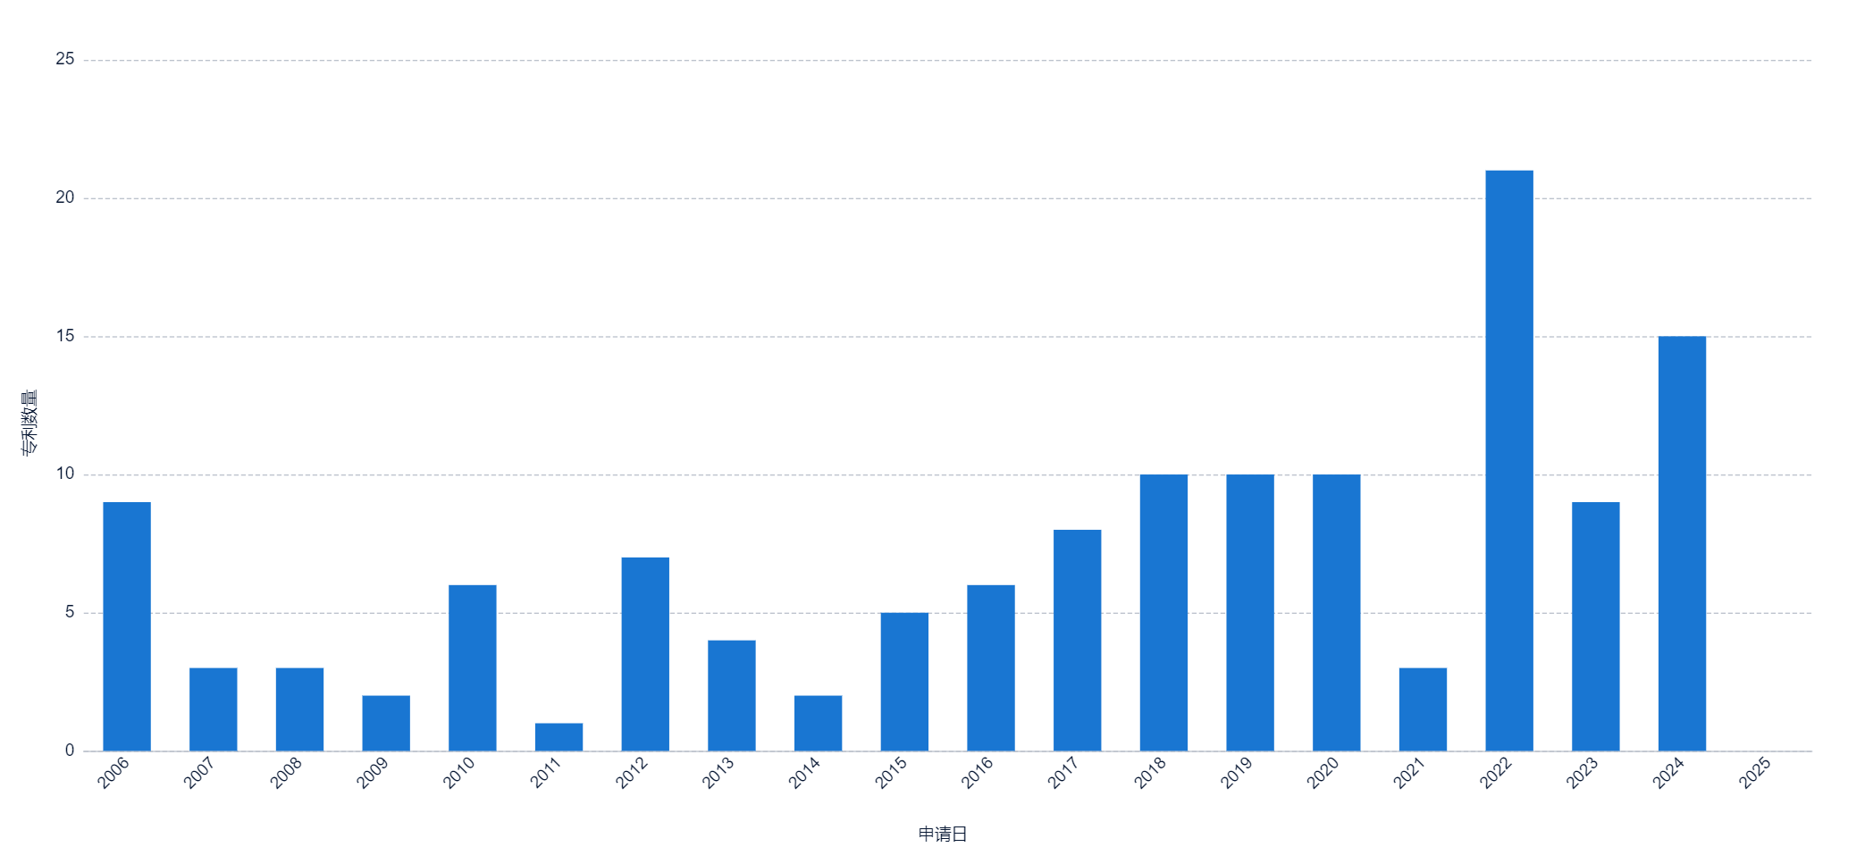
图2.2-1 聊城市相关专利申请趋势
共检索到聊城市农业运输机械领域相关专利文献149件，总体数量是较少的。从专利年申请量来看，聊城市在农业运输机械领域的专利申请在2016年以前，年专利申请数量维持在5件左右，从2017年开始，聊城市在农业运输机械领域的年专利申请数量维持在10件左右。2022年，聊城市在农业运输机械领域的年专利申请数量达到了历史最大值21件。
2.专利类型
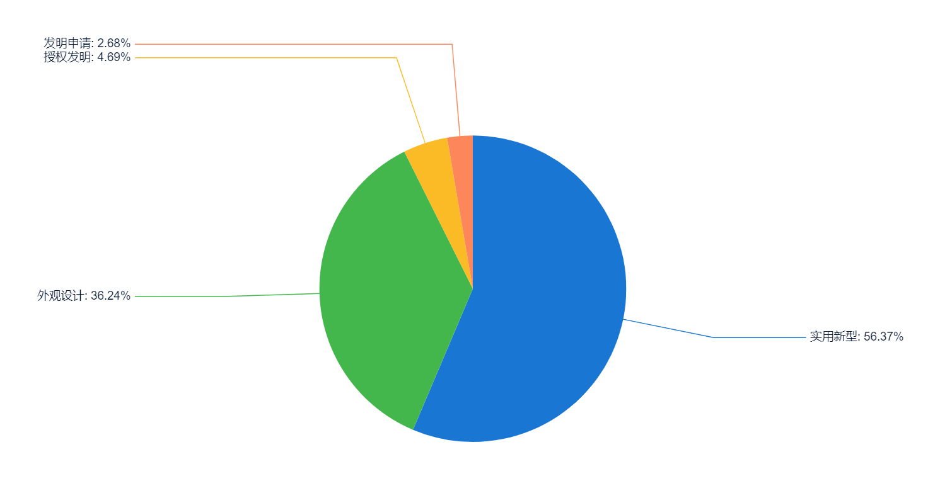
图2.2-2 聊城市农业运输机械领域相关专利类型占比
由图2.2-2可以看出，目前聊城市在农业运输机械领域专利申请类型主要为外观设计和实用新型专利，其中实用新型专利占比为56.37%，外观设计专利占比为36.24%，发明专利占比较低，仅为7.37%。通常来说，专利申请人为了获得专利授权证书，会将创新性较低的技术申请实用新型专利，而将创新性较高的专利申请发明专利，所以相对而言，发明专利的创新性或者说技术先进性要明显高于实用新型专利。所以，聊城市当前在农业运输机械领域的专利技术先进性相对较低，专利总体质量仍有较大的提升空间。
3.专利法律状态
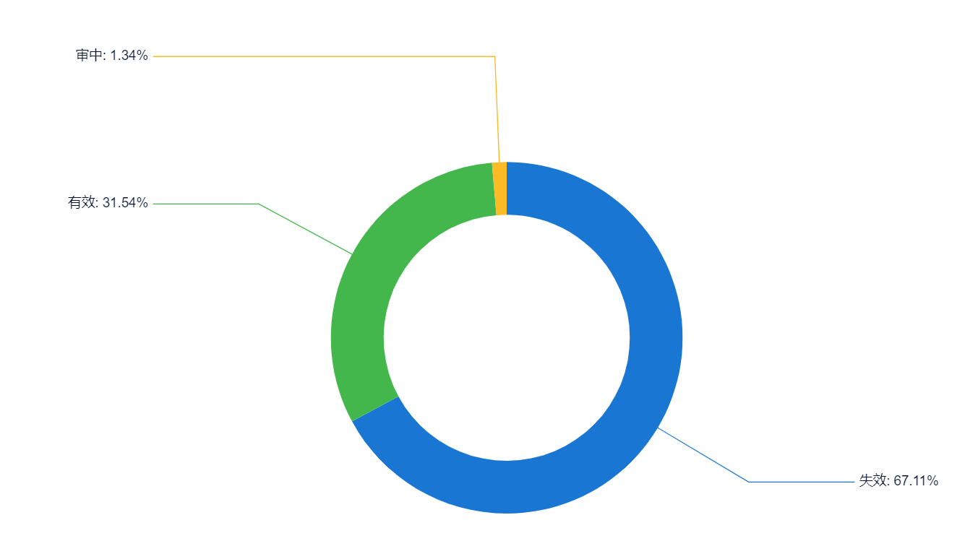
图2.2-3 聊城市农业运输机械领域相关专利法律状态
通过分析当前专利法律状态的分布情况，可以了解分析目标中专利的权利状态及失效原因，以作为专利价值或管理能力评估、风险分析、技术引进或专利运营等决策行动的参考依据。从图2.2-3可以看出，聊城市目前专利健康状态较差，有67.11%的专利已经失效，仅有31.54%的专利处于有效状态，有效专利的占比较低。

2.3 产业重点布局区域知识产权竞争态势

2.3.1 美国
1.专利申请趋势
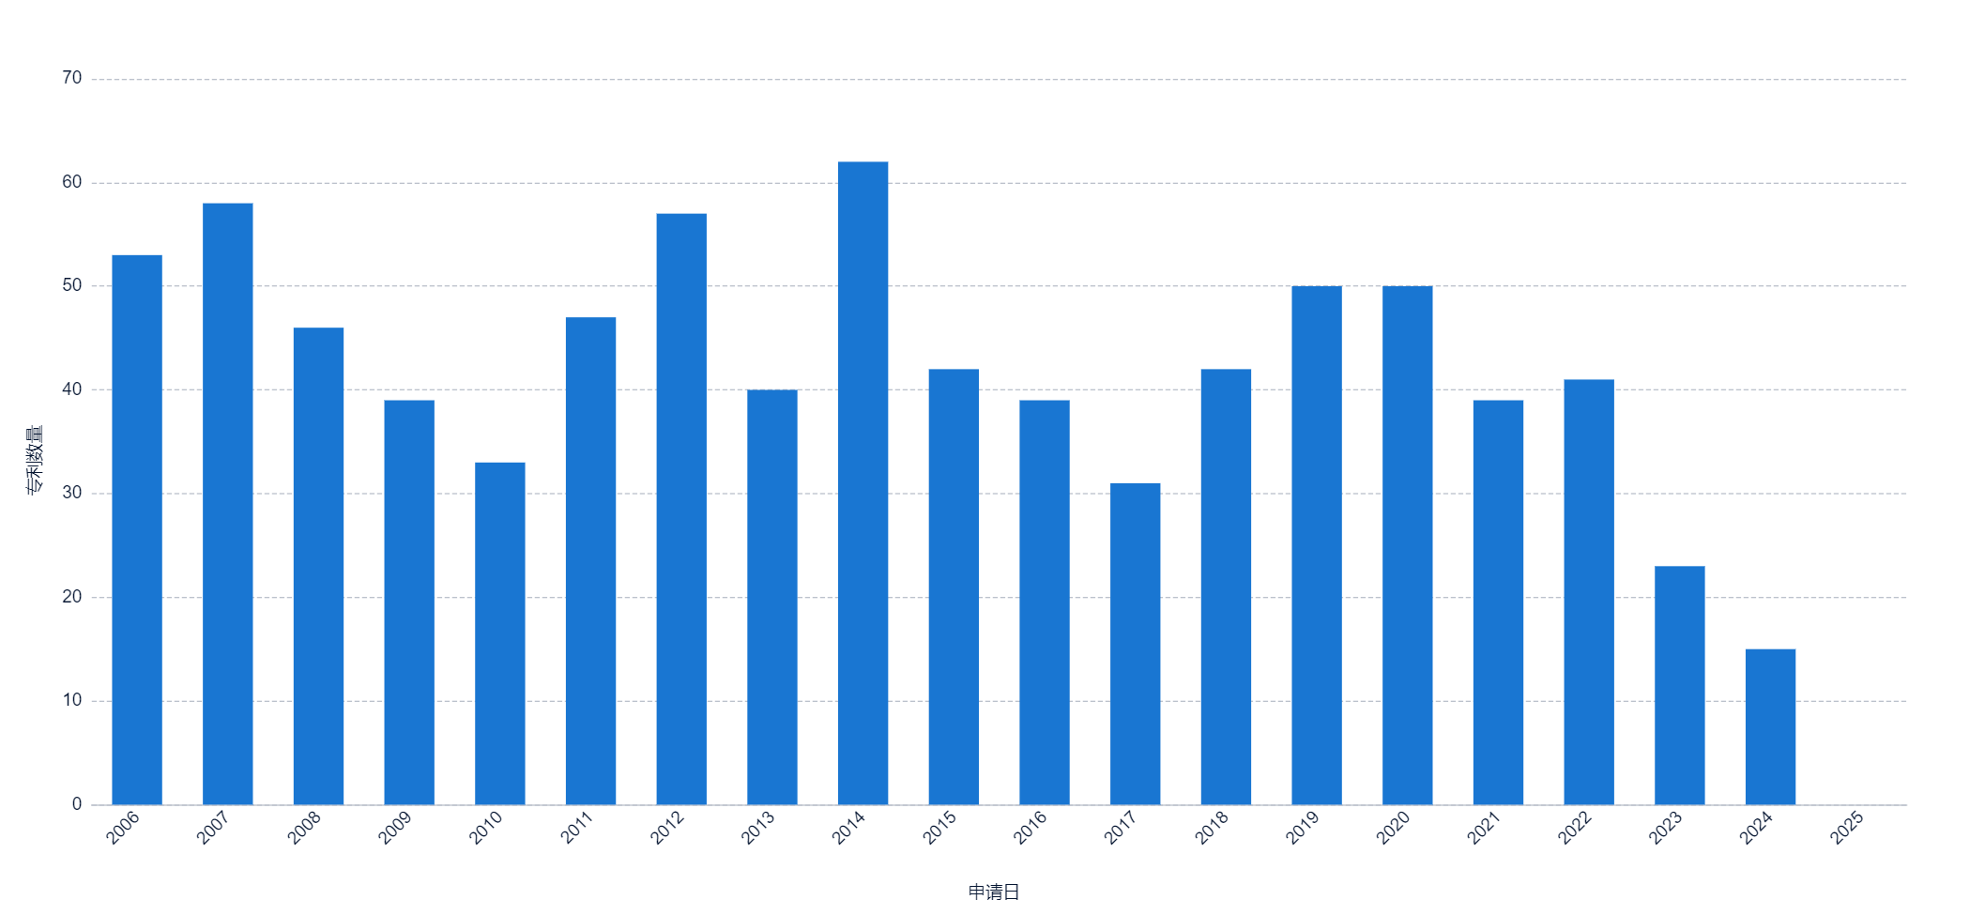
图2.3-1美国农业运输机械领域相关专利申请趋势
共检索到美国农业运输机械领域相关专利文献7481件，美国在农业运输机械领域的专利申请开始较早，在21世纪初就在该领域申请了一定数量的专利。近二十年来，美国农业运输机械领域年专利申请数量基本维持40件左右，近几年,年专利申请数量下降主要是受专利审查周期的影响，部分专利尚未公开。
2.专利类型
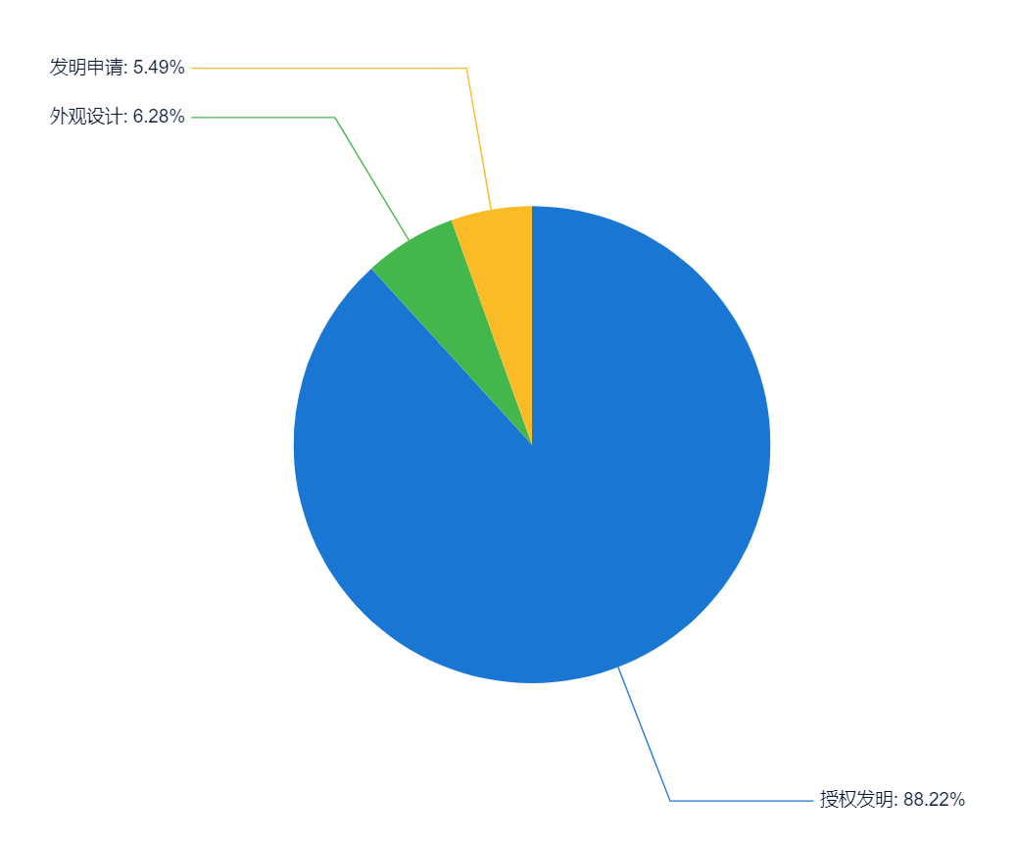
图2.3-2美国农业运输机械领域相关专利申请类型
由图2.3-2可以看出，目前美国在农业运输机械领域的专利申请类型中，发明专利占比高达93.71%。其中授权发明专利占比为88.22%，发明申请占比为5.49%。可见，美国在农业运输机械领域的专利申请技术创新性较高。
3.专利法律状态
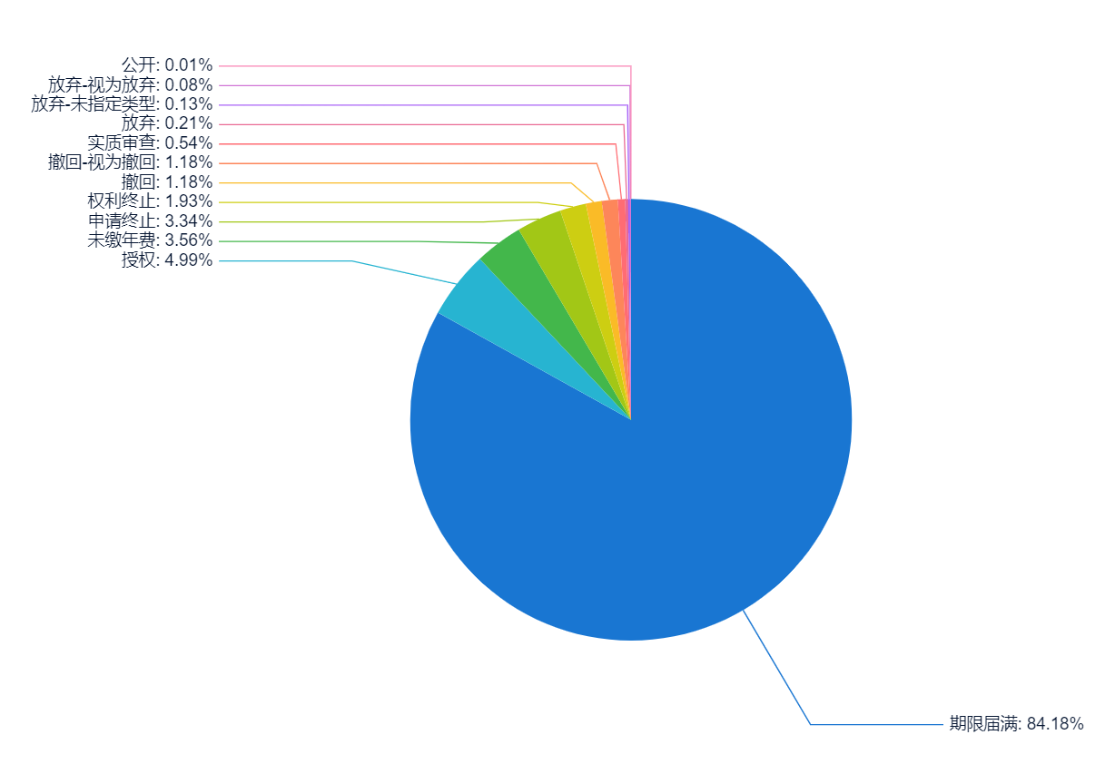
图2.3-3美国农业运输机械领域相关专利法律状态
从图2.3-3可以看出，由于美国农业运输机械产业发展较早，美国农业运输机械领域的专利申请中，有84.18%的专利都已经过了保护期了，授权专利仅占4.99%，审查中专利0.54%。可见美国近些年在农业运输机械领域的技术创新活跃度较低。

2.3.2 德国
1.专利申请趋势
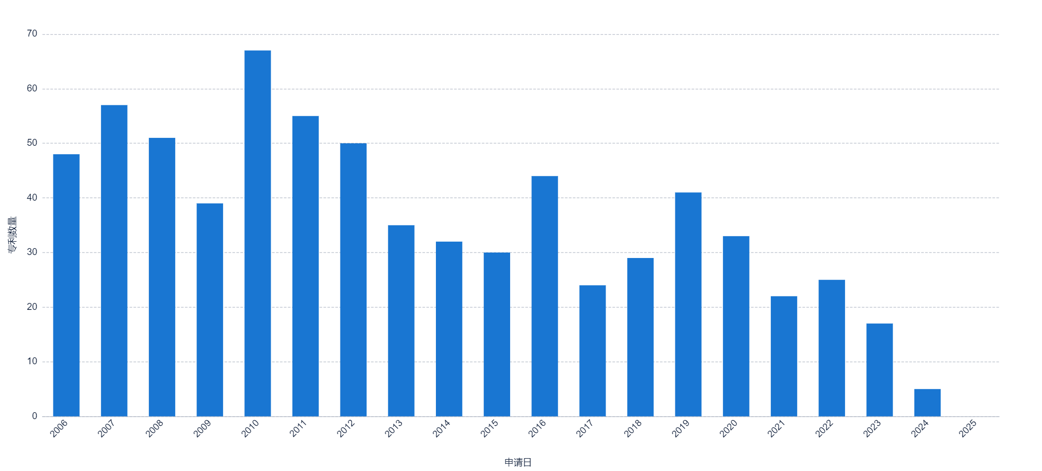
图2.3-4 德国农业运输机械领域相关专利申请趋势
共检索到德国农业运输机械领域相关专利文献6873件，德国在农业运输机械领域的专利申请开始较早，在21世纪初就在该领域申请了较多的专利。近些年，德国在农业运输机械领域的年专利申请数量出现了一定的减少，年专利申请数量维持在30件左右。
2.专利类型
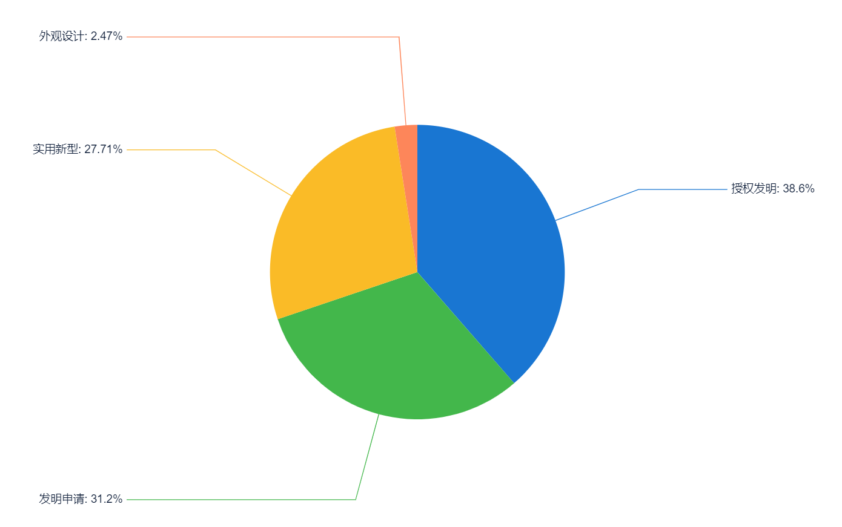
图2.3-5 德国农业运输机械领域相关专利申请类型
由图2.3-5可以看出，目前，德国在农业运输机械领域的专利申请类型主要以发明专利和实用新型专利为主，其中授权发明专利占比为38.6%，发明申请占比为31.2%。可见，德国在农业运输机械领域专利申请的技术先进性是比较高的。
3.专利法律状态
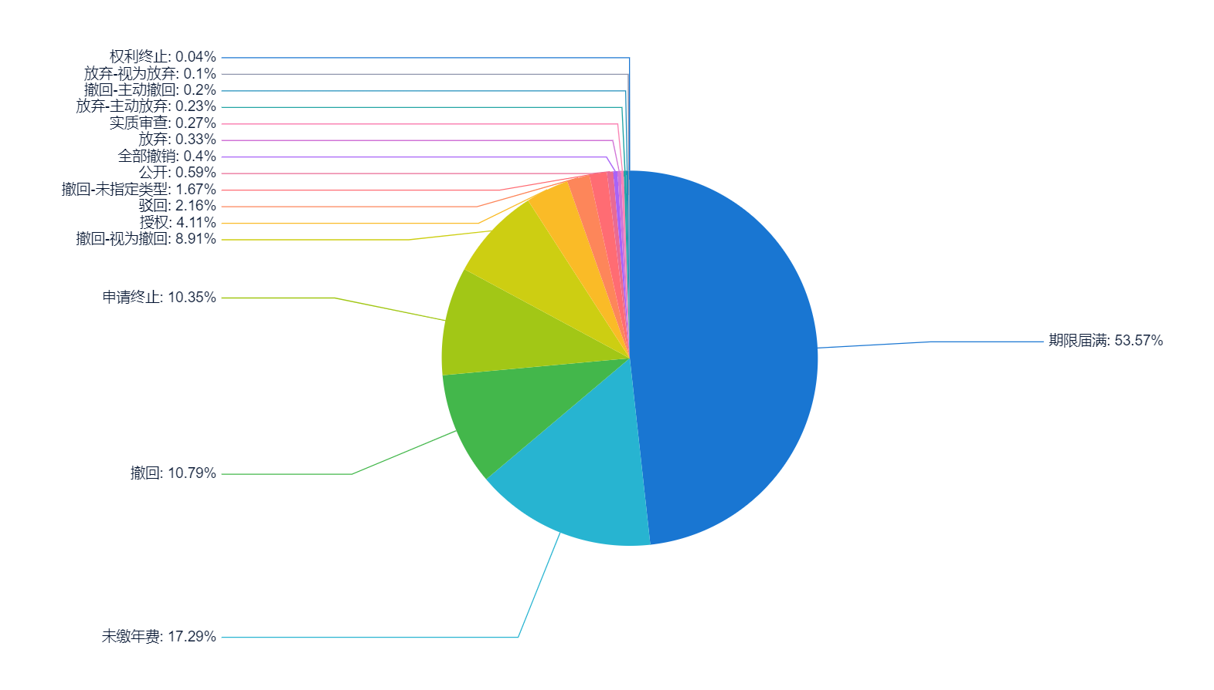
图2.3-6 德国农业运输机械领域相关专利法律状态
从图2.3-6可以看出，德国农业运输机械领域的专利申请中，有53.57%的专利期限届满，有17.29%的专利未缴年费，有10.79%的专利撤回，有10.35%的专利申请终止。可见，德国在农业运输机械领域的专利大多都已经失效，失效的原因主要是期限届满、撤回、未缴年费等。

2.3.3 日本
1.专利申请趋势
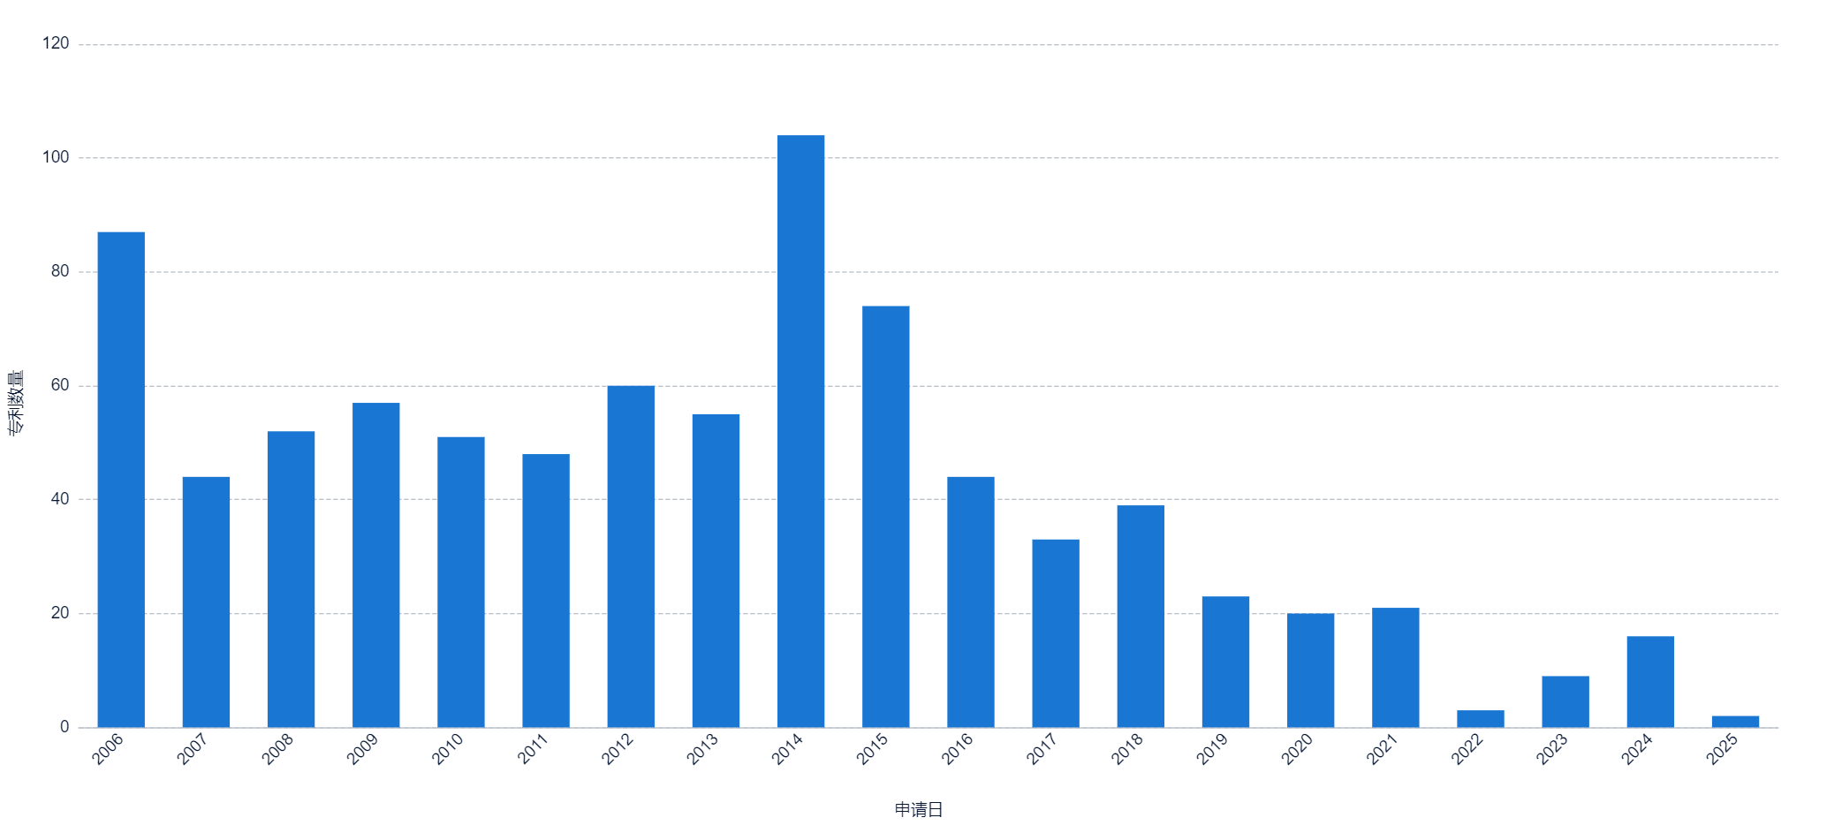
图2.3-7 日本农业运输机械领域相关专利申请趋势
共检索到日本农业运输机械领域相关专利文献6527篇，日本在农业运输机械领域的专利申请开始较早，在21世纪初就在该领域申请了较多的专利。近些年，日本在农业运输机械领域的年专利申请数量呈现出逐渐减少的趋势，年专利申请数量维持在20件左右。
2.专利类型
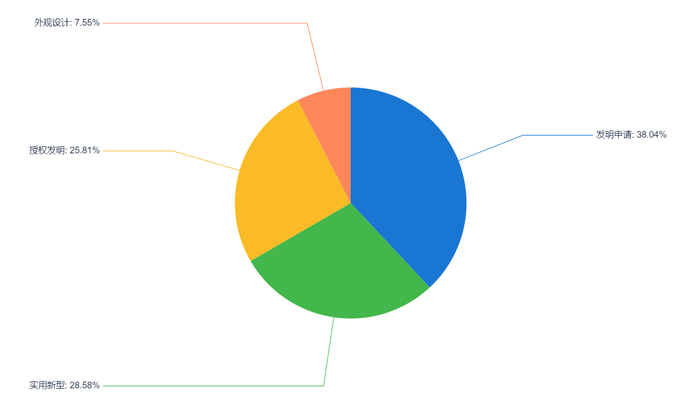
图2.3-8 日本农业运输机械领域相关专利申请类型
由图2.3-8可以看出，目前日本在农业运输机械领域的专利申请类型主要以发明专利和实用新型专利为主，其中授权发明专利占比为25.81%，发明申请占比为38.04%。
3.专利法律状态
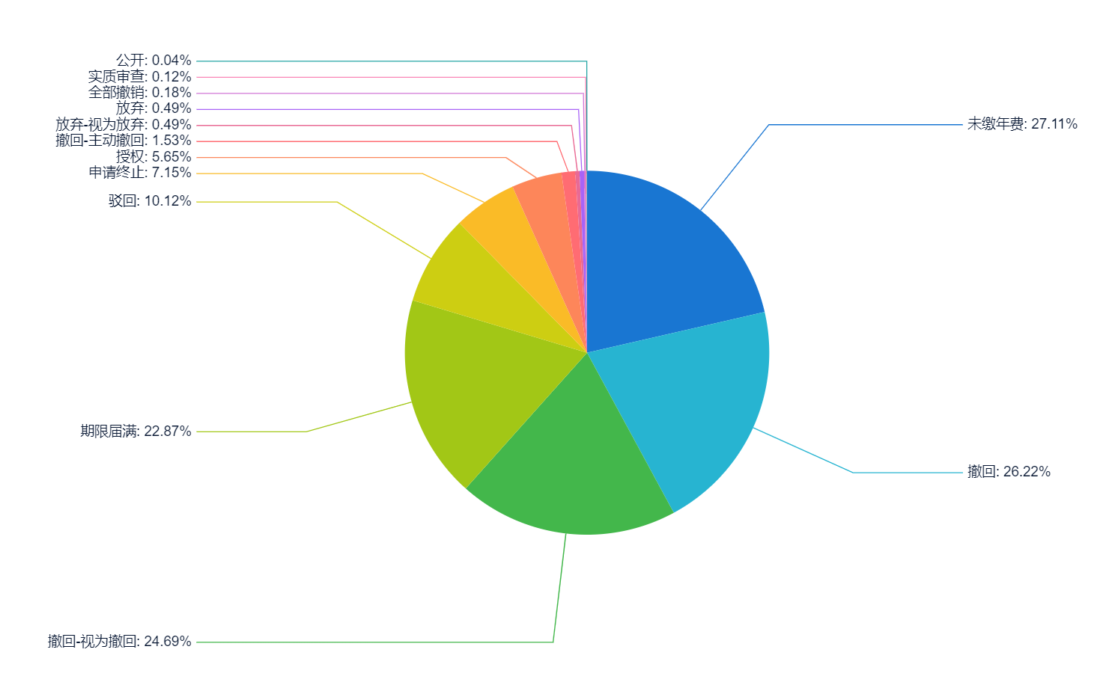
图2.3-9 日本农业运输机械领域相关专利法律状态
从图2.3-9可以看出，日本农业运输机械领域的专利申请中，有27.11%的专利未缴年费，有26.22%的专利撤回，有22.87%的专利期限届满，有10.12%的专利驳回。可见，日本在农业运输机械领域的专利大多都处于失效状态。

2.3.4 法国
1.专利申请趋势
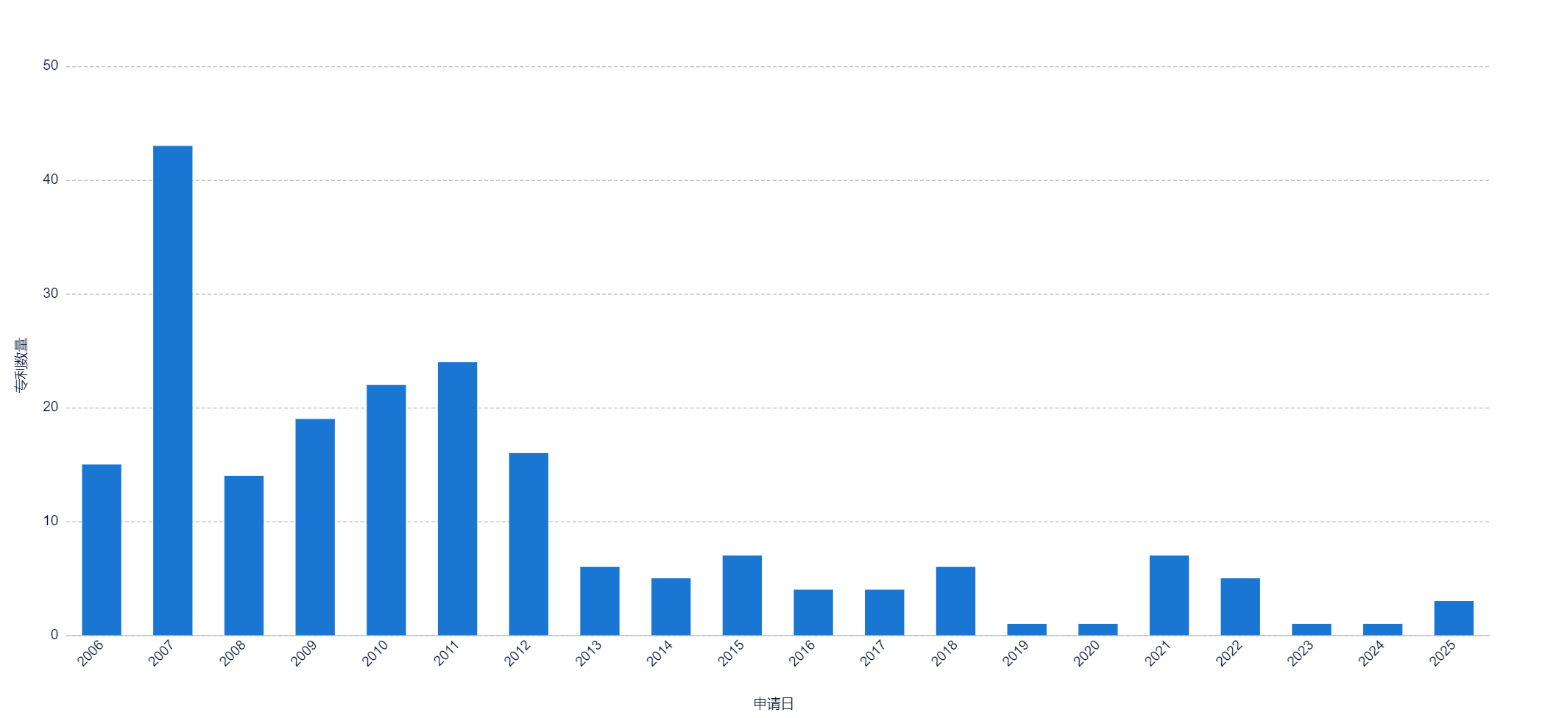
图2.3-10 法国农业运输机械领域相关专利申请趋势
共检索到法国农业运输机械领域相关专利文献4248篇，由图2.3-10可以看出，法国农业运输机械产业发展较早，近些年，法国在农业运输机械领域的年专利申请数量较少，年专利申请数量不足10件。
2.专利类型
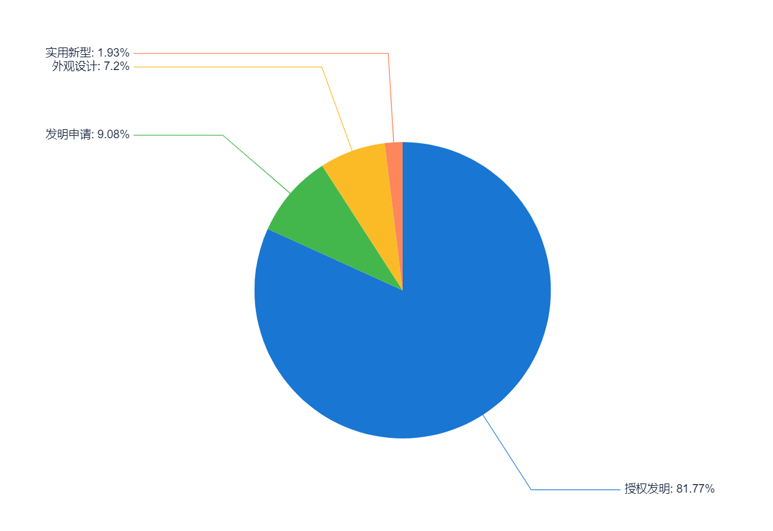
图2.3-11 法国农业运输机械领域相关专利申请类型
由图2.3-11可以看出，目前法国在农业运输机械领域的专利申请类型主要以发明专利为主，发明专利占比为90.85%，其中授权发明专利占比为81.77%。实用新型专利占比相对较少，为1.93%。可以看出，法国在农业运输机械领域专利的技术先进性是相对较高的。
3.专利法律状态
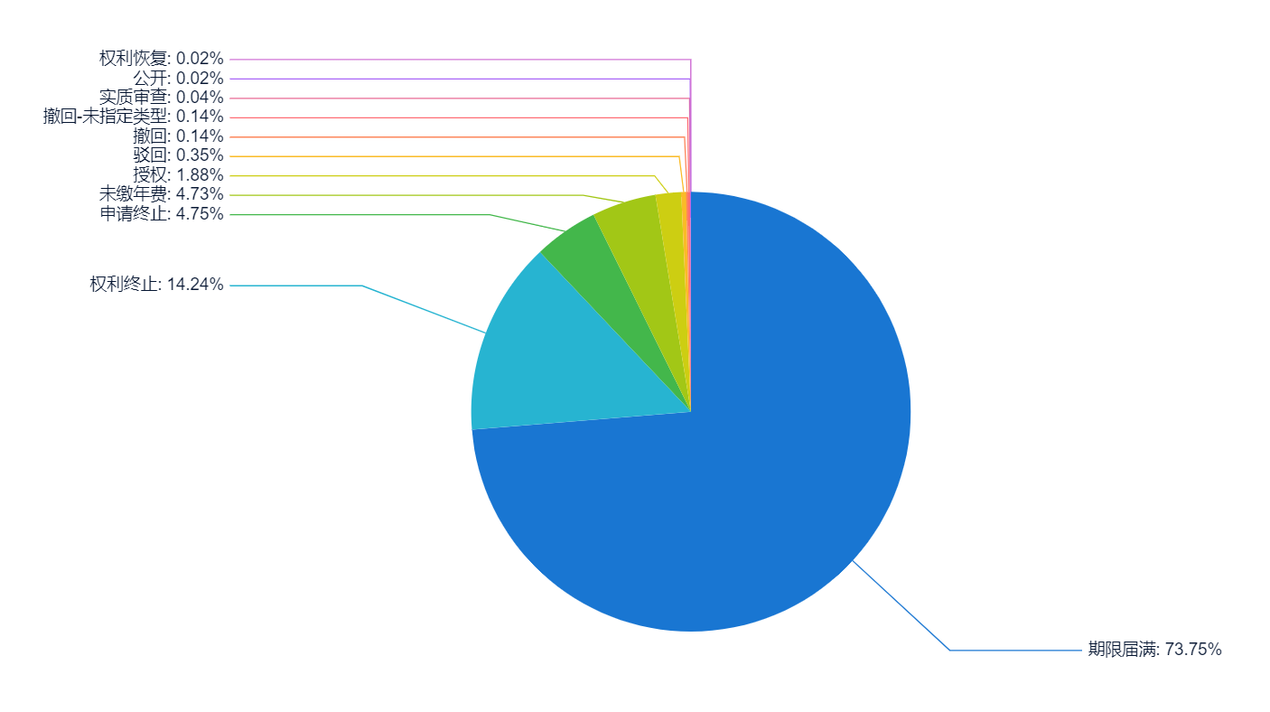
图2.3-12 法国农业运输机械领域相关专利法律状态
从图2.3-12可以看出，法国农业运输机械领域的专利申请中，有73.75%的专利期限届满，有14.24%的专利权利终止，仅有1.88%的专利处于授权状态。可以看出得到法国在农业运输机械领域的大部分专利都已失效。

2.4 重点企业知识产权竞争态势
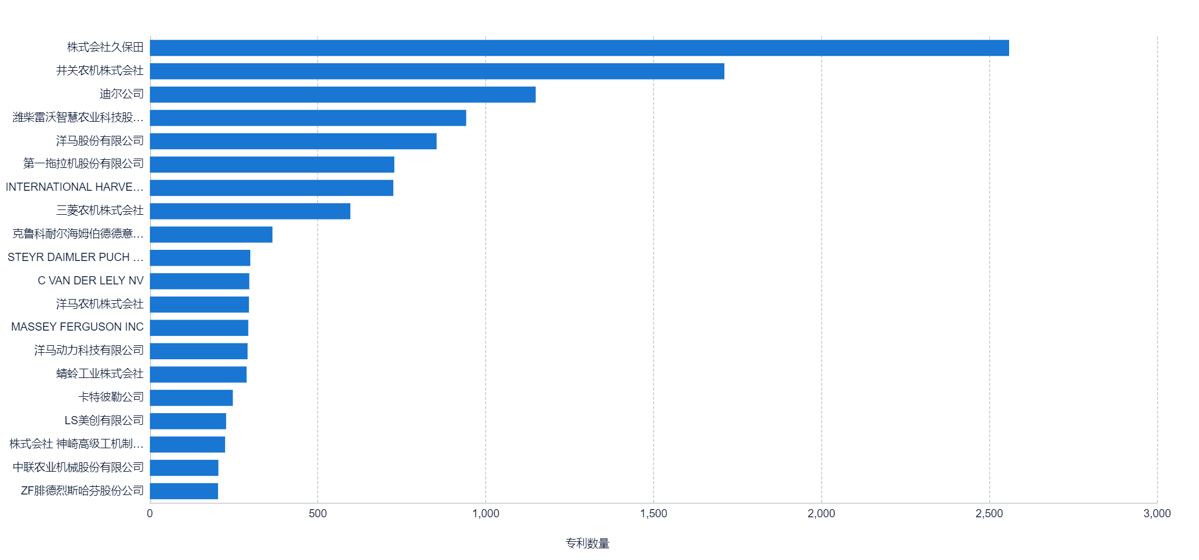
图2.4-1 全球农业运输机械领域主要专利申请人
排在前十位的专利申请人依次为株式会社久保田、井关农机株式会社、迪尔公司、潍柴雷沃智慧农业科技股份有限公司、洋马股份有限公司、第一拖拉机股份有限公司、INTERNATIONAL HARVESTER CO、三菱农机株式会社、克鲁科耐尔海姆伯德德意志KHD股份公司、STEYR DAIMLER PUCH AG。可以看到，农业运输机械领域专利申请数量排名前十的专利申请人主要为国外企业。
下面对部分农业运输机械企业做简单介绍。
一、株式会社久保田
株式会社久保田成立于 1890 年，总部位于日本大阪。公司最初是一家铸造厂，后历经发展，业务范围不断扩大，在机械制造、产业基础设施、环境设施等领域均有涉足，是日本最大的水处理设备制造公司之一。
久保田产品种类丰富，包括拖拉机和农用设备、发动机、建筑设备、自动售货机、管件、阀门、铸造金属、水泵和水净化设备等。其在农业机械领域成就显著，是日本第一家生产农用拖拉机的企业，在美国也成立了久保田拖拉机公司拓展市场。在建设机械领域，久保田专注小挖研发制造，其小型挖掘机连续多年世界市场占有率第一。发动机方面，久保田 1922 年开始生产发动机，是 100 马力以下产业用柴油发动机的行业内世界知名品牌。
久保田目前在农业运输机械领域专利申请2559件，主要布局国家为日本、美国、英国、韩国等。久保田发明专利占比为57.75%，其中，授权发明专利占比为37.21%；目前有81.39%的专利失效，有效专利占比16.95%，审中专利占比为1.66%。久保田在农业运输机械领域专利申请数量明显领先于其他专利申请人，且有效专利的数量也非常多，在农业运输机械领域拥有较强的竞争力。
二、迪尔公司
迪尔公司（John Deere）创立于 1837 年，总部位于美国伊利诺依莫林市。它是全球领先的工程机械、农用机械和草坪机械设备制造商，也是世界最大的农业机械制造商和世界第二大工程机械制造商，位列世界五百强前列，产品行销 160 多个国家和地区。
公司创始人约翰・迪尔制造出世界上第一架畅销的不粘泥土的钢犁，并由此起家。迪尔公司业务主要包括农业与草坪设备、建筑与林业设备以及信贷等。其中，农业设备领域，迪尔是全球领先制造商，通过经销商网络提供全方位农业服务和解决方案；建筑与林业设备方面，它是全球领先的林业设备制造商，也是北美主要的建筑设备制造商；信贷业务上，约翰迪尔信用公司是美国最大的设备融资公司之一。
迪尔公司目前在农业运输机械领域专利申请1149件，主要布局国家为美国、加拿大、英国、德国等；发明专利占比为78.76%，其中，授权发明专利占比为57.71%；目前，有效专利占比为17.04%，审中专利占比为3.89%，失效专利占比为79.07%。可见，迪尔公司在农业运输机械领域的技术创新能力是较强的，但大多数专利都已失效。
三、潍柴雷沃智慧农业科技股份有限公司
潍柴雷沃智慧农业科技股份有限公司成立于2004年，是山东重工集团旗下六大核心业务板块之一，注册地址为山东省潍坊市坊子区，董事长为王桂民。公司聚焦智能农机与智慧农业两大战略业务，是国内少数可以为现代农业提供全程机械化整体解决方案的品牌之一，目标是打造全球智慧农业科技产业领先品牌。
公司旗下收获机械、拖拉机等业务连续多年保持行业领先，主营业务涵盖拖拉机、谷物收获机械、玉米收获机械等多个领域，包含现代农业生产的各个环节。依托潍柴集团在液压电控、CVT动力总成等新科技领域的优势，公司持续突破农业现代化发展前沿技术，推出了大马力CVT智能拖拉机等产品，打破了国内高端农业装备领域核心技术长期被国外垄断的困局。
同时，公司还开发了智慧农业管理平台，结合精准作业技术，为规模种植户提供耕、种、管、收等服务，引领国内农业从“汗水驱动”向“智慧驱动”转变。此外，公司在全球搭建研发平台，在北美、欧洲、日本等地设立科技创新中心，研究总院现有研发人员1800余人，研发实力雄厚。潍柴雷沃智慧农业科技股份有限公司产品出口到130多个国家，作为国家农机装备产业链“链主”企业，还带动了潍坊等地的农机产业发展，形成了国内产业规模最大、创新能力最强的智能农机集群。
潍柴雷沃智慧农业科技股份有限公司目前在农业运输机械领域专利申请942件，主要布局国家为中国、英国、美国等；发明专利占比16.45%，其中授权发明专利占比为4.02%；目前，有效专利占比为61.57%，失效专利占比为27.7%，审中专利占比为10.73%。可见，潍柴雷沃智慧农业科技股份有限公司在农业运输机械领域的技术储备是较多的，同时技术创新活跃度也是较高的。
四、第一拖拉机股份有限公司
第一拖拉机股份有限公司前身是第一拖拉机制造厂，创建于1955年，是我国“一五”期间兴建的156个国家重点项目之一，也是中国农机行业唯一的特大型企业。1997年完成股份制改造，同年6月23日在香港上市，2012年8月8日在上交所挂牌交易，成为中国农机行业唯一一家拥有“A+H”股资本平台的上市公司。
公司拥有“东方红”等知名品牌，“东方红”是我国农机行业第一枚驰名商标。公司具备强大的锻件、机械加工、装配和测试全套生产能力，流水生产线近百条，主导产品涵盖“东方红”系列履带拖拉机、轮式拖拉机、收获机械、工程机械、柴油机等100余个品种，拖拉机产品功率覆盖范围17-380马力，远销全球140多个国家和地区，长期保持大轮拖、非道路动力机械产品国内市场领先地位。
公司已通过质量管理体系ISO9001、环境管理体系ISO14001等体系认证，曾荣获国家质量管理先进企业、河南省省长质量奖等荣誉，在我国农业机械化进程中发挥了重要作用，为“三农”建设作出了积极贡献。
第一拖拉机股份有限公司目前在农业运输机械领域专利申请728件，主要布局国家为中国；发明专利占比为17.09%，其中授权发明专利占比为10.02%；目前，有效专利占比为27.81%，失效专利占比为67.07%，审中专利占比为5.12%。相对而言，第一拖拉机股份有限公司在农业运输机械领域有效专利的占比较低。
五、洋马股份有限公司
洋马股份有限公司创立于1912年，总部位于日本大阪市北区茶屋町。它是日本四大农机制造商之一，也是一家知名的柴油发动机制造公司。
1933年，洋马制造出世界首台实用小型柴油发动机。此后，公司以该技术为基础，业务不断拓展，产品涵盖产业用发动机、船用发动机、农业机械、建筑机械、常用和应急用发电机、燃气热泵等。其农业机械产品线丰富，包括拖拉机、收割机、插秧机等，在全球农业机械市场占据重要地位。柴油发动机则广泛应用于农业机械、船舶、工业设备等领域，以高性能、低油耗、环保等特点受到认可。
洋马在全球设有多个研发、生产基地，在各大洲设立了销售和服务分公司，产品远销130多个国家和地区。公司还在日本、马来西亚、意大利、中国等地设有研究机构，不断推动技术创新。
洋马目前在农业运输机械领域专利申请854件，主要布局国家为日本、美国、中国和韩国；发明专利占比为49.14%，其中授权发明专利占比为25.89%；目前，有效专利占比为5.91%，失效专利占比为91.04%。可以看出，洋马在农业运输机械领域的专利大多已经失效。

2.5 风险区域识别
1.产业专利侵权纠纷区域分布
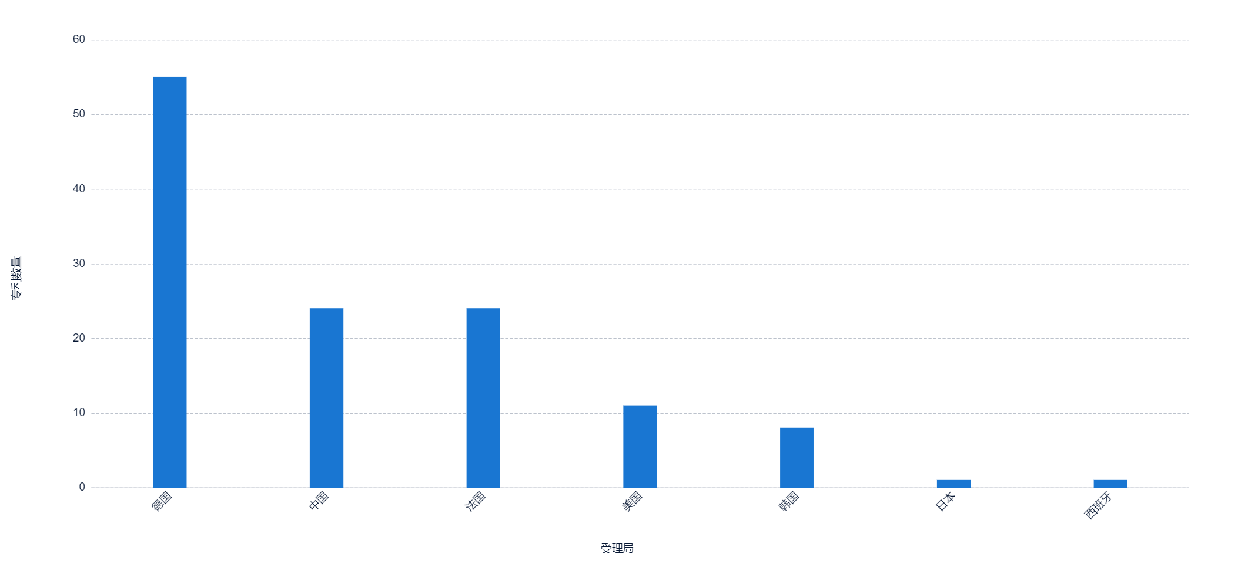
图2.5-1 全球农业运输机械产业专利侵权纠纷区域分布
近年来，全球农业运输机械产业专利侵权纠纷区域主要集中在德国（55件）、中国（24件）、法国（24件）、美国（11件）、韩国（8件），其他国家侵权事件相对较少。
德国是农机出口大国，其农机工业发达，产品制造水平高，在世界市场占有较高份额。德国工程联合会(VDMA)2018年的研究显示，71%的成员抱怨产品盗版问题，这反映出德国农机领域盗版问题较为严峻，加上德国知识产权保护力度较强，权利人更愿意维权，所以容易出现专利纠纷。
中国是农机生产和使用大国，农机企业数量众多，但行业内存在产品同质化严重、抄袭模仿盛行的问题，部分中小农机企业为追求短期利益，常模仿抄袭头部企业的技术和外观专利。虽然中国已建立知识产权法律法规体系，但农机领域仍存在保护盲区或冲突，知识产权保护不够健全，这使得专利纠纷容易发生。同时，随着中国农机企业研发投入增加，技术创新成果增多，对知识产权保护的重视程度也在提高，维权意识增强，也会导致相关专利纠纷显现。
法国农业发达，农业机械化水平高，在作物育种机械和葡萄园机械方面较为领先，是世界粮食出口大国之一。其农机产业有自身特色优势，企业注重技术研发和创新，对知识产权的保护较为重视，当市场竞争激烈时，为维护自身技术优势和市场份额，企业会积极通过专利维权来保障利益，因此容易产生专利纠纷。
美国是全球农业强国，农业机械化、自动化程度高，也是世界最大的农产品出口国。美国拥有迪尔公司等全球知名的农机巨头，在农机技术研发和创新方面投入巨大，掌握众多核心专利。为了维护其在全球农机市场的领先地位和技术垄断优势，美国企业常通过发起337调查等方式保护知识产权。同时，美国知识产权保护体系完善，执法严格，权利人维权途径较为畅通，这也使得农用机械领域专利纠纷相对容易发生。
韩国有着较为完善的知识产权法律体系，于1980年加入《巴黎公约》，1984年加入《专利合作条约》。其农机产业在不断发展，企业对知识产权保护较为重视，依据专利法对专利侵权行为有明确界定和规定，当农机企业之间存在竞争关系时，容易因专利侵权认定等问题产生纠纷。并且韩国知识产权局对专利等知识产权项目保护力度较大，权利人维权有较好的制度保障，促使相关专利纠纷得以显现。
2.产业专利无效纠纷区域分布
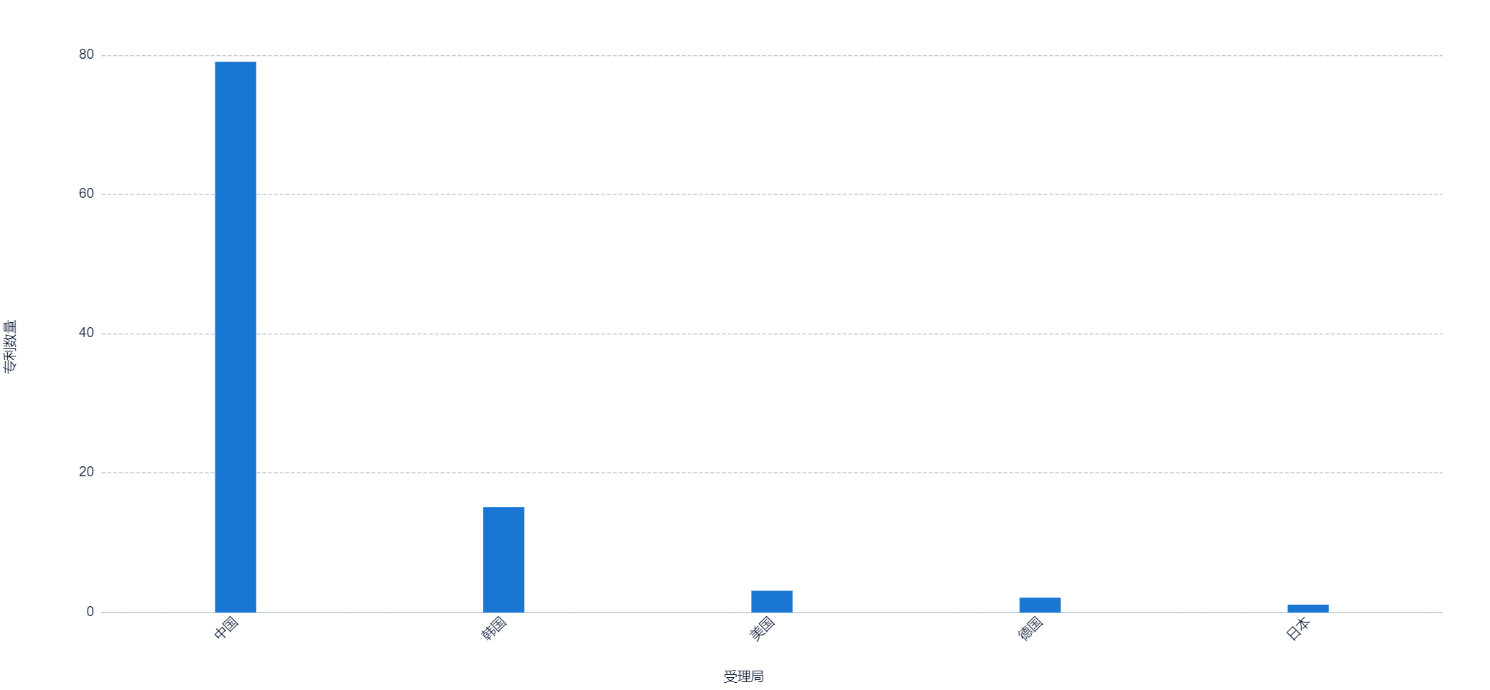
图2.5-2 全球农业运输机械产业专利无效纠纷区域分布
近年来，全球农业运输机械产业专利无效纠纷主要发生地集中在中国（79件）、韩国（15件），其他地区相对较少。无效抗辩对于企业来说，是一种攻守兼备的运营手段。专利无效的实施成本相较于侵权诉讼来说相对较低，流程相对简单，因此企业运用较为广泛。聊城市相关企业也需要持续关注，避免专利被无效，顺利完成海外布局。

2.6 风险企业识别
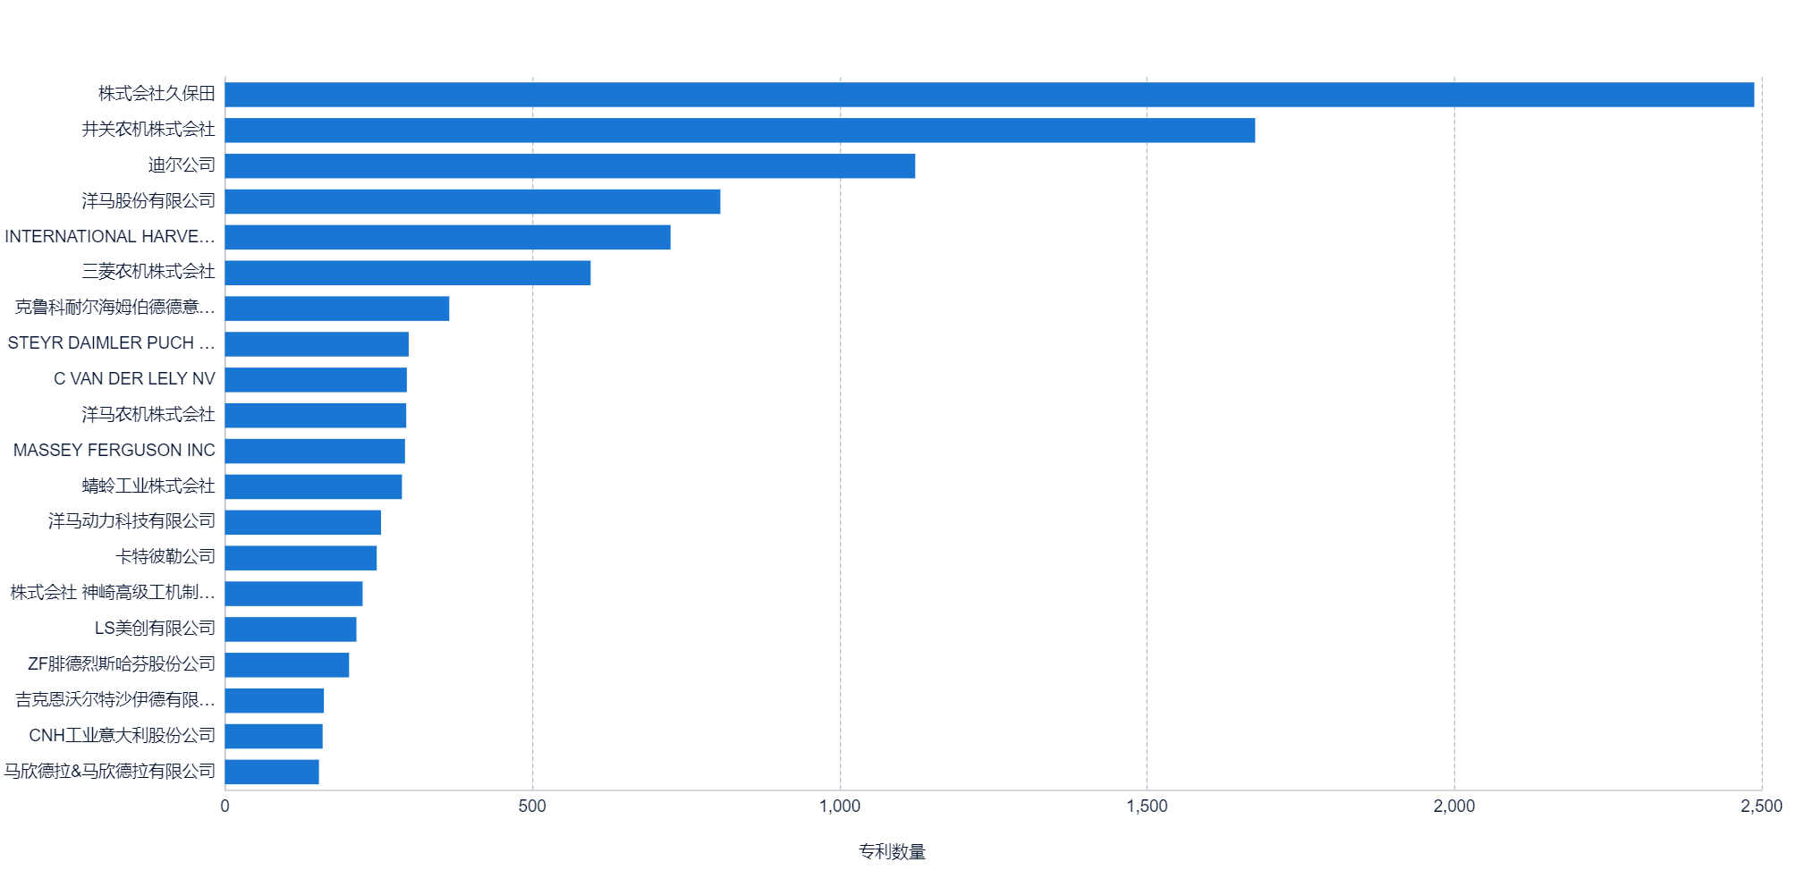
图2.6-1 海外农业运输机械领域主要专利申请人
通过以上分析可以看出，海外农业运输机械领域主要的专利申请人包括株式会社久保田、井关农机株式会社、迪尔公司、洋马股份有限公司、INTERNATIONAL HARVESTER CO、三菱农机株式会社、克鲁科耐尔海姆伯德德意志KHD股份公司、STEYR DAIMLER PUCH AG、C VAN DER LELY NV、洋马农机株式会社。上述申请人在农业运输机械领域社申请了较多的专利，聊城市农业运输机械企业在产品出海销售时，需要对上述企业的知识产权情况进行调研分析，避免出现知识产权纠纷。

2.7 风险技术方向识别
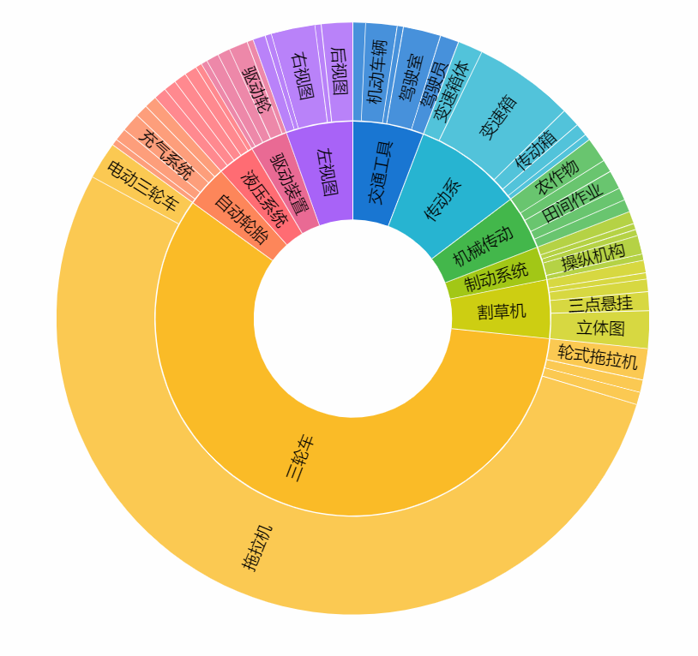
图2.7-1 全球农业运输机械产业专利侵权纠纷技术分布
图2.7-1展示的是全球农业运输机械领域发生专利侵权纠纷的技术的主要分布情况。结合图2.7-1展示的内容，以及相关专利的具体内容，综合分析得到以下内容：农用运输机械领域的专利侵权纠纷主要集中在农用三轮车领域，农用三轮车领域的专利侵权纠纷主要集中在车架结构、制动装置、下料装置、车斗结构、动力系统、传动系统、悬挂系统等领域。
车架结构：涉及车架的龙骨连接方式、主纵梁与其他部件的连接结构等。
制动装置：涉及双并联液压制动装置技术、三轮车制动装置中闸盒与瓦合的连接固定技术等
下料装置：涉及下料的自动化实现方式等。
动力系统：发动机或电动机相关技术，如动力输出功率、扭矩优化技术，以及发动机燃油效率提升技术、电动机调速与控制技术等。
传动系统：涉及变速器的变速比设计、传动效率优化技术，以及传动轴的强度与稳定性设计技术等。
车斗结构：涉及车斗的材质、形状设计，以及车斗的装卸方式技术，如液压升降技术、自卸结构技术等。
电气系统：涉及整车电路布局、控制系统程序，以及车灯照明技术、喇叭发声技术等。
悬挂系统：涉及悬挂结构设计，如减震器的选型与调校技术、弹簧刚度设计技术等。

第三章 产业知识产权司法实践

3.1 商标
商标侵权（Trademark Infringement）即商标侵权行为，是指行为人未经商标权人许可，在相同或类似商品上使用与其注册商标相同或近似的商标，或者其他干涉、妨碍商标权人使用其注册商标，损害商标权人合法权益的其他行为。
随着经济的进一步发展，市场竞争进一步加剧，加之地方保护、对侵权获利的疯狂追逐等因素，商标侵权行为不时发生。但商标权被人为划定成“禁”（禁用权）与“行”（专用权）的不一致。在“行”的方面，权利的效力仅及于核准注册的商标和核定使用的商品或服务（商标法第五十一条），但在“禁”的方面，商标权人有权禁止他人未经许可在类似的商品或服务上使用近似的商标（商标法第五十二条第一项）。这样就造成了商标权侵权行为认定的任务十分复杂和艰巨。
商标侵权行为的种类
根据《中华人民共和国商标法》第五十七条，规定了七种侵犯注册商标专用权的行为：
1．未经商标注册人的许可，在同一种商品上使用与其注册商标相同的商标的；
2．未经商标注册人的许可，在同一种商品上使用与其注册商标近似的商标，或者在类似商品上使用与其注册商标相同或近似的商标，容易导致混淆的；
3．销售侵犯注册商标专用权的商品的；
4．伪造、擅自制造他人注册商标标识或者销售伪造、擅自制造的注册商标标识的；
5．未经商标注册人同意，更换其注册商标并将该更换商标的商品又投入市场的；
6．故意为侵犯他人商标专用权行为提供便利条件，帮助他人实施侵犯商标专用权行为的；
7．给他人的注册商标专用权造成其他损害的；
对侵犯注册商标权行为认定的过程
对侵犯注册商标权行为认定的过程，有以下三个基本步骤：
1．确定注册商标专用权的权利范围。注册商标专用权的权利范围是认定商标侵权的基本依据。判断商标侵权行为能否认定或称是否构成所考虑的一切因素都是围绕注册商标专用权的权利范围来进行的。根据中国商标法第五十一条的规定：“注册商标的专用权，以核准注册的商标和核定使用的商品为限。”显然，从这条规定看，注册商标专用权的权利范围只限于核准注册的商标和该注册商标所核定使用的商品。该范围由两个方面因素来确定，一是核准注册的商标；二是该注册商标所核定使用的商品。二者的结合，构成注册商标专用权的权利范围，也就为认定商标权侵权行为确定了与被控侵权对象进行比较的标准，以便得出是否构成侵权的结论。
2．确定被控侵权的具体对象。被控侵权对象的确定由两个方面的因素所决定，一是被控侵权的商标，二是被控侵权的商标所使用的商品。确定被控侵权具体对象的意义，在于确定和固化被控侵权行为的载体，为下一步与商标权的保护范围的比对打下坚实基础。它与确定注册商标专用权的权利范围同样重要，它是认定商标侵权行为的另一比较对象。
3．将被控侵权对象与注册商标和该注册商标所核定使用的商品进行比较，认定被控侵权的商标与注册商标是否相同或者近似，以及被控侵权商标所使用的商品与该注册商标所核定使用的商品是否属于同一种类或者相类似。通过认定侵权行为的三个基本步骤，特别是经过将被控侵权对象与注册商标和该注册商标所核定使用的商品进行比较后，就能认定是否构成商标侵权。
案例：知名管道品牌“亚通”商标侵权纠纷案
案情简介：原告福建亚通新材料科技股份有限公司（以下简称福建亚通公司）是一家生产、销售非金属管道、非塑料的水管阀等建筑材料的企业，原告依法享有的“亚通”及“亚通ATON”等系列注册商标，具有较高的知名度。被告浙江亚通管业有限公司（以下简称浙江亚通公司）作为原告的同业竞争者，分别在第17类和第19类商品上注册了与原告注册商标相近似的“恒亚通HENGATONG”和“恒亚通HOYAT”商标，原告随即提出异议，经过商评委复审以及行政诉讼，最终确定被告已获得注册的“恒亚通HENGATONG”和“恒亚通HOYAT”商标不予核准注册。后原告发现被告浙江亚通公司仍旧在其生产、销售的非金属管道等产品上印制有“恒亚通HOYAT”商标，遂通过公证购买了被告浙江亚通公司销售给被告张大琪的涉案被诉侵权产品，并诉至法院，要求两被告停止侵权行为并承担赔偿损失等法律责任。
法院认为：原告系涉案“亚通”及“亚通ATON”系列注册商标专用权人，其合法权益应受我国商标法的保护。被告浙江亚通公司在其注册的与原告近似的商标不予核准注册后，依旧在类似商品上使用与原告注册商标相近似的“恒亚通HOYAT”商标，其行为属于未经权利人许可，擅自生产、销售容易引起相关消费者混淆的商品，侵害了原告对涉案商标享有的专用权,应依法承担停止侵权、赔偿损失的民事法律责任。被告张大琪不知其所销售的系侵害商标权的产品，且已向法院提供被控侵权产品的合法来源和提供者，其依法不承担赔偿损失的民事法律责任，但应立即停止销售侵权产品。据此，判决两被告停止侵权行为；被告浙江亚通公司赔偿原告经济损失和合理费用共计70万元；驳回原告的其他诉讼请求。宣判后，双方均未在法定期限内提起上诉，判决发生法律效力。
案件点评：商标作为一种重要的商业标记，日益成为市场主体参与市场竞争的重要工具，而知名商标因其重要性和价值性，更容易成为侵权人仿冒的对象，在相同或类似商品上使用近似商标成为商标侵权的重要形式，如何准确进行商标近似判断成为司法实践的一个重要问题。根据相关司法解释的规定，认定商标是否近似应以相关公众的一般注意力为标准，既要对商标的整体进行比对，又要对商标的主要部分进行比对，同时需要考虑请求保护注册商标的显著性和知名度。就本案而言，原告作为一家老牌的管道生产企业，其享有的“亚通”系列商标获得过著名商标、名牌产品等称号，并曾被认定为驰名商标，在市场上具有较高的知名度，其“亚通”系列管道产品亦占有较高的市场份额。被告作为同行业竞争者理应对原告的商标知名度和市场占有率有较为深刻的认识，被告使用“恒亚通HOYAT”商标，“恒”字用来修饰“亚通”，其显著性较弱，在一般公众看来，容易产生“恒亚通HOYAT”与“亚通”的关联性联想，误认为被告浙江亚通公司生产、销售的产品来源于原告。况且，被告浙江亚通公司注册的“恒亚通HOYAT”商标经过商评委复审和行政诉讼后不予核准注册，这进一步加强了该商标与原告商标构成近似的判断。故被告浙江亚通公司生产、销售涉案产品的行为构成了对原告商标权的侵害，应承担停止侵权和赔偿损失的责任。本案对仿冒他人知名商标的行为具有警示和教育作用。

3.2 不正当竞争
我国在竞争法立法过程中，就条件比较成熟的反不正当竞争先行立法，但在制定《反不正当竞争法》时，考虑到有些垄断行为已相当普遍，危害了公平竞争秩序，该法也对相关垄断行为作了规定。2017年《反不正当竞争法》修订，才将原先规定的5种垄断行为予以废止。根据不正当竞争行为的方式和手段，《反不正当竞争法》第二章将其归纳为7种类型。
（一）混淆行为
混淆行为是假借和冒充其他经营者或其商品的名称、商标、质量和产地标志等，以使人混淆、产生误解的行为。它包括以下行为：第一，擅自使用与他人有一定影响的商品名称、包装、装潢等相同或者近似的标识；第二，擅自使用他人有一定影响的企业名称（包括简称、字号等）、社会组织名称（包括简称等）、姓名（包括笔名、艺名、译名等）；第三，擅自使用他人有一定影响的域名主体部分、网站名称、网页等；第四，其他足以引人误认为是他人商品或者与他人存在特定联系的混淆行为。
（二）商业贿赂行为
商业贿赂行为是指经营者采用财物或者其他手段进行贿赂以谋取交易机会或者竞争优势。贿赂的对象可以是交易相对方的工作人员，也可以是受交易相对方委托办理相关事务的单位或者个人；贿赂的方法通常是直接或间接给予利益，也可能是利用职权或者影响力影响交易的单位或者个人。《反不正当竞争法》规定，经营者在交易活动中，可以以明示方式给对方折扣，也可以给中间人佣金，但必须如实入账；接受折扣、佣金的经营者也必须如实入账。凡在账外暗中给予对方单位或者个人回扣的，以行贿论处；对方单位或者个人在账外暗中收受回扣的，以受贿论处。
经营者的工作人员进行贿赂的，应当认定为经营者的行为；但是，经营者有证据证明该工作人员的行为与为经营者谋取交易机会或者竞争优势无关的除外。
（三）虚假宣传行为
虚假宣传行为是指经营者利用广告或者其他方法，对商品的性能、功能、质量、销售状况、用户评价、曾获荣誉等作虚假或引人误解的宣传，欺骗、误导消费者的行为。鉴于在网络交易中出现了“刷单”“加粉”等灰色产业链，修订后的《反不正当竞争法》增加规定，经营者不得通过组织虚假交易等方式，帮助其他经营者进行虚假或者引人误解的商业宣传。
（四）侵犯商业秘密行为
侵犯商业秘密行为，是指经营者通过不正当手段，违法获取、披露、使用或者允许他人使用权利人的商业秘密的行为。所谓商业秘密，是指不为公众所知悉，具有商业价值，并经权利人采取相应保密措施的技术信息和经营信息。侵犯商业秘密所采取的不正当手段包括：第一，以盗窃、贿赂、欺诈、胁迫或者其他不正当手段获取权利人的商业秘密；第二，披露、使用或者允许他人使用以前项手段获取的权利人的商业秘密；第三，违反约定或者违反权利人有关保守商业秘密的要求，披露、使用或者允许他人使用其所掌握的商业秘密。此外，第三人明知或者应知商业秘密权利人的员工、前员工或者其他单位、个人实施上述违法行为，仍获取、披露、使用或者允许他人使用该商业秘密的，视为侵犯商业秘密。
（五）不当奖售行为
不当奖售行为，是指经营者不法进行的不正当的有奖销售行为。有奖销售是经营者的一种促销手段，正当的有奖销售，法律是允许的；而不正当的有奖销售，不仅会损害同业竞争者的利益，而且会损害消费者的利益和公序良俗。因此，《反不正当竞争法》第10条规定，经营者从事有奖销售不得存在下列情形：（1）所设奖的种类、兑奖条件、奖金金额或者奖品等有奖销售信息不明确，影响兑奖；（2）采用谎称有奖或者故意让内定人员中奖的欺骗方式进行有奖销售；（3）抽奖式的有奖销售，最高奖的金额超过5万元。
（六）诋毁商誉行为
诋毁商誉行为是指经营者捏造、散布虚假信息或者误导性信息，损害竞争对手的商业信誉和商品声誉的行为。诋毁他人商誉可能形成对他人企业、商品或“老板”的负面评价，削弱竞争对手对顾客的吸引力，从而争夺和扩大自己的市场。该行为违背公认的商业道德和市场竞争规则，是不正当的、违法的。
（七）网络不正当竞争行为
网络不正当竞争行为，是指经营者利用技术手段，通过影响用户选择或者其他方式妨碍、破坏其他经营者合法提供的网络产品或者服务正常运行的行为。互联网经济日益发达，网络上违反诚实信用的商业竞争行为也越来越多，层出不穷。2017年《反不正当竞争法》修订时遂以列举加兜底方式对其作了规定，明确将网络不正当竞争行为纳入反不正当竞争法的调整范围。
《反不正当竞争法》第12条第2款规定了三种具体不正当竞争行为：（1）未经其他经营者同意，在其合法提供的网络产品或者服务中，插入链接、强制进行目标跳转；（2）误导、欺骗、强迫用户修改、关闭、卸载其他经营者合法提供的网络产品或者服务；（3）恶意对其他经营者合法提供的网络产品或者服务实施不兼容。这些行为比较常见，经营者和消费者都能感同身受。而网络技术和商业手段日新月异，对网络不正当竞争行为不可能穷尽列举，因此该款第4项规定,经营者也不得从事其他妨碍、破坏其他经营者合法提供的网络产品或者服务正常运行的行为。
案例：江阴市某钢管有限公司实施混淆行为案
基本案情：江阴市某钢管有限公司主要从事钢管及其他金属制品的销售。为及时供应客户少量急需的“JD”品牌钢管，当事人通过购置喷码机喷标的方式，在其事先备好的相应规格型号的无标无缝钢管上擅自喷标“JD”+CCS(船级社认证标志)+型号规格+炉批号+产品标准代号，使其产品标识与江苏某新材料有限公司产品所特有的企业识别代码“JD”及产品相应标识符号（JD+型号规格+具体产品编号+产品标准号+CCS）一致，让客户误认为该批钢管系由江苏某新材料有限公司所生产。经查，江苏某新材料有限公司生产的“JD”钢管在行业内有一定的知名度和认可度，其产品相关代码有一定识别度。经过计算，该批钢管共46支，总重2.04吨，货值金额10000元。
法律依据及处罚：当事人实施擅自使用他人有一定影响的商品标识的混淆行为违反了《中华人民共和国反不正当竞争法》第六条之规定，根据《中华人民共和国反不正当竞争法》第十八条第一款之规定，江阴市市场监督管理局决定作出没收违法商品、罚款130000元的行政处罚。

3.3 软著
软件著作权界定侵权的相关规定如下：
1．剽窃。剽窃是指将他人依法享有著作权的软件窃为己有并发表或者登记的行为。剽窃的主要表现是采取抄袭或部分抄袭等方式，在他人软件上署自己的名称(或姓名)并发表或者登记。
2．非法复制。非法复制是指未经软件著作权人许可，擅自将他人软件制作一份或者多份的行为的行为。非法复制的主要表现形式是盗版，这种侵权行为直接掠夺了正版厂商的市场份额和商业利润，是目前最为普遍的软件侵权行为，危害性十分明显，也最为公众熟知。
3．擅自使用。擅自使用是指未经软件著作权人许可，又无法律根据，对他人软件实施演示、修改、翻译、注释、应用的不合法的使用行为。
4．擅自许可他人使用。擅自许可他人使用是指未经软件著作权人许可，又无法律根据，未经授权许可第三人使用他人软件的行为。
《中华人民共和国著作权法》第四十八条
有下列侵权行为的，应当根据情况，承担停止侵害、消除影响、赔礼道歉、赔偿损失等民事责任;同时损害公共利益的，可以由著作权行政管理部门责令停止侵权行为，没收违法所得，没收、销毁侵权复制品，并可处以罚款;情节严重的，著作权行政管理部门还可以没收主要用于制作侵权复制品的材料、工具、设备等;构成犯罪的，依法追究刑事责任：
(一)未经著作权人许可，复制、发行、表演、放映、广播、汇编、通过信息网络向公众传播其作品的，本法另有规定的除外;
(二)出版他人享有专有出版权的图书的;
(三)未经表演者许可，复制、发行录有其表演的录音录像制品，或者通过信息网络向公众传播其表演的，本法另有规定的除外;
(四)未经录音录像制作者许可，复制、发行、通过信息网络向公众传播其制作的录音录像制品的，本法另有规定的除外;
(五)未经许可，播放或者复制广播、电视的，本法另有规定的除外;
(六)未经著作权人或者与著作权有关的权利人许可，故意避开或者破坏权利人为其作品、录音录像制品等采取的保护著作权或者与著作权有关的权利的技术措施的，法律、行政法规另有规定的除外;
(七)未经著作权人或者与著作权有关的权利人许可，故意删除或者改变作品、录音录像制品等的权利管理电子信息的，法律、行政法规另有规定的除外;
(八)制作、出售假冒他人署名的作品的。
案例：达索公司计算机软件著作权案
达索公司是全球领先的3D设计软件开发及销售商，系SOLIDWORKS系列计算机软件作品的著作权人。应达索公司申请，法院于2020年8月19日到海天公司进行诉前证据保全。在证据保全过程中，海天公司阻挠技术专家查看电脑，并且拆除电脑主机。经释明后，海天公司仍无正当理由拒绝配合取证工作。经法院现场清点，海天公司办公室共有77台电脑，其中有33台电脑的主机被拆除。法院从现场未被拆除的44台电脑中随机抽查了4台，发现有1台电脑安装了涉案软件。达索公司以海天公司侵害涉案软件著作权为由诉至法院。
海天公司未经许可，复制了达索公司享有著作权的计算机软件，构成侵权。海天公司擅自将33台电脑的主机拆除，致使法院无法保全证据，故应当认定这33台电脑中均安装了涉案软件。对未被拆除的44台电脑，可以按照1/4的比例确定安装侵权软件的电脑数量为11台。法院按照安装侵权软件电脑的数量44台，判决海天公司赔偿186万元。

3.4 专利
根据行为人有无直接实施侵犯他人专利权的行为及被控侵权产品或方法落入保护范围的形式，学理上可将专利侵权作出以下分类：
1.直接侵权与间接侵权
直接侵权。直接侵权是指行为人直接实施了专利法所禁止的侵犯他人专利权的行为，如制造、使用或销售受保护专利产品。
间接侵权。间接侵权是指行为人虽然没有直接实施了侵害他人专利权的行为，但是却教唆诱使了直接侵权行为的实施，或帮助了他人实施直接侵权行为。
2.相同侵权与等同侵权
相同侵权。相同侵权又被称为字面侵权，顾名思义，是指被控侵权产品或方法的技术方案直接落入受保护专利权利要求的字面描述的范围的侵权行为。
等同侵权。等同侵权是指被控侵权产品或方法的技术方案虽然没有直接落入权利要求的字面描述的范围，但却与权利要求的技术方案并无本质上的区别，据此被认定为实际上落入保护范围的侵权行为。
案例：“蜜胺”发明专利及技术秘密侵权两案
基本案情：金象公司、烨晶公司系专利号为201110108644.9、名称为“节能节资型气相淬冷法蜜胺生产系统及其工艺”的发明专利权利人，金象公司亦为采用加压气相淬冷法生产蜜胺的方法及使用该方法的生产系统相关技术秘密权利人。金象公司、烨晶公司针对华鲁恒升公司等四被告侵害涉案专利权的行为向广州知识产权法院提起诉讼。金象公司亦针对上述四被告侵害技术秘密的行为向四川省成都市中级人民法院提起诉讼。两法院一审分别认定，四被告共同实施了专利侵权行为、技术秘密侵权行为，均判决停止侵害，并分别部分支持了有关损害赔偿请求。双方当事人对两案均不服，均提起上诉。最高人民法院二审认为，各被诉侵权人具有侵权的意思联络，主观上彼此明知，先后实施相应侵权行为构成完整的侵权行为链，客观上分工协作，属共同故意实施侵权行为，应当对全部侵权损害承担连带责任。遂改判支持权利人的全部诉讼请求，判令侵权人以包括但不限于拆除的方式销毁侵权生产系统及有关技术秘密载体，共同连带赔偿权利人经济损失合计2.18亿元（其中，发明专利侵权案赔偿1.2亿元，技术秘密侵权案赔偿9800万元）
典型意义：这是目前人民法院针对同一工程项目判赔额最高的知识产权侵权案件。权利人金象公司为中外合资企业，烨晶公司为高新技术民营企业，侵权人之一华鲁恒升公司系国有上市企业。两案裁判不仅彰显人民法院切实加强知识产权司法保护的坚定态度，也充分体现对内资和外资企业、国有和民营企业等各类企业的一体对待、平等保护。本案有关共同故意侵权及全部连带责任的认定、赔偿额计算的考量因素、停止侵害责任中销毁侵权载体的处理方式等，对于类似案件的处理具有参考意义。

第四章 重点国家或地区知识产权相关法律法规汇总分析

4.1 美国知识产权风险防控分析

4.1.1 美国专利侵权行为的认定
在美国，对专利侵权的制裁来源于美国专利法第271条的规定。构成专利侵权的基本要求是被主张侵权的装置、组合物、方法等包含争议权利要求的全部技术特征。美国专利法除了规定直接侵权之外，也规定了间接侵权。
一、直接侵权
直接侵权是指在专利权的有效期间内，他人未经授权而行使了专利权人排他性的权利。确定侵权，首先要解释权利要求和确定专利权保护范围，然后将权利要求的范围与侵权产品或方法进行比较。在美国前者是一个法律问题，由法官解决；后者是一个事实问题，由陪审团解决。
如果权利要求中的每一个技术特征都清楚而具体地见于侵权产品或方法之中，就属于“字面侵权”或者“不折不扣的侵权”。所谓“字面侵权”是就权利要求书的文字来说的；所谓“不折不扣的侵权”是说侵权产品或方法清楚而具体的落入专利权的保护范围。就字面侵权来说，并非要求专利权利要求中的技术特征与侵权产品或方法所使用的技术方案完全一致，而是说相关权利要求中的每一项技术特征都在侵权产品或方法中得到了体现。举例来说，原告权利要求中的技术特征有三项 a、b、c，而被告侵权产品所使用的技术方案涉及a、b、c、d。此时被告的产品对原告专利来说仍然属于“字面侵权”，即使被告在产品中加入的技术特征d对原专利来说是一项重大改进也不能改变其侵犯了原告专利的事实。相反，如果被告产品或方法使用的技术方案相对于原告专利来说并没有包含其权利要求中的全部技术特征，则这种实施方式不能被判断为专利侵权。
在现实生活中，完全使用专利权利要求中的全部技术特征是非常少见的，更多的情况是侵权人所生产的产品或在生产制造过程中所使用的方法对专利权利要求中的技术特征作出了少许的改进。判断这种情况是否侵权就需要应用前文在讨论专利权利的保护范围时所提到的等同原则，如果按照等同原则的观点，被控侵权产品或方法是实质性地使用了专利权利要求中的全部技术特征，实现了相同的功能并达到了实质等同的技术效果，则仍然属于侵权行为，这种侵权被称为"等同侵权"。
二、间接侵权
在美国专利法上，间接侵权是指第三人的行为诱导或者促成了他人的直接侵权。在这里第三人虽然没有直接侵犯专利权，但他的行为却诱导或促成了他人的直接侵权行为。
1．间接侵权的种类和概念
在美国专利法上，间接侵权主要有两种∶引诱侵权和帮助侵权。美国专利法第271条b款规定∶“积极引诱侵犯专利权的人将作为侵权者承担责任。”引诱侵权是指侵权人故意或有意诱导或协助他人直接侵犯专利权的行为。在这里，首先是引诱侵权者故意实施了某种行为，其次是直接侵权人在引诱侵权者的行为诱导下实施了直接侵权行为。
帮助侵权是指侵权人故意销售、许诺销售或进口他人专利中的重要组成部分，而购买者也确实实施了侵犯他人专利的行为。构成帮助侵权需要满足两个重要条件∶一是侵权人明知他所销售、许诺销售或进口的产品是他人发明专利中的特有组成部分，而且除了用于实施他人的专利之外没有其他明显的用途；二是购买者确实实施了直接侵犯他人专利的行为。
关于专利直接侵权和间接侵权的关系，美国联邦巡回上诉法院在190年的“惠普公司”案中有过详细的叙述∶在1952年美国专利法颁布之前，法律中没有界定侵权构成的条文。但是侵权在司法中被分为两类∶"直接侵权”，即未经侵权而制造、使用或销售发明专利权覆盖的产品；“共同侵权”，即所有的虽然没有技术上的制造、使用或销售，但被告显示了足够的过错性的其他活动，以至于可以认定被告为侵权者并应当承担责任。这种责任是基于共同侵权行为理论。根据这一理论，某人故意促使、帮助和教唆他人实施侵权行为，则应当与主要侵权者负共同的和单独的责任。1952年颁布了美国专利法，不仅在法典上规定了直接侵权，而且把“共同侵权”分成了“引诱侵权”和“帮助侵权”。直接侵权与间接侵权的区别在于，前者存在技术层面上的制造、使用或销售有关专利产品的行为，而后者不存在技术层面上的制造、使用或销售有关专利产品的行为。
2．间接侵权的认定
间接侵权与直接侵权在认定方面最大的不同在于，侵权者的主观意图是间接侵权的必要条件。在认定直接侵权方面，无论侵权者主观上是否知道自己的行为侵犯了他人的专利权，也不论他是否有可能知道自己的行为侵犯了他人的专利权，只要有客观的侵权事实存在，就可以判定为侵权。然而在专利侵权的间接侵权认定上，行为人的主观意图却成为侵权成立的要件之一。在引诱侵权中，是行为人故意诱导或者协助他人侵犯专利权，在帮助侵权场合，则是行为人故意销售、许诺销售或进口他人发明专利的重要组成部分，并由此而帮助实现了对专利权的侵犯。美国专利法第271条使用了“积极引诱”、“知道”等字眼。如果没有这种积极的主观意图，则不存在间接侵权。
在认定间接侵权方面，除了需要侵权者具有积极的主观意图之外，直接侵权行为的发生也是一个必要条件。如果不存在直接侵权行为，无论相关当事人的主观意图如何均不得认定间接侵权的存在。在前述“爱若”案中，被告同时向通用公司和福特公司的用户出售了可供更换的纺织物。美国最高法院裁定，通用公司获得了制造和销售可折叠汽车顶部的专利授权，通用汽车的用户更换顶部纺织物的行为属于“修理”而非“制造”，没有发生直接侵权，因此间接侵权行为也没有发生。而福特公司没有获得制造和销售该可折叠汽车顶部的授权，福特公司的用户更换顶部纺织物的行为属于"制造"，直接侵犯了原告的专利权。与此相应，被告向福特汽车所有人出售可更换纺织物的行为也构成间接侵权。可以说，此案非常鲜明地说明了直接侵权和间接侵权的联系，也具体的说明了认定间接侵权的所有要件。

4.1.2 “337调查”及常规应对策略
“337调查”制度：根据美国《1930年关税法》第337节（现被汇编在《美国法典》第19卷第337节）的规定，如果任何进口贸易中存在侵犯知识产权或其他不正当竞争的行为，美国国际贸易委员会（ITC）都可以进行行政调查。如果ITC认定某项进口产品侵犯了美国国内知识产权，或虽未侵犯知识产权但其效果却破坏或实质上损害美国某一产业，或阻碍该产业的建立，或对美国商业或贸易造成限制或垄断，则ITC有权采取制裁措施。
一、“337调查”的主要特点
（1）立案容易，发起“337调查”的申请人只需证明在美国存在与申请人主张的知识产权相关的产业，不需证明有损害；
（2）处罚严厉，一旦被认定侵权，非但被申请人的相关产品，其他同类的产品也有可能被禁止进入美国；
（3）周期短，大多数情况下，ITC的调查期限为12-16个月，复杂案件可能会延长至18个月（而联邦地区法院的专利诉讼案件审理周期长达两年甚至更长）。
二、“337调查”可能的处罚结果
（1）普遍排除令:不仅针对被申请人的产品，还禁止所有同类侵权产品进入美国市场；
（2）有限排除令:禁止被申请人的侵权产品进入美国，可适用于被申请人现在和今后生产的、存在侵权行为的所有类型的产品，效力可扩大到包含侵权物品的上游零部件产品，以及下游或下级产品；
（3）禁止令:禁止令是为了禁止继续销售、库存、宣传、广告等已经进口到美国的侵权产品;
（4）扣押和没收令:如果ITC曾就某一产品签发过排除令，而有关企业试图再次将其出口到美国市场，ITC可以签发扣押和没收令;
（5）罚款:在签发排除令和禁止令后，有关当事人如果违反ITC的命令，将面临10万美元/日的罚款或相当于其每日违令输入美国产品的美国国内价值2倍的民事处罚，两者中取高者。
三、“337调查”程序
“337调查”时间程序表如下图5.1-1所示。
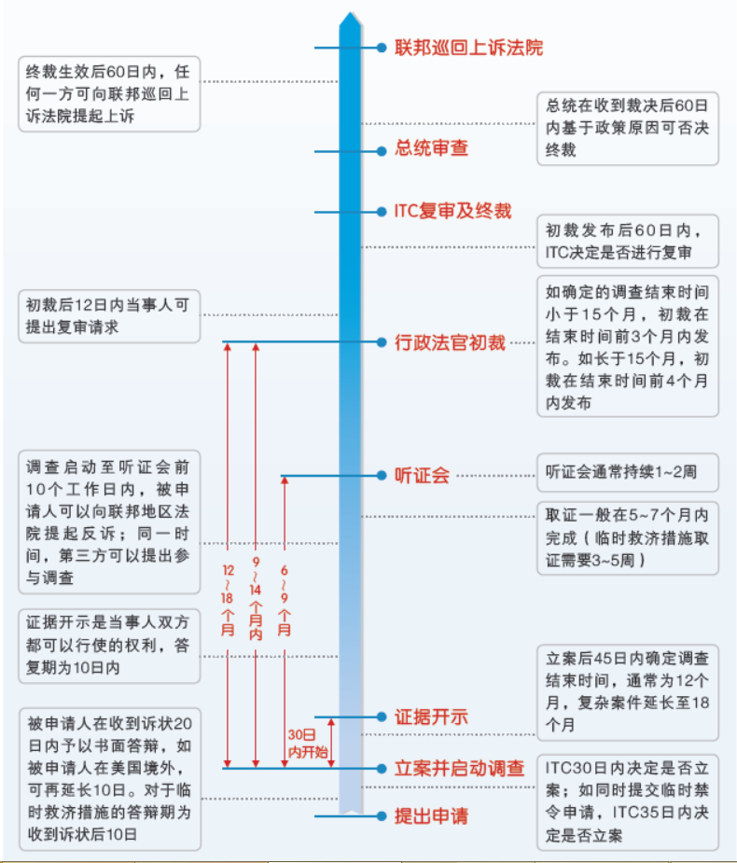
图4.1-1 “337调查”时间程序表
四、“337调查”的应对策略：
事前：
（1）针对可能的侵权，及时对产品进行规避设计；
（2）对于无法规避而又必须使用的核心专利技术（如液晶膜），可以积极准备谈判，探索采取支付许可费、购买专利或合资、合作等措施的可行性，尽量避免因“337调查”而失去美国市场；
（3）尝试主动在美进行合理知识产权布局，拥有一定数量的美国专利权，对申请人也是一种对抗和威慑，同时设计可能的替代方案，减少侵权可能性；
（4）委托律师出具出口产品不构成知识产权侵权的法律意见书，避免在“337调查”中被判故意侵权，并承担3倍赔偿金的处罚。
事中：
若发生337调查，可以采取如下措施加以应对：
（1）权衡是否应诉：“337调查”的应诉费用根据情况不同通常为几万至上百万美元不等，企业要从成本收益的角度考虑应诉是否值得；
（2）应诉团队：企业决定应诉“337调查”后，应立即着手组建应诉团队，包括内部团队与律师团队，企业内部团队：领导人员+技术人员+市场人员+行政人员，律师团队：中美关于知识产权保护的立法规定存在差异，聘请既懂得“337调查”程序，又熟悉中美知识产权差异的专业律师代理企业参与案件应诉工作，可以帮助确定有效的应诉策略，全面保护企业的合法权益；
（3）证据收集与保全过程：收集相关不侵权证据、现有技术证据等；
（4）抗辩理由：被申请人一般可从涉案产品不侵权、对方专利无效、专利不可实施等三方面抗辩，其中专利不可实施是美国专利法中的特殊制度，被判定为不可实施的专利继续有效但不能实施，权利人无法据此专利行使权利，可以从授权过程中存在不正当行为或专利权的滥用角度证明相应的专利不具备可实施性；
（5）联合应诉：多家涉案企业选择联合应诉，可以整合资源、共享信息、分担应诉工作，一定程度上分摊应诉费用，降低单个企业的应诉负担；
（6）和解：双方当事人可以通过签订和解协议解决争议，终止“337调查”。和解协议一般可包括：被申请人停止进口或销售侵权产品；申请人放弃对被申请人的指控；允许被申请人在一定时间内处理库存的侵权产品；申请人授权被申请人使用专利或者进口涉案产品等。
（7）规避设计，如果被申请人侵权可能性比较大，可以通过研究设计不同于涉案产品的新产品来规避申请人的专利权。在行政法官作出初裁和委员会作出终裁前，将规避设计后的产品提交其审阅，一旦获得ITC的认可，将不受ITC最终签发的排除令等救济措施的影响。
事后
如果经过分析，被申请人可能败诉，或是经过抗辩被认定侵权而败诉，应迅速采取相应措施以减少损失，可以采取如下措施：
（1）规避设计：企业即使在应诉中错过了规避设计的最佳时机，也可以在签发排除令后，采取措施重新获得进口资格。“337调查”的排除令由美国海关执行，由其判断相关进口产品是否落入ITC裁决中的侵权产品范围。如果企业的产品被ITC签发了排除令，企业或其进口商可以就经过规避设计的产品请求美国海关发表意见。如果海关认为规避设计产品不落入ITC裁决侵权产品的范围，则相关产品可以进入美国市场。企业也可以请求ITC启动咨询意见程序，由其对规避设计产品是否侵权发表意见。
（2）专利许可：被申请人可以与申请人谈判获得使用专利的许可，并交纳合理的许可费。专利许可费可以用被许可方的利润为基数，从利润中支付。如果专利权人坚持要用销售额为基数，被许可方应当通过谈判，争取不以整个产品，而仅以涉及专利的零部件的价值为基数，尽量降低专利许可费。
（3）战略合作：被申请人可以与申请人商讨开展战略合作。例如，谈判探讨成立合资企业等。

4.1.3 美国专利诉讼及常规应对策略
美国专利诉讼的司法体系：美国联邦地区法院是专利侵权纠纷的初审管辖法院，受理案件的第一审法院为被告居住地、被告公司主要营业机构所在地或侵权行为发生地的联邦地区法院（涉及到外贸的专利侵权纠纷，也可以向美国准司法机构国际贸易委员会提起“337调查”）。美国共有94个联邦地区法院。对联邦地区法院裁决不服的任何一方当事人可以上诉至美国联邦巡回上诉法院。当事人对联邦巡回上诉法院裁决不服的，可以向美国最高法院提出复审请求。
一、美国专利诉讼特点及风险
（1）时间长，诉讼时间一般在2~6年间；
（2）侵权赔偿，美国对专利侵权以强救济著称，侵权赔偿数额往往较大，另外，如果被裁定故意侵权，企业可能面临高达三倍的侵权赔偿，以及在特定情节下负担对方律师费用的代价；
（3）丧失市场，如果法院还发出了永久禁令，则被告将被禁止在美国生产或销售被诉侵权产品，这将极大影响企业的市场与长期发展；
（4）诉讼成本，除了损害赔偿金外，潜在的诉讼成本十分昂贵，其中包括律师费用（几十万到几百万美元），以及聘用专家、差旅等费用（一般为律师费用的25%）等，近年来更有逐年增高之势；
（5）企业形象与业务机会损失，专利诉讼还会耗费企业主要管理、技术、财务人员的大量时间，影响企业的正常经营，伤害企业商誉而流失客户，造成业务机会损失等。
美国专利诉讼的基本程序
美国专利诉讼主要包括诉前警告、提起诉讼请求、调查取证、马克曼听证（权利要求解释听证）、审前动议、审理等主要程序，如下图5.1-2所示。
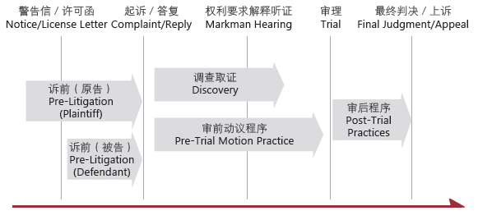
图4.1-2 美国专利诉讼程序
二、美国专利诉讼的应对策略
（1）重视警告信，评估侵权风险
美国专利权人发出的警告信是诉讼风险的强烈信号，当收到警告信后，不能不理不睬。急于答复对方往往会在谈判中处于不利地位，但迟迟不答复，可能使企业面临因故意侵权处以2~3倍的惩罚性赔偿。对产品是否侵权及专利权是否有效做出分析评议；如需要，聘请具有技术背景和执业经验的美国专利律师出具法律意见书。
（2）挑战专利权有效性
在美国司法/行政体系，挑战专利权的有效性有两个途径：可以向美国专利商标局提起专利无效请求，也可以向法院提起诉讼。企业可结合现实情况、证据类型以及需求，选择合适的方式。
（3）提交诉状及应答诉状
在美国打专利侵权官司耗时耗钱，被告的企业可从成本利益和自身发展战略的角度综合考虑是否应诉。如果被告的企业决定应诉，可以选择和委托美国专业律师事务所，分析诉状，研究抗辩理由，考虑可以采取的应对措施，积极应诉。被告在应答诉状中可以考虑的抗辩理由主要包括：1）主张没有侵犯专利权，主要包括与专利客体不相同和提出专利权无效两个方面，2）不视为侵犯专利权的行为，以不承担侵权责任进行抗辩，包括：已得到专利权人授权，如专利权用尽、明示或默示许可等情况；在先使用（先用权）；科学试验目的的使用；超过损害赔偿主张时效；懈怠和禁止反悔的情形等；3）主张专利权不可实施，包括专利权的获取不公正以及专利权滥用和垄断等情况。
（4）和解策略
企业在选择和解前，需要明确自己的商业目标，当和解条件能够实现商业目标时，可以考虑达成和解。企业需考虑的因素包括：分析产品是否侵权、专利权是否可能被无效，法院发出禁令的可能性，侵权赔偿额度，权利人的诉讼能力，诉讼成本，双方市场份额，可以制约对方的知识产权，是否拥有与对方相同产品线或互补性产品的技术，产品赢利性，有无第三方的侵权补偿义务，有无商业替代方案及技术替代方案，技术更新的可能性，权利人的商业目的或需求等。企业需要构建和解战略，确定可接受的许可使用费，制定谈判计划，选择谈判团队和地点。

4.1.4 美国侵权诉讼中的反诉及抗辩
在受到专利侵权的指控时，被告也可以依据法律的规定，采取一系列的反诉或者抗辩手段，以证明自身的行为实质不侵权或者尽管侵权但可以不承担或者少承担法律责任。
1．反诉专利权无效
专利权无效是指有关专利不符合新颖性、非显而易见性、实用性或者未能充分披露技术方案等法定要件，而导致专利权被判定为无效。根据美国的法律，美国专利商标局的专利授权只是初步假定专利为有效，而其最终的效力由法院来决定。在专利侵权诉讼中，反诉专利权人专利无效是最常见的未侵权抗辩手段。几乎所有的被告在面临侵权指控时首先考虑和提出的辩解就是专利权无效。
在美国除了被指控侵权者之外，任何人都可以挑战专利权的有效性，但其中是否包括与专利权人签订许可协议的被许可人则是一个需要仔细讨论的问题。是否允许被许可人挑战专利权的效力，实际上涉及两种法律传统的冲突，即合同法上的不得反悔理论和专利法上不保护公有领域发明创造的传统。传统上，合同法上的禁止反悔原则曾经占据上风，专利的被许可人不得对有关专利权的效力提出挑战，尤其禁止为了逃避专利许可费而挑战专利权的有效性。但在著名的“利尔”案中，美国联邦最高法院以美国专利法不保护公有领域的发明这一基本原则为出发点，详细讨论了以两种不同的观点来判断是否允许被许可人挑战专利权有效性对专利制度以及市场竞争的影响，认为所有在公众中流传的思想观念应当由公众自由享有，如果不允许被许可人挑战专利权的效力，可能产生公众向可能的垄断者支付不必要的代价等不利于竞争的后果。
2．反诉专利权不可实施
专利权不可实施通常是由专利权人在获得专利授权时采取了不正当手段而导致的。专利权不可实施理论和实践由衡平法中的“不干净之手”发展而来。按照美国专利法的规定，在申请获得专利授权时，申请人应当向专利局如实提供有关申请案的新颖性、非显而易见性和实用性的信息，包括完全披露有关发明。如果申请人在专利审批过程中提供了虚假信息，尤其是在答复专利审查员的询问时提供了虚假的证明，则很可能在未来的诉讼中导致专利权不可实施。
在侵权诉讼中，如果被告需要证明对方专利系不可实施，需要提供清楚而且具有说服力的证据，说明申请人确实在申请专利的过程中向专利审查员作出过误导性陈述或者隐瞒了某些重要信息。这些情况均会导致相关的专利不可实施。即使申请人的错误仅仅与专利权的一项权利要求相关，也会导致整个专利权的不可实施。而且，权利人在申请专利过程中在某一项专利申请上的不正当行为，有时甚至会导致与这项专利相关的其他专利的不可实施。
3.反诉专利权人滥用专利权
滥用专利权是指专利权人超出法律允许的范围利用专利权限制市场竞争的行为。传统上，竞争被认为既是经济人的本性也是资本主义自由经济的基石，同时也被认为是经济繁荣的重要保证。但过度竞争与垄断之间常常是一个问题的两个方面，自由放任竞争的结果往往导致垄断的产生。因此世界各国少有从正面鼓励、促进竞争的法律，而把对影响正常竞争的行为进行限制和控制作为维护竞争的主要途径。
在美国滥用是被指控侵权者常用的抗辩手段之一，如果专利权人被裁定滥用专利权，则被告的侵权责任不但得以免除，而且专利权人可能会因为其滥用专利权的行为受到反垄断法的处罚。但由于专利保护涉及促进创新、为社会公众提供更高水平的福利等价值目标，其与反垄断的政策目标和价值取向之间的平衡，常常根据经济形式和市场竞争状态的发展而不断地进行修正。这一点在美国专利法的修订过程中能够鲜明地体现出来。1952年美国大幅修订美国专利法时增加了第271条d款，规定了3种不属于滥用专利权的行为，1988年再次重修美国专利法时，增加了2种不属于滥用专利权的行为。
在美国司法实践中，专利侵权诉讼中的专利权滥用与非滥用，主要是就搭售与发明专利有关的，而又不为专利权所覆盖的产品而言。专利权的滥用多与帮助侵权有关。当法律允许专利权人以搭售的方式行使自己的权利时，他人如果销售专用于实施专利的设备、零部件时即构成帮助侵权，即使该设备、零部件并非专利权保护范围所覆盖；当法律不允许专利权人以搭售的方式行使专利权时，他人销售相关设备很难构成帮助侵权。
4．权利用尽的抗辩
权利用尽是指如果专利权人不对专利产品进行限制且将专利产品自行销售或者授权他人销售至市场，则购买人得对产品进行使用或者予以再次销售。购买人的使用或者销售行为不构成对专利的侵权。然而，尽管产品是由专利权人自行销售或者授权销售，通过在专利产品的首次销售契约上所记载的排他性文字也可以对其进行限制。
由销售导致的权利用尽也有例外情况。进口者从专利权人以外的销售者手中于外国购入专利产品，将其于国内进行销售的行为构成侵权。这种自国外合法销售商手中获得专利产品并进口到美国的行为被称为“平行进口”。美国专利法第271条a款和第271条g款将这种平行进口认定为作为侵权行为，但是需要专利权人明确保留该专利权。专利权人可以在销售许可协议中设定地域限制而实现前述所谓权利保留。
5．实施许可或者默示实施许可
实施许可是被指控侵权者的一项积极的抗辩形式。如果获得了明确的实施许可，专利权人即应受此约束，被许可人有在协议范围内使用专利权利的自由。实施许可通常通过明示的协议而成立，但也存在默示的情况。
默示实施许诺也是对专利侵权的抗辩。默示实施许诺意味着专利权人放弃了排他权。被指控侵权人具有证明存在默认实施许诺的责任。默示实施许诺通常可以通过默认、行为、基于平衡法或者法定禁止反悔原则而形成。根据美国判例法，由禁止反悔原则而形成的默示实施许诺通常需要满足的条件为专利权人的某种行为使得被指控侵权者产生了专利权人放弃权利或者默示许可其行使侵权行为的误解，并且被指控侵权人对这种误解有着较高程度的信赖。这种行为包括，权利人在得知被指控侵权者销售专利产品但并没有采取维护自身权益的行为等。
6．研究实验目的的抗辩和bolar例外
研究实验的抗辩是指为了科学研究和满足个人兴趣而使用他人专利，此类行为不构成专利侵权。在美国法上，为研究实验而使用是一个非常狭窄的概念，仅仅针对科学研究和满足个人兴趣。如果被告是为了商业目的而使用，包括为了开发新产品或作出新发明而使用，即不属于为研究实验的目的。即使被指控侵权者为个人方便而使用专利技术，也不属于为研究实验目的使用。
Bolar例外来源于医药的专利保护领域。在美国，药品的上市需要获得美国联邦食品与药品管理局的批准，为获得这种批准，申请人需要提交大量的实验报告。在专利药品即将过期之前，即有仿制药品生产厂商开始对该药品进行实验，并提交实验报告等待食品与药品管理局的审批。如果此时以专利侵权为由禁止仿制药品生产厂商对专利药品进行以商业目的的实验，即有可能导致实质上延长专利药品的20年保护期。因此，1998年美国修订专利法时，在第271条e款中规定，为了向联邦有关机构提供信息而使用专利药品不构成侵权。
7．在先使用的抗辩
美国是先发明制国家，本不存在先申请制国家中所谓先用权问题。但是为了协调商业秘密保护和专利保护制度之间的关系，美国仍然允许以在先使用为条件对专利侵权的指控进行抗辩。根据美国专利法的规定，如果在专利有效申请日至少1年之前，被指控侵权人以诚实的行为自己发明了相关技术方案或者以其他合法方式获得了处于保密状态的技术方案，并且在专利的生效日之前对专利权利要求所述的技术方案进行使用，则不负有侵权的责任。

4.2 德国知识产权风险防控分析

4.2.1 德国专利侵权行为及其例外
德国专利法第9～14条是关于侵权要件的主要来源。其中第9条规定哪些行为构成直接侵权，第10条规定直接侵权的含义，第11～13条规定在不同情形下专利权行使的某些限制，第14条是关于权利要求解释的条款。
一、专利侵权的种类和表现
（一）直接侵权
明确了专利或实用新型的保护范围之后，判断产品或方法是否侵权还需要判断当事人是否实施了侵权行为，即判断当事人是否符合德国专利法或实用新型法关于侵权构成的条件∶（1）当事人行为系以营利为目的或从事公开行为；（2）当事人实施了侵权行为。
1.以营利为目的或者公开行为
当事人行为只要具备“以营利为目的”或者“公开方式”二者之一，就满足本条件，这一点与我国专利法上的“为生产经营目的”有着很大差异。“以营利为目”的是指当事人生产相关产品或使用方法非以自己私人享用为目的。关键是需要理解“私人享用”的范围以及含义，家庭主妇利用公开的专利或实用新型文献制造专为家用的厨房工具当然属于“私人享用”的范畴，但是如果该家庭主妇把厨房工具制造出来之后，赠送给邻居或好友使用则不属于私人享用的范畴。因此，“以营利为目的”并非指生产专利产品或使用专利方法以赚钱为目的，一切超出制造人本人或家庭使用范围的行为均属于“以营利为目的”。“公开行为”一般理解为当事人从事相关行为非私人亲力、亲为。还是以上述家庭主妇根据公开的专利或实用新型文献制造厨房用品为例，当事人仅以自己一人之力或者借助于家庭其他成员或亲友的帮助制造专利产品属于“私人行为”，但如果雇用专业技术人员制造相关产品则属于"公开方式"，具备专利或实用新型侵权的条件。
2.直接实施了侵权行为
实施了侵权行为是指当事人从事了专利或实用新型权人有权禁止的行为。德国专利法和实用新型法均授予权利人禁止他人未经许可从事制造、许诺销售、销售、使用或为上述目的而进口或存储、占有专利或实用新型产品的权利；以及使用专利方法或许诺销售、销售、使用或为上述目的而进口或存储、占有以专利方法直接制造的产品。如果当事人直接实施了上述权利人有权禁止的行为即构成专利或实用新型直接侵权。
（1）对产品专利实施了制造、销售、许诺销售等行为。
制造是指任何再现受专利或实用新型保护的产品的行为，包括大规模机器制造和手工制造等各种方式。受保护产品的制造权受到法律的绝对保护，除不以营利为目的的私人行为之外，任何制造专利或实用新型产品的行为均为德国法律所禁止。但是在判断再现专利或实用新型产品行为是否侵权时，需要对制造和修理行为进行区分。消费者购买专利产品之后，有权购买零配件对损坏的产品进行修理，但修理过程中不得在事实上产生一件新的产品。多次购买多种零部件对同一件产品进行维修与生产一件新的产品并无差异，在德国这种行为是被禁止的。
授予专利或实用新型权人“许诺销售权”，是为了尽可能早地制止专利或实用新型产品的交易，使权利人能够在侵权产品扩散之前就有可能制止对其发明创造的侵权使用。在德国专利法和实用新型法上，此项权利被称为“of-fering”。构成许诺销售行为与行为人采取何种行为方式无关，书面形式、口头形式、电话电传、显示、展示以及广告等行为都可以构成“许诺销售”。也就是说，任何在商业意义上的提供受专利或实用新型保护的意思表示，或者导致被提供者获得或享有某种权利的行为，都构成许诺销售意义上的侵权。此外，构成许诺销售与交易由谁提出、产品由谁提供等也没有关系，产品信息发布人或合同要约提出人并不是实际的产品提供者，但仍然需要承担侵权责任。事实上从展会与知识产权保护的关系来说，许诺销售是最值得参展商注意的一项权利，展示侵权商品本身即构成专利或实用新型侵权。当事人未经许可而实施对专利或实用新型产品的许诺销售行为即构成直接侵权，与产品是否实际销售无关。
与我国专利法中规定相对应的是德国专利法和实用新型法中的禁止未经许可的“putting on the market”权利。但德国法上的“putting on the market”较我国专利法上的销售权含义和范围要宽得多。除了完成交割、权利发生转移的交易行为之外，签订合同、尚未完成产品产权交割的行为也属于"put-ting on the market”行为之列。在德国展会上就侵权商品签订的买卖合同、订单等虽然并未立刻导致侵权商品实际进入市场，但仍然将被认为侵犯了专利或实用新型权利。
德国法上产品的“使用权”（using the product）是指权利人有权禁止他人未经允许利用专利或实用新型产品，使专利或实用新型产品的技术功能得到发挥。一般来说，使用者无论是未经许可自己制造专利或实用新型产品，继而予以利用，还是购买他人未经许可而制造并售出的专利或实用新型产品，继而予以利用，都构成侵权。在法律上，当事人使用产品的方式对判定是否侵权一般没有限制，使用者可以直接利用受保护产品以获得其产生的效果，也可以将受保护产品作为生产工具，制造其他产品，还可以将受保护产品作为零部件，生产其他产品。在把受保护产品作为零部件生产其他制成品时，无论该产品在最终制成品中占有核心地位，还是仅仅起到次要作用，都构成使用受保护产品的行为。
为销售、许诺销售、使用目的而进口受保护产品的行为，是指为把受法律保护的产品投放到德国或欧盟市场上，而从国外制造商、销售商进口产品的行为。此外，德国法规定“为销售等目的而占有、存储或者保存受保护产品的行为”是侵权行为，这点与我国不同。展会上的商品如果确实落入德国专利或实用新型的保护范围，即使参展商并未把该产品放上展台，也没有发布该产品的任何销售信息，参展商拥有该产品的事实本身即可构成侵权。
（2）实施了侵犯方法专利的行为。
对于方法专利而言，实施了直接侵权行为是指当事人在商业活动中使用了受专利保护的生产方法、工艺、流程等。一般来说，权利人很难证明嫌疑人是否确实在生产过程中使用了方法专利。但是现行德国专利法确定了方法专利保护延及依方法直接生产的产品的原则。根据该原则，在德国销售、许诺销售、使用以及为前述目的存储和进口依专利方法直接制造的产品的行为得为权利人所禁止，在德国展会上展示了按照方法专利生产的产品因此也被德国法律所禁止。适用方法专利延伸保护至直接生产产品的原则，需要理解两个问题，以明确方法专利保护的边界∶
一是何谓依方法专利所获得或生产的产品。方法专利从技术内容上划分，至少可以包括三种类型∶第一种是制造方法，通常是指改变原材料物品的结构、形状或者化学性质，产生新产品的方法；第二种是作业方法，如测量、检验、采掘、运输等不以改变物品本身结构、特性或功能为目的的方法；第三种是使用方法，是指对某种已知物品的新的应用方式，其目的是产生某种新的技术效果，不改变物品本身。对于这三种类型的方法来说，第一种方法因为改变了物品的外形结构或化学性质，所以一般会涉及方法专利延伸保护产品的问题；第三种方法则因为仅仅是新的用途，物品本身的物理结构和化学性质均不发生改变，所以一般不会涉及方法专利延伸保护的问题。对于作业方法来说，在德国判例司法实践中，一般认为方法专利延伸保护至作业后，产品需要满足两个条件∶第一，这样的产品应当限于物质产品，能量等不属于延伸保护的范畴；第二，标的物经过专利方法的加工之后，应当在结构或物理化学特性上产生足够大的变化，使之从公众的眼光看来已经成为一种与处理之前的物品不相同的物品。
二是如何理解产品是否“直接”经方法专利获得，也就是说需要明确方法专利延伸保护的范围和程度。德国的司法实践对“直接”的含义采取的是广义的理解方式，即所谓“直接”获得，不仅包括实施方法专利获得的最初产品，而且在满足一定条件的情况下，还包括对最初产品作进一步加工、处理后获得的产品。前述所提到的“一定条件”，按照德国法院的解释，是指最终获得的产品的价值或主要特点，系由专利方法所处理的最初产品所决定。也就是说根据德国经验，一项最终产品经过专利方法处理之后，无论再经过多少项其他方法的处理，只要其主要价值或特点系由最初专利方法处理之后产生的产品所决定，该最终产品即受方法专利所延伸保护。
3．落入了专利或实用新型权利要求的保护范围
判定参展商品是否侵犯德国专利或实用新型权，关键的一点是了解产品以及生产产品的方法是否落入德国专利或实用新型权利要求的保护范围。一般是判断被控侵权的产品或方法中能否找出与专利或实用新型权利要求中记载的每一个技术特征相同或等同的对应技术特征。
（二）其他类型的侵权
1．帮助侵权
德国专利法第10条涉及帮助侵权问题。设置帮助侵权条款的目的在于，如果无权使用专利发明的人使用了专利发明，专利权人可以有效维护自身的利益。根据德国专利法的规定，任何第三人知道或者显然应当知道涉及专利发明基本要素的手段适于并且专门用于实施发明专利，那么该第三人在德国专利法的有效地域范围内向他人提供该手段的行为构成帮助侵权。因而，构成德国法上专利帮助侵权需要满足如下要求∶（1）第三人知道或者应当知道，其向侵权人提供的是适于或者专门用于实施发明专利的技术手段；（2）该技术手段在公开市场上无法得到；（3）在德国国内进行“提出或者提供"，向无权限人提出或者提供。
对于德国专利法上的帮助侵权需要说明的是，第三人向他人提供的技术手段原则上是没有授予专利的技术方案，该技术手段对专利发明的实施是基本的，且位于包括等同范围在内的保护范围之外。无权使用的他人必须知道，或者至少显然应当知道其是以侵权的形式使用上述基本技术手段。需要注意的是，即使实际上不存在最终的直接侵权行为，帮助侵权行为也有可能成立，但是至少必须有要实施发明的意图。
2．诱导侵权
诱导侵权是指向他人提供制造受专利保护的装置的部件，该部件具有专利发明的基本特征，并且起初便打算与其他的（常规）部件组合以生产成品装置。构成诱导侵权必须是提供部件的人在主观上存在故意，且被提供人实施了直接侵权行为。
3．间接侵权
1981年德国专利法第10条规定了对间接使用即间接侵权的禁止。设定间接侵权的目的是给予权利人充分的权利防止他人未经许可的使用行为，禁止购买者对第三者请求和/或提供违法使用专利发明的具有本质意义的技术手段。根据德国法律，构成间接侵权的条件为∶（1）侵权行为的发生与受保护发明的本质要素相关；（2）第三者（间接侵权人）知晓该技术手段可用于专利的实施，并知晓为实施专利而使用该技术手段的意图，或者上述事实是显而易见的。
二、专利侵权的例外
德国专利侵权的例外是指虽然实施了专利，但是因为存在合法的实施理由，则认为这种专利实施行为不属于侵权的范围。
1．获得专利实施的许可证
根据德国专利法第9条的规定，专利的禁止效力仅涉及在未经持有人同意的情况下第三人的行为。因此，如果被告能够证明存在实施专利行为的许可证则可以拒绝权利人的侵权主张。根据德国专利法第24条取得的强制许可，相同的结论也成立。
如果专利权人以书面形式向德国专利局提出声明，表明他人在支付合理的使用费情况下可以使用专利，任何第三人均可以在支付权利人要求的使用费的情况下，使用专利。
2．先用权
先用权是指在专利优先权日之前，第三人已经在德国专利法有效地域内使用相同的技术方案或者已经为这种使用作出了必要的准备，则该第三人享有继续使用的权利。法律承认先用权的意义在于保护首先作出发明但未能递交专利申请的自然人或者法人，使其产业上或者经济上的资产不受专利权人的侵扰。
根据德国专利法的规定，主张优先使用权的人必须"已经使用发明"，判例法对上述法律文字进行了拓展，使其成为拥有优先使用权的权利持有人还必须具备发明的概念。因此，先使用人在优先权（申请）日之时，必须理解发明的概念，必须在现实中使用发明或者至少进行了发明的使用准备工作。例如，为了检查新产品在治疗上的有用性在动物身上对发明进行试验，仅仅表示了产业使用等使用意图，则不满足这一要件。取得先使用权必须满足的另一个必要前提条件是在该专利的申请日或者优先权日之前必须已经正在德国国内使用该专利发明。
先使用权并不局限于对发生先使用权之时的事业必要的范围。先使用人可以继续实施与在申请日前已实施的该发明相同的技术课题有关的发明，对其生产数量没有限制。但是，先使用权应和先使用人的事业相结合。因此，允许进行工厂和设备的扩张和增产。然而，对于与先使用权无直接关系的其他工厂的生产，仅当拥有先使用权的人仍然对该工厂的生产种类和范围负有责任时，才可包含在先使用权的范围中。除此之外，先使用权不能转让。
3．专利权的用尽和平行输入
专利权人无法再对使用受保护发明的第三人主张自己的专利权利，称为专利权利用尽。这是因为专利权人或者得到其许可的第三人已经将专利产品（或者专利保护的过程的直接产品）销售到市场，如果任由专利权人再次对产品进行控制不利于商品市场的流通。这种权利用尽通常仅在一个国家内发生。例如，产品在德国投放市场时，仅在德国国内权利用尽。除此之外，根据某种要件，专利权人（或者得到其许可的第三人）将受保护的产品销售至欧洲联盟加盟国的市场时也会发生权利用尽。
关于专利权利用尽有所谓的国际用尽问题。根据德国的判例法，目前只承认在欧盟市场上的国际用尽，对于其他国家尚不存在这个问题。也就是说，自欧盟以外的其他国家的平行进口仍然构成对德国专利权的侵犯。
直到出现了日本最高法院著名的BBS铝制车轮判决，专利界才开始实际考虑国际用尽的问题。该判决虽然引起了轩然大波，但默默无闻的许可证概念在一些国家长期以来一直存在。
4．实验和临床试验
在医药和植物保护药品的领域内，新的活性成分在得到销售许可之前，必须进行广泛的临床试验和实地试验，并且必须向当局提出请求。这会产生一个问题，即什么试验构成专利侵权，什么试验不构成专利侵权?根据1981 年德国专利法的规定，专利的效力不能涵盖与专利发明主题有关的以实验目的实施的行为。为了判断取得医药专利的活性物质是否适于治疗或者减轻人类疾病，在临床试验中以任何形式使用活性物质，属于围绕发明主题以试验目的实施的行为，因此可以明确地认为是合法行为。德国联邦最高法院还强调，德国专利法第11条第2款规定的实验包括以获得知识为目的的（计划的）所有试验。为了确立这一概念，法律规定要求试验必须符合发明专利的主题。专利效力的这种免除超出了试验的纯粹研究性质，与试验背后是否有销售方面的考虑（无论什么情况下均不会参考这一点）无关。即使进行该试验的目的是获取用于医药合成物的销售许可的数据，也是允许的。试验在商业上的定位和试验所得结果的商业使用意图本身不会使试验行为成为非法的专利侵权。但是，如果此类临床试验的范围过于广泛，以至于超出了正当范围，或者此类试验妨碍了专利权人的产品的销售或者以这种妨碍为意图进行此类试验，则情况会有所不同。
5．专利权的限制
德国专利法第11条记载了一些专利效力无法涵盖的行为。首先，最需要注意的是，该条款规定专利权的效力无法涵盖出于个人的或者非商业的目的而实施的行为（德国专利法第11条第1款）。这里的“非商业的”是指仅在纯粹个人的私人范围内进行使用。同样，对于得到专利授权的装置，只要不是以销售为目的展示装置，在公开展览会上进行演示不被认为是商业性的。
其次，专利的效果无法涵盖与专利发明的主题有关的出于实验目的而实施的行为（德国专利法第11条第2款）。这种情况并不要求以个人或者非商业为目的进行实验。因此，允许对发明进行实验性使用，即使这种实验性使用具有商业目的也是如此，例如工业研究所为了开发发明进行的可用性和可能性试验。
最后，专利无法禁止药房按照处方对个别药品进行实时配方和与该配方医药有关的行为（德国专利法第11条第3款）。

4.2.2 德国侵权诉讼的反诉及抗辩
在侵权诉讼中，针对专利权人的侵权主张，被告也存着着诸多的抗辩手段，比如可以从根本上起诉对方权利无效；主张不侵权或者主张对方权利虽然有效，自己也使用了对方的专利技术方案，但是自己的使用存在合理的理由等等。对对方的侵权损害赔偿也可以提出自己的不同意见。本节仅介绍其中最为重要的几项。
一、诉原告专利无效
根据德国专利法的规定，被告可以基于如下理由诉原告专利权无效∶（1）专利不具有新颖性或者创造性；（2）专利权利要求中记载的技术方案不属于发明的范畴（如属于发现、科学理论、美学上的创作作品等）；（3）专利发明的技术方案属于法律上的禁止范围（例如，违反道德的发明、植物或者动物品种、生产植物或者动物的本质上的生物学过程）；（4）专利缺乏实用性（例如疾病的治疗方法等）；（5）说明书未充分公开发明内容，以至于非经创造性劳动无法实施；（6）专利的内容超出了申请时最初记载的内容；（7）专利的保护范围与登记时的范围相比有所扩大；（8）专利权人不具备行使权利的能力。诉原告专利无效不仅可针对德国专利局签发的德国专利，而且可以就欧洲专利局签发并在德国生效的欧洲专利提出。受理专利无效诉讼的法院是总部设在慕尼黑的德国专利法院，不服专利法院判决书的，当事人可以向德国联邦最高法院提起上诉。与侵权诉讼的上诉不同，联邦最高法院不仅就法律问题进行审查还对该案件的实体内容作出决定。根据德国法律，在超过了专利异议期的任何时间内（包括专利有效期已结束），当事人均可以向德国专利法院提起专利无效的诉讼。
二、诉原告专利不能行使
除了专利无效，被告还可以在侵权诉讼中提出证据证明对方专利不能行使。专利权利不能行使是指专利权虽然在表面具备法律上的效力，但是由于存在法律上障碍，导致该专利权不能对被告产生实质性的禁止使用效力。产生专利权利不能行使的情形有包括∶（1）专利权人未能及时支付专利年费；（2）该专利属于双重专利；（3）专利权人存在滥用专利的行为；（4）由于专利权人的懈怠，导致被告有理由相信其继续使用专利也不会被追诉赔偿。
三、其他抗辩方式
事实上，对专利侵权的抗辩还包括前述侵权例外中的内容。只要属于侵权例外中的实施方式，均属于被告可自由使用的范围。因此，被告当然可以在侵权诉讼中主张先用权、存在实施协议或者默许的实施等。

4.3 日本知识产权风险防控分析

4.3.1 日本专利侵权行为
一、专利侵权的定义
专利侵权，又称侵害专利权，是指行为人未经专利权人许可又无法律依据，以营利为目的，针对专利权人依法受保护的专利在保护期内所享有的人身权或财产权的侵害行为。日本专利法第101条规定下述行为，视为侵害专利权或专用实施权的行为∶一是针对专利产品，以生产经营为目的，制造、使用、许诺销售、销售、进口专利产品的行为；二是针对专利方法，以生产经营为目的，使用专利方法及使用、许诺销售、销售、进口依照该方法直接获得的产品的行为。
二、专利侵权行为
专利侵权行为分为直接侵权行为和间接侵权行为两类。
（一）直接侵权行为
直接侵权行为是指直接由行为人实施的侵犯他人专利权的行为，其表现形式包括∶
（1）制造专利产品的行为。专利产品是指专利权人在权利要求书中描述的产品。无论制造者是否知道是专利产品，也不论是用什么方法制造的，只要未经专利权人许可，以营利目的制造，就构成侵权行为。
（2）使用专利产品的行为。此种行为在主观上必须有故意的过错才能成立。故意，是指使用人明知产品是未经专利权人许可而制造的，仍购买使用的。
（3）许诺销售专利产品的行为。
（4）销售专利产品的行为。和使用专利产品的行为一样，此行为由主观故意而构成，即明知属于侵权产品仍予以销售。
（5）进口专利产品的行为。进口专利产品或进口依照专利方法直接获得的产品。
（6）使用专利方法以及使用、许诺销售、销售、进口依照该专利方法直接获得的产品的行为。
（7）假冒他人专利的行为。此种行为是指非专利权人未经专利权人许可，在产品或产品包装上标示专利权人的专利标志或专利号，仿冒专利权人的专利产品。
为生产经营目的使用或者销售不知道是未经专利权人许可而制造并售出的专利产品或者依照专利方法直接获得的产品，能证明其产品合法来源的，仍然属于侵犯专利权的行为，需要停止侵害但不承担赔偿责任。
（二）间接侵权行为
根据日本专利法第102条的规定，为侵权做准备或者帮助侵权且诱发直接侵权的概率非常高的行为也被视为侵害专利权或专用实施权的行为，这就是所谓的间接侵权。间接侵权行为是指行为人本身的行为并不直接构成对专利权的侵害，但实施了诱导、怂恿、教唆、帮助他人侵害专利权的行为。间接侵权行为表现在∶出售专利产品或者用于使用专利方法的设备的主要零件；提供实施专利方法的条件的行为；制造出售只能生产专利产品或者实施专利方法的设备的行为；修理和改造行为等。
三、专利侵权的例外
1.专利权的用尽
专利权人自己或许可他人制造的专利产品被合法投入市场后，任何人对该产品进行使用或销售，不再需要经过专利权人的许可，不构成侵犯专利权。
专利权用尽有很多种方式，平行进口中的专利权问题属于其中一种，日本对于平行进口中的权利问题争议颇多。
2．善意实施行为
日本专利法第69条规定，专利权的效力不适用于为试验或研究而实施的专利发明。所以为科学研究和实验目的，使用专利产品或专利方法的，属于善意使用行为，不构成侵权。该条第2款在规定在专利申请时，在日本国内已存在的物品为专利产品或是专利方法制造的产品，其专利权的效力不适用。
根据日本专利法第79条的规定，行为人因不知属于他人已申请专利的发明内容而完成自己的发明，以及同样不知他人拟申请专利的发明内容，而从该发明人处了解到的情况下提出自己的专利申请时[根据日本专利法第44条及第53条第（4）项的规定]，实际已经在日本国内实施该发明的生产项目和准备完成该项目行为，并且该行为的实施在原有范围内，不视为对专利权的侵犯。故在专利申请日以前已经制造相同产品、使用相同方法或已经做好制造、使用的必要准备，并且在原有范围内继续制造、使用的，不视为侵犯专利权。
3．临时过境
日本专利法第69条第2款规定，专利权的效力不适用于仅在日本过境的船舶或飞机，或供其使用的机械、器具、装置及其他物品。所以临时通过日本国领域、领水或领空的外国运输工具，依照其所属国同日本签订的协议或共同参加的国际条约，或依照互惠原则，为其自身需要而使用在日本享有专利权的机械装置和零部件的，无须得到专利权人的许可，不构成侵权。
4．特别实施
日本专利法第93条规定，为了公众利益而实施的专利行为，属于专利不侵权行为。但该专利的实施是有前提条件的，首先是专利实施行为确系公众利益的需要，其次是专利发明的拟实施者，必须与专利权所有人或独占实施权所有人达成一致协议，如果协议不成则通过通商产业大臣裁决。

4.3.2 日本专利侵权诉讼的反诉及抗辩
被控专利权侵权的人可提出某种所谓的反论以进行抗辩。就此而言，例如，证明专利权人主张的被追诉者的技术为公知技术，是属于相应公知技术的实施行为，从而基于所谓的公知技术进行抗辩，或者进行连带禁止反言的抗辩，即，可以考虑以专利权不能企及在申请过程中有意识排除的事项这一理论为依据，对专利权人主张的事实在申请当时属于申请人（发明人）有意识排除的事项进行的有意识排除主张。
而且，还可以考虑在专利发明整体上其专利权存在无效理由时提出无效这样的抗辩。这是基于在存在专利无效审判请求的场合中，针对专利权侵权手续法院能够中止诉讼手续这样的规定。在这种场合下，专利无效审判在日本的制度中是于专利局中进行的，而专利权侵权是在法院进行的。两者由于各自履行各自的手续，至于何者为先抑或联合进行这在法律上不是原则性问题。但是，针对专利权侵权而被法院临时禁令的专利而言，由于专利局在后下达专利无效判决事务相当复杂，所以，最好考虑尽量先裁决专利无效审判，根据该结果再决定履行专利权侵权手续。
在日本“专利审查基准”（以下简称为“审查基准”）第Ⅱ部分第2章新颖性创造性1.2.4中指出∶技术常识指本领域普通技术人员普遍知道的技术（包含公知技术、惯用技术）或根据经验法则而容易得出的事项。在审查基准第I部分第1章说明书和权利要求的记载要素2.2第36条第6项第2号中给出了“技术常识”、“公知技术”、“惯用技术”的定义。“技术常识”指根据本领域普通技术人员普遍知道的技术或经验法则而容易得出的事项。于是，只要技术常识是本领域普通技术人员普遍知道，则其还包括实验、分析、制造的方法等。本领域普通技术人员是否普遍知道不仅应根据记载该技术的文献的数量来判断，而且还考虑本领域普通技术人员对该技术的关注程度来判断。另外，技术常识为含义比公知惯用技术的概念广的术语。“公知技术”指本技术领域普遍知道的技术，比如，具有与其有关的相当多的公开文献，或在本行业已知，或者不必列举而熟知的技术。另外"惯用技术"为公知技术，并且指常用的技术。
日本专利侵权诉讼中进行抗辩主要依据专利法规定的先用权、现有技术、禁止反悔等原则。此外还包括诸如自己专利抗辩、专利权丧失又恢复时他人的使用权、同一申请人重复申请专利、专利内容公开前实施不侵权、权利用尽、平行进口、科研实践、临时过境、经授权使用、默许使用、搭售等反垄断行为，鉴于篇幅关系，下面将择要介绍。
一、在先权抗辩
两项或者两项以上权利，分别归属于不同主体，可能导致相互矛盾或抵触，不免发生权利冲突。当冲突发生时，如果当事人之间不能自行协商解决，难免形成诉讼。对于专利领域，日本专利法第72条规定解决此类诉讼的重要原则之一是保护在先权利原则。该原则的含义有二∶其一，在先权利人指控在后权利人侵权时，在先权利应受到保护，在后权利人不能对抗在先权利人。其二，在后权利人指控在先权利人侵权时，在先权利人可以对抗在后权利人。
从日本的专利权利冲突案件看，既有在先权利人指控在后权利人侵权的案件，也有在后权利人指控在先权利人侵权的案件，涉及专利权与专利权纠纷、专利权与著作权纠纷以及专利权与商品的包装装潢纠纷等。初期，由于缺乏明确的法律依据，日本各地法院的审理思路不统一，做法不尽相同。有的法院以上述纠纷涉及行政管理为由，不予受理，或驳回起诉；有的法院则中止诉讼，等待相关处理结果；有的法院则依据相关法理，保护在先权利；有的法院则以冲突权利均合法为由，驳回当事人诉讼请求。后期，各地做法逐渐统一。按照日本专利法的精神将保护在先权利确立为审理知识产权权利冲突纠纷案件的一项最基本的原则。在适用该原则时，主要有以下做法∶首先，审查在先权利和在后权利的合法性。在先权利和在后权利从形式到内容均应具有合法性，均能够成为一项独立、完整的权利。如果其中一项不合法，则不再从权利冲突角度审查，而径行从权利人与侵权人之间的侵权纠纷方面审理。其次，严格审查不同权利的形成时间，根据“谁主张，谁举证”原则，权利人应对其主张权利和赖以抗辩权利的形成时间负举证责任，并达到优势证据程度。再次，在先权利的效力范围应当覆盖在后权利，如此，在先权利抗辩成立。否则，仍需结合具体案情做进一步分析。
二、先用权抗辩
日本专利法第69条第2款第（2）项规定，专利权的效力在专利申请时，对于用申请专利的方法制造的产品或者申请专利的产品在国内已经存在的物品不适用。这是对先用权的规定。
在专利侵权诉讼中正确适用先用权的关键在于把握先用权成立的条件∶
（1）时间条件∶在先使用行为必须是在该项专利的申请日或优先权日以前已经制造相同产品、使用相同方法。
（2）独立性条件∶先使用人所使用的发明创造必须是独立完成或者合法获得的且应与专利权人无关，以非法途径得到的发明创造不能产生优先权。
（3）使用性条件∶先使用人必须在他人专利申请日前至少已经做好了制造或者使用的必要准备。
（4）使用范围条件∶先用权的制造或使用行为，只限于原有的范围之内，不得扩大使用范围。
无论将先用权理解为独立的权利，还是抗辩权，均不影响其对专利权的限制。实践中，当被控侵权人提出先用权抗辩的，日本的做法是∶首先将权利要求记载的全部必要技术特征与被控侵权物的相应技术特征进行对比，判断二者是否相同或等同，如果既不相同也不等同，直接驳回原告的诉讼请求；如果相同或等同成立，便接着审查先用权抗辩是否成立。
判定先用权抗辩是否成立的关键在于，如何准确地理解先用权抗辩人是否“已经制造相同产品、使用相同方法”、“已经做好制造、使用的必要准备”以及“仅在原有范围内继续制造、使用”。是否“已经制造相同产品、使用相同方法”比较容易把握，可以审查先用权抗辩人的相关生产记录、仓储情况等。
三、现有技术抗辩
日本专利法规定，未作出宣告专利无效的决定，即便专利存在某些瑕疵，法院也必须将该专利视为有效。在该背景的下，日本法院积极探讨现有技术抗辩的法律适用，在专利侵权诉讼中积极参考公知技术，建立了非常完整的判例理论，如公知技术排外论、公共财产论、权利滥用论等，旨在平衡专利权人和社会公众的利益。2000年日本最高法院的Kilby案判决之前，日本法院在侵权诉讼中一概不涉及专利无效的问题，严格遵循职权分离原则。如1962年12月7日，日本最高法院判决指出，"与专利无效审判不同，确认权利要求范围的审判是以专利权有效为前提的，因此，在这样的诉讼中不能讨论专利的内容是否为现有技术的问题"。需要指出的是，该阶段还存在现有技术排除说和自由技术抗辩说。如1964年8月4日，日本最高法院判决指出，"如果实用新型包含有申请时已经公开的技术，应将上述现有技术排除在具有新颖性的方案之外"。也就是说，将现有技术作为限制权利要求保护范围的方式。再如1970年4月17日，日本东京地方法院判决指出，“申请时现有的技术属于公众共有的财产，根据私权应当服从公共利益的原则，即使对公众共有的财产加上实用新型的名义，也没有禁止他人实施而由特定申请人独占行使的理由”。该学说认为，如果被控侵权人实施的技术是现有技术，不管该技术是否属于专利权利要求的保护范围，都不构成侵权。2000年，日本最高法院在“无限折动用滚珠花键轴承”案中，提出了适用等同原则的五个要素∶非本质部分、置换可能性、置换容易性、非公知技术和特别事由（禁止反悔）。其中，“非公知技术”这一要素就是现有技术抗辩。也就是说，被控侵权技术与专利申请时的公知技术或者本领域普通技术人员在专利申请日容易从公知技术中推导得出的技术并不相同。可见，在日本的现有技术抗辩中，采用的对比方式是被控侵权技术与现有技术之间的单独对比。
就对比标准而言，日本法院曾经存在争议。1980年5月9日，日本东京地方法院在“生检针”案中指出，只有与公知技术完全相同的技术，才能成立现有技术抗辩。1990年日本大阪地方法院在“模具装卸工具”案中持有相同观点。另外一种观点认为，被控侵权技术与公知技术之间的对比应当是创造性标准。1981年日本东京地方法院在“包装容器”案中使用了根据两件从公知技术中容易推知的技术进行判断。日本最高法院在“无限折动用滚珠花键轴承”案中肯定了第二种观点，将其范围扩大到与公知技术相同的技术以及本领域普通技术人员在专利申请日容易从公知技术中推导得出的技术。其中，“从公知技术中容易推导得出”的判断标准，与专利法有关创造性的标准是相当的。可见，在日本的现有技术抗辩中，采用的对比标准包括新颖性和创造性。
四、禁止反悔原则抗辩
1．禁止反悔原则
权利要求界定了专利权保护范围的边界，社会公众（特别是专利权人的竞争对手）根据权利要求的记载评估自己行为是否会构成专利侵权。由于等同侵权将专利权的保护范围延伸到权利要求字面含义之外，社会公众根据权利要求的记载评估自己行为是否会构成专利侵权的确定性就会降低，权利要求的公众告示功能就会受到一定的影响。禁止反悔原则的作用就在于将等同侵权的适用限定在一个恰当的范围，以确保权利要求的公众告示功能。
本质上，禁止反悔原则寻求的是要实现权利要求的公众告示功能。禁止反悔原则限制根据等同原则主张侵权的权利要求的等同特征范围，排除在专利审查过程中为了获得专利权而放弃了的等同特征。等同特征的放弃发生于申请人在专利审查过程中进行的限制性修改或者限定性地陈述。通常地，法律允许公众依赖审查过程中明显放弃的内容进行其行为。关于修改导致禁止反悔的公众告示功能，美国最高法院解释说，当专利权人针对专利局的驳回理由缩小其权利要求时，禁止反悔原则禁止专利权人后来主张由原来宽范围权利要求覆盖的内容只不过是获得授权的窄范围权利要求的等同物。竞争者可以依赖禁止反悔原则确信他们自己的行为不会因为等同而被认定侵权。禁止反悔原则确保等同原则符合其本质目的，阻止等同原则的扩大使用。
2．原则的具体适用
在前述的“无限折动用滚珠花键轴承”案中，日本最高法院第一次确认专利侵权可以适用等同原则。在该案中，日本最高法院认为，即使被控侵权物与权利要求记载的技术特征存在差异，在满足五个要素的情况下，被控侵权物作为权利要求范围记载构成的等同物，仍属于专利发明的技术范围。日本法院关于等同侵权认定的第一至第三要素，相当于美国认定等同侵权的条件；第四要素是从公知技术方面对等同侵权的认定进行限制；第五要素相当于从禁止反悔原则方面对等同侵权的认定进行限制。
虽然第一至第三要素是认定等同侵权的关键，但相当于禁止反悔原则的第五要素仍对等同侵权作了更严格的限制。在上述案件中，日本最高法院对第五要素的解释是，在专利申请过程中，申请人从权利要求范围中有意识地排除的内容等，一旦专利权人承认它不属于专利发明的技术范围，或者从表面上看专利权人的行为可以被认为具有上述意思，专利权人其后再提出与此不同的主张，按照禁止反悔原则是不能被允许的。
日本法院认为，根据回应专利局的拒绝理由通知以及撤销理由通知等，为了避免专利申请被拒绝或者专利被撤销或者无效，专利权人对权利要求的范围进行了减缩性补正的情况，通常要对权利要求的范围进行限定解释，如果权利要求的文字字面含义不包括被控侵权物，就应当认为被控侵权物属于专利申请过程中从权利要求的范围中有意识地排除的。这时，应当认定不符合等同原则的第五要素。对于专利权人非为回避拒绝理由而对权利要求进行的补正，主流意见的看法与为回避拒绝理由而进行的补正一样。另外，日本法院认为，如果对于本领域普通技术人员来说，在专利申请时将包含某变换技术特征的技术包括在权利要求中是容易做到的，专利申请人没有这样做，则属于专利申请人的意识限定，按不符合等同原则的第五要素处理。
由此可见，日本法院判决中禁止反悔对等同侵权认定的限制作用比美国法院判决中对等同侵权认定的限制作用还要大，限定的范围还要宽。在日本法院没有认定等同侵权的168件判决中，以不满足第五要素而没有认定等同侵权的为55件，主要体现为禁止反悔原则的第五要素仅次于第一要素是认定等同的第二大障碍。
五、合理使用抗辩
日本专利法第69条规定了专利权效力例外的情况，该条规定专利权的效力不适用于为试验或研究而实施的发明专利。具体不适用的范围一是仅在日本过境的船舶或飞机，或供其使用的机械、器具、装置及其他物品；二是在专利申请时，在日本国内已存在的物品。同时还专门对药物制造作出进一步的规定，由两种以上药物（指供人类疾病的诊断、治疗、手术及预防用的药物）混合配制的医药发明以及属于两种以上医药混合的制药方法的专利权效力，不适用于医师和牙医处方的调剂行为和按医师及牙医处方调剂的药物。
六、专利滥用（无效）抗辩
在日本，“滥用专利”也是专利侵权抗辩的依据。滥用专利的抗辩通常与在先技术抗辩以及专利权的无效联系在一起。运用专利无效来抵制专利滥用在日本有个发展认识的过程，这个过程凸显出专利侵权与确权相互间的冲突，这个冲突将专利无效和专利滥用紧密联系在一起。
现行日本专利法规定，侵犯专利权或专用实施权的诉讼中，认定该专利经专利无效审判应当无效时，专利权人或独占实施许可人不得向对方当事人行使其权利（日本专利法第104条第3款）。这个条款已经涵盖了所有的无效宣告理由，在专利侵权诉讼中，被告可以依据原告所主张的专利权中存在无效事由为理由，要求（抗辩）撤销相关诉讼。按照该条款的第（2）项的规定，专利无效，不但可以作为侵权诉讼被告人的抗辩方法，而且可以作为侵权诉讼中被告人攻击专利权人的方法，但是不管是作为攻击还是防御方法，如果被告具有以此为手段，以达到不当延迟侵权诉讼审理的目的，则法院可以直接驳回被告人提起专利无效准司法程序的申请。这种规定明显是为了平衡专利权人和侵权行为人的利益关系而作出的设计。既然专利权人可能因为法院运用权力不得滥用的法理禁止其使用权利，侵权行为也不能滥用诉权延迟审判，以达到毁灭证据等不正当目的。其实质是对侵权行为人滥用专利无效抗辩程序采取的防御措施。

4.4 法国知识产权风险防控分析

4.4.1 专利侵权行为
以行为人的行为是否直接侵犯了专利权人的利益为标准进行划分，可以将专利侵权行为分为直接侵权和间接侵权。直接侵权表现为违反法律赋予专利权人的禁止权的情形，即违反专利法及相关法律规定，未经专利权人许可实施他人专利的行为。间接侵权表现为行为人本身的行为并没有直接侵害他人的专利权，但是却帮助他人实施了专利侵权行为。根据法国知识产权法典的规定，专利侵权行为
一、直接侵权
根据法国知识产权法典L.613-3的规定，未经专利权人同意，禁止∶（1）制造、提供、销售、使用或为上述目的进口或持有专利产品；（2）使用专利方法，或在第三人明知或有证据表明未经专利权人同意禁止使用该方法，在法国领土上提供该方法的使用；（3）提供、销售、使用或为上述目的进口或持有直接由专利方法获得的产品。违反法国知识产权法典的上述规定，即构成直接侵权。直接侵权的表现形式有∶
1.专利产品的制造
专利产品的制造是对专利产品实质上的复制。对于专利产品的制造，即使相关产品没有被提供至市场进行销售，或者没有被使用，也构成侵权行为。
2.专利产品的提供或许诺销售
法律规定中的“产品”一般是指“没有权限的人所制造的产品”，但也可以是“有权限的人制造的产品”。由专利权人或者在专利权人同意的情况下实施所制造的产品的提供或者许诺销售的行为，只要专利权人的权利根据法国知识产权法典L.613-6而没有用尽，就构成侵权行为。即使相关产品没有被实施销售，然而出租、提供（捐赠）销售目录或者单纯的销售用手册相当于所说的提供行为，也构成侵权。
3.专利产品的使用
除了法国知识产权法典L.613-5和L613-6的规定中的特定情况之外，使用作为专利对象的产品的行为均构成侵权。
4.专利产品的进口
进口侵权产品意味着侵权产品进入法国境内，与该进口相关的人均可以称之为侵权人，包括在国外购入侵权产品而使之可能进入法国市场的法国进口者，以及将侵权产品直接送入法国的外国制造者，都同样构成侵权。就后者而言，一旦专利产品通过外国制造者在法国国外制造出来之后被法国进口者进行销售，就视为对在法国已获专利权的产品进行进口和许诺销售具有积极的相关性，因此认为该外国制造者也成为侵权人。
但是，如果外国制造者与进口没有关联，只不过是法国国外的第三人对产品进行销售的场合中，即使该外国制造者明知该产品被该第三人进口至法国，且产品的进口构成专利侵权的情况下，由于是第三人将产品进口至法国，则该外国制造者不构成侵权。
如果在法国国外合法制造的产品中有些在法国被专利授权的产品进口到法国，即使该产品与其他构成要素进行组合之后向外国出口，在法国区域内并没有进行销售的行为，也构成专利侵权。
5.专利产品的持有
对专利产品以使用、提供或者许诺销售为目的进行保管的持有也构成侵权。但如果不是以使用或者商业上的目的进行保管的持有，不构成侵权。
6.专利方法的使用
实施专利方法的行为当然构成侵权行为。
7.提供专利方法的使用
提供专利方法的使用构成侵权行为，必须满足以下两个条件∶第一，提供者明知或者应当知道在没有取得专利权人同意的情况下的使用；第二，在法国区域内实施该专利的对象。如果在法国以外提供专利方法的使用不构成侵权。
8.与由方法专利直接得到的产品相关的行为
根据法国知识产权法典L.613-2的规定，方法专利所给予的保护延及由该方法直接得到的产品。由方法直接得到的产品是最终产品。在对专利方法进行进一步使用的过程中，在没有丧失与由专利方法所得到的产品的相同性或者产品的主要特性的情况下，与由之得到的产品有相关的行为，也应该认为是与由方法直接得到的产品相关的行为。采用与受法国专利保护的对象即方法相等同的方法在外国得到的产品，与其相关的行为（进口等行为）构成侵权。
如果产品本身并非专利对象，属于公知的产品，但如果该产品是根据方法专利直接制造的，则认定侵权的困难在于如何证明该产品是通过专利方法而直接制造得到的，其举证责任在于专利权人，在法国，可以通过熟知的查封手续而实现。如果在法国国外制造此种产品，专利权人的举证更加困难。但是，根据1996年引入法国知识产权法典L.615-5-1的规定，法院可以指令被告去证明，同一产品的制造中使用的方法并非专利方法。在被告不能举证时，根据以下两种情形推定侵犯方法专利权∶第一，采用专利方法制造的产品具有新颖性；第二，同样的产品使用专利方法制造的盖然性非常高，并且，不管专利权人付诸何种努力均不能确定被告在实际中所使用的方法。另外，根据法国知识产权法典L.613-3（c）的规定，将于外国实施作为法国专利对象的方法而直接得到的产品进口至法国的行为构成直接侵权。
二、间接侵权
间接侵权体现在法国知识产权法典L.613-4的规定中，包括∶（1）除专利权人同意以外，第三人在故意或推定故意的情形下在法国领土内向无权使用专利发明的人提供或者试图提供实施与发明的基本要素有关的手段；（2）第（1）项规定排除第三者在无实施权的人诱导下违反L613-3所列举的禁止行为的情况，并且不适用于实施手段为市场上常用产品的情况；（3）第（1）项意义上有实施权的人并不包括L.613-5中（a）项、（b）项以及（c）项中所规定的行为的人。
间接侵权需要满足三个条件∶（1）供给者或者提出供给申请者必须就与发明的一个必要构成要素相关的全部手段进行提案，无须提供用于可实施所保护的发明的全部手段；（2）供给或者供给申请须在法国领土内实施供给行为；（3）供给者或者供给申请者需已知晓或者应当知晓所供给的手段不仅适于而且用于实施该发明。
由于专利所保护的发明为产品或者方法，因此该发明的可实施手段可以是为了制造产品或者是实施方法而能够使用的重要的、全部的构成要素。即使供给者仅仅公布要保护发明的可实施手段的一部分，但如果这一部分手段构成了该发明的必要构成要素时，这种行为也可能构成侵权行为。
下述情况不构成间接侵权∶（1）根据法国知识产权法典L.613-4第2款的规定，所供给的手段是在市场上常用的产品。但是，如果供给该手段的对方在供给者诱导下，采用了该手段去实施禁止行为的场合，不受此条规定的限制；（2）如果供给是专利权人同意实施，或者说是为了具有实施该发明权限的人去实施的话，不成立侵权行为。法国知识产权法典L613-5第3款中规定，为了私人且非商业目的，或者为了试验而实施行为的人，以及根据医疗处方单在药房中单独进行药剂调和的药剂师，不是具有实施该发明的权限的人。
三、侵权诱导
法国知识产权法典L.613-4的第2款是关于侵权诱导的规定。法国的法院明确反对专利权人的侵权诱导行为。如果产品供给人提供普通市场销售产品，并诱导该供给的对方采用一些手段对专利发明进行复制，则构成侵权行为。例如，在说明书中明确指出制造常规所需产品的制造者能够在专利装置中使用该产品等内容，则该制造者可以被认定为共同侵权人。巴黎一审法院在1983年2月10日的Ateliers ReunisV.Hufa案件中，作出判决∶由于是专利权人自身的诱导而导致销售侵权产品的行为，因此，专利权人基于这种不诚信手段提供的任何侵权的证据都是无效的。

4.4.2 专利侵权的例外
专利侵权例外是对专利权的法律限制。法国知识产权法典中有许多条款对专利权进行了限制，主要体现在L.613-5~L.613-7和L.615-8等条款中，包括专利权的合理使用、权利用尽、先占权、诉讼时效的灭失等情形。
一、合理使用
专利权的合理使用是法律中明确规定的不用经过专利权人的许可，也不用经过任何机构批准，任何人都可以制造、使用、许诺销售或者销售专利产品以及使用、许诺销售或者销售用专利方法销售的情况。法国知识产权法典L.613-5规定，专利所赋予的权利不延及与专利发明对象有关的用于私人的且非商业目的或者试验目的而实施的行为。同样的立法举措可以在欧洲各国国内法中尤其在英国法和德国法中见到。换言之，以下合理使用情形不构成侵权∶
1.私人且非商业目的的使用
为科学研究和实验目的，为教育、个人及其他非生产经营目的使用专利技术的，可以不经专利权人的许可，不视为侵权行为。但是这种使用只能是小范围的没有营利性质的，不能对专利权人的潜在的市场利益构成威胁，否则不属于合理使用的范围。
2.试验或临床实验
通常情况下，仅以得到药剂销售许可而进行的临床试验，与私人且非商业的目的实施的行为免责是不同的，这种行为作为侵权行为处理。就这一点而言，可以参考巴黎上诉法院于1984年11月27日作出的判决。该判决强调，以得到药剂销售许可为目的的调剂并不能被认定为属于以非商业目的而实施的行为。然而，由于在法国的药剂销售许可通常自专利失效日8年之前开始进行，也就是说，侵权人在这8年的时间里通常要付出相当大的努力。因此，最近为了临床试验目的而对专利产品进行测试的情况下，临床试验被认为适用由法国知识产权法典L.613-5的规定适用例外的试验行为。但是，对于仅以使专利权人产品引起市场混乱为目的而进行的临床试验等这样的情况并不适用。同样，生物体内药效等价性（bioequivalence）的试验不适用作为试验例外的免责情形。
3.药剂销售许可申请
用于在对于享受法国社会保障制度的利益的个体所能负担的产品的清单中注册该产品的药剂销售许可的申请，由于其出发点符合法国知识产权法典L.613-3 规定的宗旨，也不构成侵权行为。巴黎一审法院针对FisonsV.Europhta于1997年7月4日作出的查封命令中表明，药剂销售许可的申请不构成侵权行为。原因在于其只不过是表示申请人的将该产品提供至市场的愿望而已。为此，权衡考虑所有利弊关系，不认为其属于对无实施权人提供该产品的行为。
巴黎一审法院在针对Glaxo对SCAT and Pharmafarm案件的1998年1月30 日的判决中还有如下陈述∶药剂销售许可，以及向由法国社会保障制度所负担的药剂的清单中注册均以不得缺少向市场提供产品作为前提条件。虽然如此，但毕竟它们仅仅是向市售供给的准备的行为。得到许可的人并无销售产品的义务。在专利失效之前，或者在延长注册期限失效之前，如果禁止竞争者提呈销售许可申请的话，会妨碍自由贸易。法国撤销法院在1998年3月28 日的判决中明确地支持∶药剂销售许可的公布不构成侵权。
另外，根据医师的处方在药房进行的药剂调试以及调剂医药的使用不被认定为侵权，毕竟证明这种行为的存在是非常困难的事情。
4.专利产品的修理
为了表明针对专利产品的修理如何适用法国知识产权法典，以汽车领域中引擎修理的例子进行说明。假设作为专利权对象的引擎由手段组合而构成，可以分为两种情形∶第一，假定“修理”是所使用的手段，例如引擎的某个特别的阀门进行交换的情形。如果交换阀由无权限的第三人例如修理业者提供的话，也许应该考虑该修理由于供给该手段而构成间接侵权。然而，组装业者也许需要告知修理业者以事实，即该引擎已然获得专利的事实，以使修理业者能够认识到这一点。如果在交换阀由专利权人自己或者通过专利权人授权的人供给至修理业者的场合中，需要考虑并参见下面两个假定∶（1）如果该阀门由同一组装业者制作而成，且为了修理该组装业者的汽车引擎而使用的场合。该场合的修理可以考虑不构成侵权行为；（2）该阀门并非由同一组装业者制作而成，只是为了修理引擎而使用的场合。该场合中的“修理”可以考虑构成侵权行为。第二，假定“修理”是对涉及专利发明的主要的构成要素的手段进行交换，例如对万向轮进行交换的场合。这里虽然是对市场上普遍所见的产品进行交换的事例，但是根据法国知识产权法典L.613-4第2款的规定，该事例不构成侵权。
二、权利穷竭
法国知识产权法典L.613-6规定，对经专利权人明确同意已投放法国或欧共体成员国市场的产品，专利权不得延伸到法国领土上完成的由该专利覆盖的产品的行为。这就是权利穷竭理论。
权利穷竭理论并非一开始就出现在法国专利制度中，而是在1978年法国第四部专利法中得到确立的。在此，专利产品的使用没有通过专利权人许诺时，专利权人可以合法地阻止合法投放法国市场的专利产品的使用。但是自从1978年7月13日修改的专利法实施以来，专利产品被专利权人或者在专利权人的明确同意下（例如产品获取许可证的场合）制造出来后，无论投放市场与否，专利权均用尽。无论他以何种方式购入该产品，专利权人都不能设法阻止其使用该产品。而且，在专利权人同意的情况下，虽然专利产品是平行专利（parallel patents）产品，但是根据所谓的共同体规则（Common Market Regulations）的宗旨，将专利产品投放至任何一个盟约国市场之后在全盟约国内自由流通，根据权利用尽的规则在欧洲经济体的所有盟约国的市场均适用。
权利穷竭理论产生于平行进口的问题。平行进口产生于这样的情形∶在专利权人或者经过专利权人同意制造的产品被供至第一国市场，由第三人将其进口至具有专利保护的但没有专利权人允许流通的第二国。对于平行进口中的专利权如何进行保护，欧洲法院（ECJ）考虑从欧洲共同体条约第30条和第36条的规定中导出权利穷竭这一法律原则，于1974年10月31日针对Centrafarm B.V.and Adriaan de Peijper V.Sterling Drug Inc. 案件进行如下的判决∶在平行专利产品的场合中，专利产品经过专利权人自身或者专利权人的同意被合法供给至盟约国内的市场上，之后从该盟国进口时，不存在排除商品自由流通的正当理由。
欧洲法院最近针对MerckV.Prime crown和BeechamV.Europharm这两个案件就所关注的平行进口问题支持了传统的判例法。详细的说，欧洲法院的判决如下∶如果产品最初被供给至欧共体其中一个盟约国市场之中，该国对产品没有专利保护而在其他国家具有专利时，专利权就用尽；如果根据法律规定的义务，要求专利权人将产品销售至欧共体其中一个盟约国的市场，例如，根据强制许可规定专利产品在该国被销售给第三人的情形，专利权就没有用尽。
三、先占
法国法律规定的“先占”权是指在专利申请日或者优先权日于法国善意占有，作为专利对象的发明的人无论是谁，不管专利有效与否，均具有为了自己而实施该发明的权利。先占作为侵权例外的情形是对专利权行使的限制。在法国，专利权人不能妨碍第三人行使对自己发明的“先占”权利。根据法国知识产权法典L.613-7的规定，在专利公布的申请日之前，在法国区域内就同一发明进行独立开发的任何人均具有“自己先占”的权利，其对发明的实施不会受到专利权人的阻止。
应当注意的是，就此例外情况来讲，法国法中“先占”的概念与其他国家“在先使用”的概念是不同的。“在先使用”必须以在专利申请日之前实施发明为条件，而“自己先占”则无需实施，只要知晓发明就行。换言之，即使在实际中没有实施发明，或者即使没有为了实施而进行实质上的准备，“为了自己而实施的权利”对于占有发明的人来说是被认可的。不排除法国关于此问题的规定可能会通过与将来的专利法的调和而发生变化。
先占权仅仅是对发明实施权的限制，但不能限制专利权的其他权利，因此不能将先占权与第三人的事业整体上分离出来单独转让。并且，“自己先占”通常是秘密进行的，否则发明就会丧失新颖性。法国法院一般推定侵权人必须举证，即在专利申请日之前业已知道专利发明的所有特征，法官可以要求被诉侵权人就在先占有的日期及其内容出示确凿的证据。如果关于专利发明的知识不是在法国国内而是在法国国外获得的话，不适用“自己先占”的例外。
四、强制许可
法国对于强制许可的规定分为强制许可（la licence obligatoire）和征用许可（la licence doffice）。法国知识产权法典L.613-10~L.613-14规定，专利权的所有者或者权利继承人未开始实施或未认真有效地准备实施专利发明，或者放弃实施已达3年以上，而且经申诉后仍被认为无适当理由，在此条件下，任何公法法人或者私法法人均可按后列各条款的条件，获得该专利的强制许可证。由大审法院来判决、授予强制许可并就赔偿金进行裁决。

4.4.3 法国专利侵权的反诉及抗辩
1.临时禁令不存在
对于临时禁令的场合，被告可能会致力于使法官确信∶①临时禁令的适用条件未充分满足；②支持临时禁止的重大理由不存在。在暂行禁令的两个主要适用条件中，最容易判别的是，在知道侵权之后专利权人直接启动侵权诉讼的事实。证明专利权人知晓侵权的义务在于被告方当事人。如上所述，在请求临时禁令之前需要6个月时间，否则可能会被裁定为过晚。
与是否构成侵权密切相关的是针对专利的有效性和侵权存在的讨论，例如，被告提出的在先技术比专利审查中考虑的现有技术相关性更高，嫌疑侵权行为不能够由专利权人的权利要求直接导出等；嫌疑侵权人也可以主张专利权人并没有实施专利而向法官主张缺乏临时禁令的正当理由。
2.先占权
如前所述，先占权属于专利侵权的例外。在专利申请日或者优先权日在法国善意占有作为专利对象的发明的人，无论是谁，不管专利存在与否，均具有为了自己而实施该发明的权利。法国关于先占权的规定和其他很多国家不同，即使权利人在实际中没有实施发明，或者没有为了实施而进行实质上的准备，"为了自己而实施的权利"对于占有发明的人来说也是被认可的。被告必须提出在先占有的证据。法官可以要求就在先占有的日期及其内容出示确凿的证据。
3.专利权的无效
在专利侵权诉讼中，被告无一例外地都会提起主张专利无效的反诉。在法国，仅民事法院拥有对无效请求的诉讼管辖权，因此，针对专利有效性的诉讼也由该专利侵权诉讼的同一法官进行审理。
法国知识产权法典L.613-25规定∶“司法决定可宣告专利无效”，并就可宣告无效的情形主要规定为∶"按第6条到第11条所规定的条件不批专利的发明；未对发明作出必要的明确而完整的说明，致使专业人员不能予以实施；专利对象是申请专利时的申请内容以外者，或者专利是在单项申请的基础上颁发的，而专利对象超出了最初申请时的内容。”可见，法国专利无效的情形分为三种∶①专利对象由于缺乏新颖性、创造性或者产业上的可利用性而不具有专利权的情况；②没有足够清楚且完整地公开发明以达到本领域技术人员能够实施该发明的程度的情况；③专利对象超出申请时说明书的内容，或者在基于分案申请的专利被授予的时候，超出申请时原说明书的内容的情况。
将法国作为指定国的欧洲专利除了上述情况之外，在以下情况下也视为无效∶①由欧洲专利所赋予的保护被扩大的情况（含异议）；②专利权人不具有享受由专利权所带来的利益的情况。
专利部分或者全部无效的判决具有绝对的效力，即并非仅针对当事人。因此，即使第三人在另外的诉讼中被专利权人控诉侵权，其也可以持有在和别人的在先诉讼中所宣判的专利的无效性与专利权人进行抗辩。如果是终审判决，则该判决将通知法国专利局，并记录于专利注册簿中，专利的无效被公开。
在无效理由仅影响专利的一部分时，与之对应地，该无效以对专利进行限定的方式宣判判决。通过部分无效的判决即可进行已授权专利的变更。专利权人被指令再次向法国工业产权局提交按照判决而修改的权利要求书。在修改后的权利要求不适于判决时，法国产权局局长有权驳回不符合判决的权利要求书。

第五章 应对措施

5.1 产业现状与海外知识产权风险研判
聊城市的农业机械产业作为传统优势产业，规模效益显著。已构建起完备的生产体系，具备年产农用车辆130万辆、发动机150万台、拖拉机30万台、联合收割机3万台的强大产能，实现年产值高达200亿元，吸纳从业人员达2万余人。在装备制造产业链中，规上企业数量多达232家，为产业发展提供了坚实的支撑。例如时风集团，作为产业龙头企业，在生产规模和市场影响力方面都起到了引领作用
随着聊城市农用三轮车和农用拖拉机产业海外市场拓展，知识产权风险逐渐显现。在国际市场上，不同国家和地区的知识产权法律法规差异较大，企业可能因不熟悉当地法规而无意识侵权。同时，随着产业竞争加剧，部分企业创新能力不足，可能模仿或抄袭其他企业的技术和设计，从而引发知识产权纠纷。此外，一些国际竞争对手可能利用知识产权诉讼作为竞争手段，给聊城市相关企业带来困扰。因此，分析聊城市农业运输机械产业现状，提出针对性的海外知识产权侵权风险应对措施具有重要的现实意义。具体应付措施如下文所示。

5.2 政府层面​
（一）强化公共服务平台功能​
依托国家海外知识产权纠纷应对指导中心聊城分中心，进一步丰富服务内容。除了及时发布海外知识产权信息，还应针对农用机械行业特点，建立专业的知识产权数据库，涵盖主要出口市场国家和地区的专利、商标等信息。定期组织专家团队对海外知识产权风险进行评估和预警，为企业提供精准的风险监测服务。例如，根据非洲、东欧等市场的知识产权政策变化，及时向企业发布预警信息，提醒企业调整产品策略。​
（二）深化培训与指导服务​
持续开展针对性强的涉外知识产权保护培训活动。邀请国内外知识产权领域的专家、律师，结合实际案例，为企业深入讲解海外专利申请流程、商标注册要点、侵权判定标准以及纠纷应对策略等知识。在企业日常经营中，加强走访调研，为企业提供一对一的知识产权指导服务。协助企业制定知识产权战略规划，引导企业合理布局知识产权，提高企业知识产权管理水平。​
（三）推动企业交流合作平台建设​
借助产业链工作专班的组织协调优势，定期举办海外市场拓展与知识产权保护经验分享会。鼓励有丰富海外市场经验的企业分享在应对知识产权纠纷方面的成功案例和失败教训，促进企业之间的信息交流与资源共享。组织企业参加国际农机展会和行业交流活动，搭建企业与国际同行沟通合作的桥梁，在交流合作中提升企业对国际知识产权规则的理解和运用能力。​
（四）加强国际合作与协调​
政府相关部门应积极利用外交、商务等多种渠道，与主要出口市场国家和地区的政府部门、知识产权机构建立常态化的交流合作机制。推动双边或多边知识产权保护合作协议的签订，为企业创造更加稳定、可预期的国际知识产权环境。在国际知识产权规则制定过程中，积极参与并表达中国企业的诉求，为聊城市农用机械企业在海外市场的发展争取有利的政策空间。

5.3 企业层面
（一）全面提升知识产权意识​
企业要积极主动参加政府组织的各类知识产权培训活动，加强对海外知识产权法律法规的学习和研究。在企业内部开展知识产权知识普及教育，将知识产权意识融入到企业的研发、生产、销售等各个环节。建立知识产权管理部门或岗位，配备专业人员，负责企业知识产权事务的管理和监督，确保企业在日常经营活动中严格遵守知识产权法律法规。​
（二）优化知识产权布局​
根据产品的主要出口市场分布情况，深入研究目标市场国家和地区的知识产权法律制度和市场需求。针对非洲市场对农用三轮车实用性和经济性的偏好，及时就相关独特设计和关键技术申请专利保护，同时在当地注册品牌商标，防止被他人恶意抢注。在研发过程中，注重对自主知识产权的培育和积累，形成核心技术专利群，提升企业在国际市场上的竞争力。​
（三）建立健全风险预警机制​
企业应设立专门的知识产权风险监测岗位或团队，利用专业的知识产权信息检索工具和分析软件，对海外市场的知识产权动态进行实时监测。重点关注竞争对手的知识产权申请情况、专利诉讼动态以及市场上新出现的技术和设计趋势。定期对企业产品和技术进行知识产权侵权风险分析，制定风险应对预案。一旦发现潜在的侵权风险，及时调整产品技术方案或市场策略，避免陷入知识产权纠纷。
（四）持续加强技术创新与合作​
积极借助政府搭建的 “一链一院” 服务平台，加强与高校、科研机构的产学研合作。加大研发投入，引进高端技术人才，提升企业自主创新能力，开发具有自主知识产权的核心技术和产品。通过技术创新，减少对他人知识产权的依赖，从源头上降低知识产权侵权风险。同时，以知识产权为纽带，与海外企业开展技术合作、专利交叉许可等合作模式，实现互利共赢，共同开拓国际市场。​

附件1：海外知识产权侵权风险防控标准化流程
一、前期调研与风险识别
1.明确目标市场知识产权法律体系
调研内容：
目标国家/地区的知识产权法律类型（如大陆法系、普通法系）、专利/商标/版权的保护范围及期限。
特殊法律要求：例如欧盟对药品专利的补充保护证书（SPC）、美国对外观设计专利的“实质相似”判定标准等。
工具与渠道：
官方数据库：美国专利商标局（USPTO）、欧洲知识产权局（EPO）、世界知识产权组织（WIPO）等。
专业机构：委托当地律所或知识产权代理机构提供法律合规报告。
2.全面排查自身知识产权状态
内部资产盘点：
梳理核心技术、产品设计、品牌标识等，明确是否已在目标市场申请专利、商标或版权登记。
示例：某消费电子企业需确认其产品的外观设计、芯片技术是否在欧盟申请外观专利或发明专利。
权利稳定性审查：
对已获授权的知识产权，核查是否存在权利瑕疵（如专利新颖性缺陷、商标显著性不足），避免因权利不稳定引发侵权指控。
3.竞品与核心技术的侵权预警
FTO（自由实施）调查：
针对核心产品或技术，检索目标市场的现有专利、商标注册信息，分析是否落入他人权利保护范围。
案例：某新能源企业出口电池组件前，通过FTO检索发现其电池热管理技术与美国某公司专利的权利要求高度重叠，及时调整技术路线避免侵权。
商标clearance搜索：
确认企业品牌、产品名称、Logo等是否与目标市场已注册商标构成近似或相同，尤其注意跨类别近似（如服装类商标与箱包类的关联）。
二、风险评估与分级管理
1.建立侵权风险评估模型
评估维度：
风险维度 | 评估标准
法律合规性 | 目标国法律对知识产权的保护强度、司法实践倾向（如美国的“禁令救济”门槛）。
侵权可能性 | 技术特征比对（专利）、商标近似度（商标）、实质性相似（版权）。
商业影响 | 潜在赔偿金额、市场禁售风险、品牌声誉损失。
风险分级：
高风险：直接侵权且无有效抗辩理由，可能面临高额赔偿或禁令（如仿制药企业未获强制许可生产专利药）。
中风险：存在权利冲突或边缘性侵权，需通过法律程序（如专利无效、商标异议）解决。
低风险：非实质性侵权或权利状态不明确，可通过优化设计规避。
2.制定风险应对优先级
高风险事项：立即启动技术规避或获取许可，必要时调整市场进入策略。
中风险事项：在产品上市前完成权利冲突解决（如申请专利无效、提交商标异议）。
低风险事项：持续监控市场动态，保留研发记录以备抗辩。
三、风险控制与合规布局
1.知识产权海外布局策略
专利布局：
通过《专利合作条约》（PCT）或巴黎公约途径申请国际专利，重点布局核心技术和改进技术。
示例：中国车企在欧洲申请电动车电池专利时，同步布局快充技术的系列专利，形成专利壁垒。
商标先行注册：
遵循“注册在先”原则，在产品上市前6-12个月申请商标，覆盖核心类别及关联类别（如第9类电子产品、第35类广告销售）。
防御性注册：在目标市场注册近似商标，防止他人恶意抢注（如“华为”在全球多个国家注册“HUAWEI”及图形商标）。
版权登记：
对软件代码、产品设计图、包装装潢等及时在当地进行版权登记，作为侵权诉讼的初步证据。
2.供应链与合作伙伴合规管理
供应商审查：
要求供应商提供知识产权声明，确保原材料、零部件不侵犯第三方权利（如使用开源软件需遵守GPL协议）。
合同条款设计：
在采购、经销合同中明确知识产权担保条款，约定侵权赔偿责任归属（如“供应商需承担因专利侵权导致的全部损失”）。
跨境电商平台合规：
熟悉亚马逊、eBay等平台的知识产权投诉机制（如TRO临时禁令），建立产品上架前的知识产权筛查流程。
3.技术规避与自由实施（FTO）方案
专利规避设计（DesignAround）：
修改侵权技术特征，如替换专利权利要求中的必要技术特征（如将“螺栓连接”改为“卡扣连接”），确保不落入保护范围。
获取知识产权许可：
通过交叉许可、分许可等方式与权利方合作（如高通与手机厂商的专利许可模式），支付合理许可费降低风险。
利用法律例外条款：
合理使用（版权）、先用权（专利）、权利用尽（商标）等原则，作为侵权抗辩的法律依据。
四、侵权争议应对与救济
1.建立侵权预警响应机制
监测渠道：
定期检索目标市场知识产权数据库，监控竞争对手的新申请动态。
委托第三方机构提供侵权预警报告（如LexisNexis、Questel）。
应急小组：
组建由技术、法务、市场组成的应急团队，制定《侵权争议应对手册》，明确内部沟通流程和外部律师聘用标准。
2.争议解决策略选择
协商与和解：
适用于侵权事实明确但损失较小的案件，通过谈判达成许可协议或赔偿方案，降低诉讼成本。
行政程序：
利用目标国的知识产权行政救济途径，如美国的USPTO专利审判和上诉委员会（PTAB）可申请专利无效，欧盟知识产权局（EUIPO）可申请商标撤销。
司法诉讼：
主动发起确认不侵权之诉（如中国企业在美遭遇337调查时，可在深圳中院提起反请求），或积极应诉并提出抗辩理由（如专利无效、现有技术抗辩）。
仲裁与调解：
在合同中约定仲裁条款（如选择新加坡国际仲裁中心），通过非诉讼方式解决跨境知识产权纠纷。
3.证据保全与抗辩准备
证据收集：
侵权对比证据：技术特征比对表、商标近似度分析报告。
权利稳定性证据：专利检索报告、商标使用证据（如销售合同、广告宣传）。
在先使用证据：研发记录、产品原型、早期销售发票等。
核心抗辩理由：
专利：现有技术/设计抗辩、专利权无效、禁止反悔原则。
商标：非商标性使用、合理使用（如描述性使用）、在先权利抗辩。
版权：独立创作、合理使用（如新闻报道、学术研究）。
五、持续监控与体系优化
1.知识产权动态管理
定期复核：
每年更新知识产权资产清单，评估海外专利/商标的维持成本与商业价值，适时放弃非核心权利。
市场反馈机制：
建立客户投诉渠道，及时收集市场中关于产品侵权的反馈信息（如经销商报告竞争对手的侵权指控）。
2.合规培训与文化建设
内部培训：
定期组织海外知识产权法律培训，重点针对研发、采购、市场部门（如“如何避免在产品宣传中使用他人商标”）。
案例复盘：
分析行业典型侵权案例（如苹果vs三星专利诉讼），总结风险点并纳入企业合规指引。
3.体系迭代与技术赋能
引入AI工具：
使用知识产权大数据分析工具（如PatSnap、OrbitIntelligence）进行侵权预警和FTO分析，提升检索效率。
参与行业联盟：
加入国际知识产权保护联盟（如美国知识产权所有者协会IPO），获取政策动态和行业支持。

